MỤC LỤC
DANH MỤC CÁC KÝ HIỆU 4
DANH MỤC HÌNH VẼ 5
DANH MỤC CÁC BẢNG 7
CHƯƠNG 1 TỔNG QUAN VỀ BẢO VỆ MÔI TRƯỜNG, SỬ DỤNG NĂNG LƯỢNG VÀ TÀI NGUYÊN HIỆU QUẢ 10
1.1. Phát triển bền vững và xanh hóa nền kinh tế. 10
1.1.1. Phát triển bền vững 10
1.1.2. Xanh hóa nền kinh tế 5
1.2. Bảo vệ môi trường và sử dụng tài nguyên hiệu quả 8
1.2.1. Bảo vệ môi trường 8
1.2.2. Sử dụng năng lượng và tài nguyên hiệu quả 13
1.3. Tác động ngành công nghiệp ô tô với môi trường và biến đổi khí hậu 17
1.3.1. Ô nhiễm do tiếng ồn ô tô 23
1.3.2. Ô nhiễm từ việc chế tạo khung vỏ ô tô với môi trường. 26
1.3.3. Ô nhiễm từ việc sửa chữa động cơ 28
1.3.4. Các nguồn gây ô nhiễm khác trực tiếp hoặc gián tiếp từ ôtô 28
CHƯƠNG 2 THỰC TRẠNG VỀ Ô NHIỄM MÔI TRƯỜNG DO Ô TÔ GÂY RA 32
2.1. Ô nhiễm không khí 32
2.2. Các chất ô nhiễm sinh ra trên động cơ đốt trong sử dụng nhiên liệu xăng 33
2.2.1. NO_{x} ( Oxit nitơ): 34
2.2.2. MoNoxit Carbon: CO 35
2.2.3. Hydrocarbua chưa cháy: HC 35
2.2.4. Bồ hóng – muội than, chì, lưu huỳnh 35
2.3. Tác hại của các chất ô nhiễm do động cơ đốt trong gây ra 36
2.3.1. Đối với con người 36
2.3.2. Đối với môi trường 38
2.4. Cơ chế hình thành các chất độc hại và các yếu tố ảnh hưởng của động cơ đốt trong 39
2.4.1. Cơ chế hình thành các oxyde nitơ (NO_{x}) 40
2.4.2. Cơ chế hình thành Monoxyde Nitơ (NO) 40
2.4.3. Cơ chế hình thành Dioxyde Nitơ: (NO₂) 40
2.4.4. Sự hình thành HC ở màng dầu bôi trơn: 40
2.5. Hóa chất nguy hiểm 41
2.5.1. Khái niệm 41
2.5.2. Phân loại 41
2.5.3. Quy định ghi nhãn hóa chất 41
2.6. Ảnh hưởng của hóa chất đến môi trường 43
2.6.1. Ô nhiễm môi trường không khí 43
2.6.2. Ô nhiễm nước 43
2.6.3. Ô nhiễm môi trường đất 43
2.6.4. Tác hại tới sức khoẻ con người 45
2.7. Lưu trữ hóa chất nguy hiểm 46
2.8. Sử dụng an toàn hóa chất nguy hiểm 46
2.8.1. Các biện pháp kỹ thuật 46
2.8.2. Biện pháp thay thế 47
2.8.3. Che chắn và thiết lập khoảng cách an toàn 48
2.8.4. Thông gió 49
2.8.5. Trang bị phương tiện bảo vệ cá nhân và vệ sinh cá nhân 49
2.9. Các biện pháp quản lý hóa chất nguy hiểm 51
2.9.1. Nhận diện hóa chất 51
2.9.2. Thiết lập qui định về an toàn trong bảo quản hóa chất nguy hiểm 52
CHƯƠNG 3 CÁC HỆ THỐNG LÀM GIẢM MỨC ĐỘ Ô NHIỄM TRÊN Ô TÔ 54
3.1. Hệ thống tuần hoàn khí thải (EGR System:Exhaust gas Recirculation System) 54
3.2. Hệ thống thông khí hộp trục khuỷu: (PCV) Positive Crankcase Ventiation System 59
3.2.1. Cấu tạo và nguyên lý làm việc 60
3.2.2. Hoạt động của van PCV 61
3.3. Thiết bị xúc tác: (Catalytic Converter) 61
3.4. Hệ thống điều khiển bướm ga: Throttle Positioner (TP) 64
3.5. Giảm chất độc hại từ động cơ diesel 65
3.5.1. Thành phần khí thải. 65
3.6. Các phương pháp truyền động thay thế 68
3.6.1. Nguồn năng lượng thay thế. 68
3.6.2. Xe chạy khí thiên nhiên 70
3.6.3. Động cơ vận hành bằng khí hóa lỏng 71
3.7. Truyền động hybrid 75
3.7.1. Hệ thống truyền động Hybrid nối tiếp 76
3.7.2. Hệ thống truyền động Hybrid song song 78
3.7.3. Hệ thống truyền động hybrid phân nhánh công suất 79
3.8. Xe vận hành bằng điện 80
3.9. Truyền động bằng pin nhiên liệu 82
3.10. Động cơ đốt trong vận hành bằng khí hydro 86
3.11. Động cơ đốt trong vận hành bằng dầu thực vật 87

DANH MỤC CÁC KÝ HIỆU
Ký hiệu | DIỄN GIẢI
EGR | Exhaust Gas Recirculation
PCV | Positive Crankcase Ventiation System
NOxDPNR | Diesel Particulate and NOx Reduction
ACA | Air Control Actuator
AS | Air Suction
AI | Air Injection
EPI | Exhaust Port Injection
TP | Throttle Positioner
VOC | Volatile Organic Compounds
UNCED | Uỷ ban Liên hợp quốc về Môi trường và Phát triển
HDI | Chỉ số phát triển con người
GDI | Chỉ số phát triển giới
UNIDO | Tổ chức Phát triển Công nghiệp của Liên hợp quốc
EEA | Tổ chức Môi trường Châu Âu
WHO | Tổ chức Y tế Thế giới
TCVN | Tiêu Chuẩn Việt Nam
HC | Hydrocarbon
NO_{x} | Oxit nitơ
CTO | Coolant temperative override
Pd | Palladium
Pt | Platin
DEF | Diesel Exhaust Fluid
EPI | Exhaust Port Injection
OBD | On Board Diagnose

DANH MỤC HÌNH VẼ
Hình 1. 1. Quá trình phát triển của các ngành công nghiệp [1] 10
Hình 1.2. Ô nhiễm môi trường tại TP.HCM [2] 11
Hình 1.3. Môi trường sống bị thay đổi do biến đổi khí hậu [2] 2
Hình 1.4. Phát triển bền vững trên nền tảng một trái đất xanh [3] 2
Hình 1.5. Mô hình phát triển bền vững [4] 2
Hình 1. 6. Mô hình kinh tế xanh [5] 2
Hình 1.7. Giao thông công cộng tại Việt Nam 7
Hình 1.8. Các loại nhiên liệu mới [6] 7
Hình 1. 9. Một số tiêu chuẩn khí thải mới 8
Hình 1. 10. Nguyên tắc 3R [4] 12
Hình 1. 11. Nguyên tắc 5R [4] 13
Hình 1.12. Nguồn tài nguyên thiên nhiên [8] 14
Hình 1. 13. Biểu đồ lợi nhuận trong các ngành sản xuất kinh doanh 16
Hình 1.14. Mức tiêu thụ nhiên liệu trong ngành giao thông [9] 18
Hình 1. 15. Lượng phát thải bình quân đầu người tại Việt Nam [9] 19
Hình 1. 16. Một số hình ảnh giao thông bằng ôtô, xe máy 20
Hình 1. 17. Một số hình ảnh giao thông bằng ôtô, xe máy 21
Hình 1. 18. Sản phẩm của quá trình cháy lý tưởng trong động cơ xăng 21
Hình 1. 19. Quá trình chế tạo khung vỏ và các tác nhân gây ô nhiễm 27
Hình 1. 20. Quá trình sửa chữa lớn động cơ và các tác nhân gây ô nhiễm 28
Hình 1. 21. Các bãi rác ôtô [10] 29
Hình 1. 22. Bãi rác lốp ôtô [10] 29
Hình 1. 23. Các bãi rác ắcquy chì [10] 29

Hình 2. 1. Biến thiên nồng độ các chất ô nhiễm theo hệ số dư lượng không khí 34
Hình 2. 2. Hiệu ứng nhà kính 38
Hình 2. 3. Nhãn hoá chất 42
Hình 2. 4. Thiết bị bảo hộ lao động 50

Hình 3. 1. Van EGR 55
Hình 3. 2. Bộ điều biến chân không EGR 55
Hình 3.3. Cấu tạo van điều chỉnh áp suất ngược (EGR valve ) 56
Hình 3. 4. Van chân không điều khiển bằng nhiệt 57
Hình 3. 5. Động cơ lạnh (nhiệt độ nuớc làm mát dưới 50 º C) 58
Hình 3. 6. Hệ thống thông khí hộp trục khuỷu 60
Hình 3. 7. Chế độ hoạt động bình thường của van PCV 61
Hình 3. 8. Thiết bị xúc tác 62
Hình 3. 9. Hệ thống điều khiển bướm ga 64
Hình 3. 10. Thành phần khí thải 65
Hình 3. 11. Nguồn năng lượng có hạn hoặc tái tạo được 69
Hình 3. 12. Xe chạy khí thiên nhiên 70
Hình 3. 13. Các bộ phận của động cơ vận hành với khí hoá lỏng 72
Hình 3. 14. Bộ phận phân phối khí 74
Hình 3. 15. Bộ hoá hơi - điều áp 74
Hình 3. 16. Truyền động Hybrid 75
Hình 3. 17. Truyền động Hybrid nối tiếp 76
Hình 3. 18. Hệ thống Hybrid nối tiếp 77
Hình 3. 19. Hệ thống Hybrid song song 78
Hình 3. 20. Động cơ và hộp số hệ thống Hybrid song song 78
Hình 3. 21. Bố trí trên xe của hệ thống Hybrid song song 79
Hình 3. 22. Cấu tạo bộ truyền động Hybrid 80
Hình 3. 23. Các bộ phận của xe điện 81
Hình 3. 24. Cấu tạo và nguyên lý hoạt động của pin nhiên liệu 84
Hình 3. 25. Các bộ phận của pin chạy nhiên liệu 84
Hình 3. 26. Hệ thống truyền động 85
Hình 3. 27. Phản ứng hoá học trong lò chuyển đổi metanol và trong pin nhiên liệu 86

DANH MỤC CÁC BẢNG
Bảng 1. 1. Các nguồn phát sinh chất thải chính 9
Bảng 1. 2. Một số bản hiệu hóa chất đặc trưng 10
Bảng 1.3. Lượng khí độc hại do ô tô thải ra cho 1 tấn nhiên liệu tiêu thụ [9] 19
Bảng 1. 4. So sánh hàm lượng các chất độc trong khí thải giữa hai loại động cơ [9] 22
Bảng 1. 5. Nồng độ các chất độc ở các trạng thái vận hành khác nhau [9] 22
Bảng 1. 6. Tiêu chuẩn tiếng ồn cho phép của phương tiện giao thông đường bộ tại 25 thiếu tại đâu??

Bảng 2. 1. Sự gia tăng của các chất ô nhiễm trong bầu khí quyển 49
Bảng 2. 2. Tỷ lệ phát thải các chất ô nhiễm ở Nhật (tính theo %) 49
Bảng 2. 4. Số liệu trung bình ở điều kiện cháy của hỗn hợp có hệ số dư lượng không khí λ= 1 51

Bảng 3. 1. Trị số giới hạn khí thải ở châu Âu cho ô tô cá nhân mới dùng động cơ diesel 66
Bảng 3. 2 Những biện pháp làm giảm chất độc hại và những tác động của nó 67

MỞ ĐẦU
Trong thời gian qua chiến lược phát triển kinh tế xã hội ở Việt Nam đã đạt được những thành tựu, tiến bộ quan trọng, được cộng đồng quốc tế đánh giá cao. Dẫu vậy, còn có những thách thức trên các lĩnh vực kinh tế, xã hội và tài nguyên, môi trường ảnh hưởng đến thực hiện mục tiêu phát triển trong thời gian tới bảo đảm phát triển nhanh, bền vững đã chỉ ra nhiều hạn chế nội tại của Việt Nam là kinh tế vĩ mô có tăng trưởng tốt nhưng chưa bền vững dẫn đến đề xuất thay đổi mô hình tăng trưởng kinh tế, tăng trưởng xanh, kinh tế xanh với năng lượng sạch, năng lượng tái tạo. Mô hình kinh tế xanh được biết là mô hình phát triển mới lấy môi trường và tài nguyên và con người làm trung tâm của sự phát triển.
Với việc phê duyệt Chiến lược quốc gia về tăng trưởng xanh thời kỳ 2011- 2020, tầm nhìn đến năm 2050 và Kế hoạch hành động quốc gia về tăng trưởng xanh giai đoạn 2014 - 2020 Việt Nam đang điều chỉnh các chiến lược và chính sách bền vững của mình theo hướng hội nhập xanh hóa toàn diện. Chiến lược quốc gia về tăng trưởng xanh khẳng định vai trò của đào tạo nghề trong việc đạt được các mục tiêu của Chiến lược quốc gia về tăng trưởng xanh thông qua việc xây dựng một đội ngũ lao động lành nghề có khả năng đáp ứng được các yêu cầu của nền kinh tế đang xanh hóa ở Việt Nam.
Đại diện từ tất cả các cấp của khối doanh nghiệp đã chỉ ra nhu cầu không chỉ đối với các kỹ năng xanh đặc thù cho từng nghề. Do kiến thức, hành vi và nhận thức về môi trường của học viên còn hạn chế, họ cần được đào tạo những kỹ năng xanh trong quá trình giáo dục và đào tạo nghề sau đó vận dụng vào các kiến thức chuyên sâu hơn tạo tiền đề cho việc phát triển bền vững trong lĩnh vực chuyên ngành.
Trong xu thế đó ngành học công nghệ ô tô cũng phải từng ngày thay đổi mục tiêu của mình nhằm giúp người học sau khi ra trường có thể đáp ứng được yêu cầu thực tiễn của xã hội về yêu cầu phát triển bền vững trong ngành nghề của mình cũng như hội nhập vào xu thế của thế giới hiện nay.
Tư liệu của giáo trình được sưu tập từ nhiều nguồn dữ liệu như giáo trình, tài liệu của các tổ chức trong và ngoài nước với mong muốn cho sinh viên thấy được một bức tranh toàn cảnh về tác động của các ngành công nghiệp, con người đến môi trường; Các giải pháp hạn chế ảnh hưởng tác động của ngành công nghiệp ô tô đến môi trường và cuộc sống của con người.
Chúng tôi vô cùng cảm ơn tập thể các chuyên gia uy tín của Trường Đại Học Bách Khoa TP. HCM, Đại học Sư Phạm Kỹ Thuật TP.HCM, Cao Đẳng Lý Tự Trọng TP.HCM đã âm thầm cống hiến công sức để hoàn thành quyển sách này.
Trong lần xuất bản đầu tiên không tránh khỏi các thiếu sót, chúng tôi mong nhận được các góp ý để hoàn thiện các ấn bản trong tương lai. Mọi đề nghị và thắc mắc xin gửi về địa chỉ email: anhtuanspkt@gmail.com
Với mục tiêu hỗ trợ công tác dạy nghề, chúng tôi tin rằng quyển sách sẽ đóng góp thiết thực vào công cuộc phát triển ngành ô tô xe máy và góp phần đào tạo nguồn nhân lực kỹ thuật cao cho Việt Nam.
Tập thể tác giả

CHƯƠNG 1 TỔNG QUAN VỀ BẢO VỆ MÔI TRƯỜNG, SỬ DỤNG NĂNG LƯỢNG VÀ TÀI NGUYÊN HIỆU QUẢ
Phát triển bền vững bằng cách xanh hóa nền kinh tế là con đường duy nhất hiện nay để các nước đang phát triển như Việt Nam thật sự chuyển mình bắt kịp với thế giới. Trong đó việc đầu tiên phải thực hiện là bảo vệ môi trường hiện đang bị xâm hại nghiêm trọng và sử dụng năng lượng, tài nguyên hiệu quả để có được sự tăng trưởng kinh tế nhanh chóng và bền vững cho chính mình và thế hệ mai sau.

Phát triển bền vững và xanh hóa nền kinh tế.

Phát triển bền vững

Khái niệm phát triển bền vững
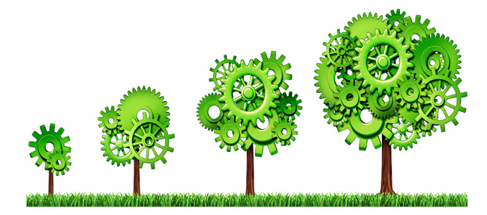
Hình 1. 1. Quá trình phát triển của các ngành công nghiệp [1]
Trong tiến trình phát triển của thế giới, nhất là sau thời kỳ công nghiệp hóa, nền kinh tế toàn cầu tăng trưởng nhanh chóng nhưng xuất hiện nhiều vấn đề như: kinh tế càng tăng trưởng thì tình trạng khan hiếm các loại nguyên nhiên liệu, năng lượng càng tăng thêm, môi trường thiên nhiên bị hủy hoại, cân bằng sinh thái bị phá vỡ gây ra những thiên tai vô cùng thảm khốc.
Nền kinh tế các nước đang phát triển như Việt Nam đang rơi vào vòng xoáy của phát triển không bền vững, càng đẩy mạnh phát triển kinh tế thì tài nguyên thiên nhiên ngày càng cạn kiệt kèm theo đó là môi truờng sống bị hủy hoại nghiêm trọng. Một số nghiên cứu đã tính toán rằng: Việt Nam cứ tăng 1% GDP thì thiệt hại do ô nhiễm môi trường sẽ cần 3% GDP tương ứng để phục hồi. Phát triển của nước ta không bền vững vì cứ duy trì mô hình tăng trưởng cũ thì kinh tế càng tăng trưởng (tăng GDP) thì thiệt hại môi trường tích lũy càng lớn. Ô nhiễm môi trường và cạn kiệt tài nguyên ảnh hưởng trực tiếp đến chính chúng ta cũng như cho các thế hệ sau này.

Ô nhiễm môi trường ảnh hưởng trực tiếp tới cuộc sống của con người bao gồm môi trường sống (không khí, nước sạch, thực phẩm…), sức khỏe, sinh kế.
Phát triển không bền vững còn là sự tăng trưởng kinh tế không cùng nhịp với tiến bộ và sự phát triển xã hội. Phát triển không bền vững về xã hội là tăng trưởng kinh tế nhưng không có sự tiến bộ và công bằng xã hội; văn hóa, đạo đức bị suy đồi; sự phân hóa giàu nghèo dẫn tới sự bất ổn trong xã hội.
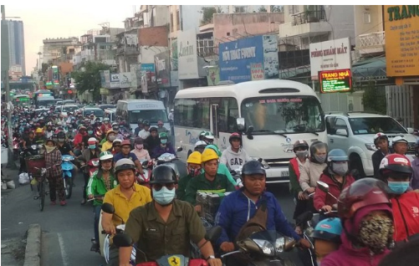
Hình 1.2. Ô nhiễm môi trường tại TP.HCM [2]

Môi trường tự nhiên càng bị hủy hoại thì càng gia tăng những khó khăn cho phát triển xã hội. Trong quản lý xã hội hiện nay, nhiều vấn đề xã hội trở nên ngày càng trầm trọng có nguồn gốc từ sự suy thoái môi trường sống như nghèo đói, sức khỏe, sinh kế. Đối với những người nghèo, đặc biệt là những người mà sinh kế của họ phụ thuộc phần lớn hoặc hoàn toàn vào tự nhiên (sinh kế nông nghiệp, lâm nghiệp, thủy sản…) thì ảnh hưởng của suy thoái môi trường trở nên rõ ràng hơn bao giờ hết.
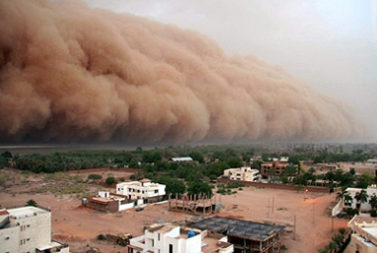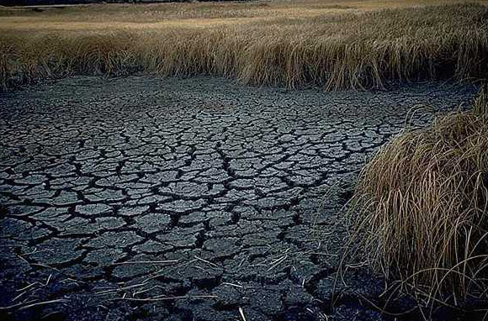
Hình 1.3. Môi trường sống bị thay đổi do biến đổi khí hậu [2]
Sự phát triển kinh tế hiện nay đang xâm hại nghiêm trọng vào môi trường và sự bền vững của xã hội nên để có một tương lai an toàn, ổn định hơn chúng ta chỉ có một con đường là giải quyết một cách cân đối các vấn đề về xã hội, môi trường và phát triển kinh tế cùng một lúc. Vì vậy, phát triển bền vững đã và đang được các nước trên thế giới quan tâm, trở thành xu hướng cho việc phát triển của toàn cầu.
Phát triển bền vững phải cân nhắc đến hiện trạng khai thác các nguồn tài nguyên tái tạo và không tái tạo, chú trọng đến việc bảo vệ môi trường sống và công bằng xã hội trong hoạt động phát triển kinh tế.

Có nhiều khái niệm và định nghĩa về phát triển bền vững đã được đưa ra. Trong đó, khái niệm do Uỷ ban Liên hợp quốc về Môi trường và Phát triển (UNCED) đưa ra năm 1987 được sử dụng rộng rãi hơn cả. Theo UNCED, “Phát triển bền vững thoả mãn những nhu cầu của hiện tại nhưng không làm giảm khả năng thoả mãn nhu cầu của các thế hệ mai sau”.
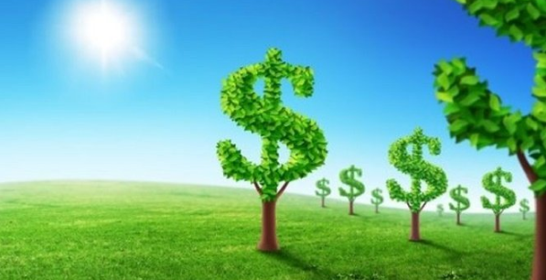
Hình 1.4. Phát triển bền vững trên nền tảng một trái đất xanh [3]

Nhận thức mới về phát triển bền vững trong bối cảnh quản lý phát triển theo cơ chế kinh tế thị trường ở các quốc gia trên thế giới được coi là phương thức phát triển chủ đạo trong thế kỷ 21. Trong đó kinh tế thị trường với động lực chính của mọi hoạt động kinh tế là lợi nhuận thì phải coi môi trường và nguồn tài nguyên là tài sản, nguồn vốn cho sự phát triển. Môi trường và nguồn tài nguyên phải được lượng giá, định giá như là một nguồn vốn phát triển để có thể đưa vào các tính toán, quyết định phát triển nền kinh tế.
Phát triển bền vững hiện đang là mục tiêu hướng tới nhiều quốc gia trên thế giới. Mỗi quốc gia sẽ dựa vào đặc thù kinh tế, xã hội, chính trị, địa lý, văn hóa... riêng để hoạch định chiến lược phát triển phù hợp nhất với quốc gia đó.

Mô hình phát triển bền vững

Theo khái niệm nêu trên, phát triển bền vững là sự tăng trưởng kinh tế dựa trên nền tảng là đảm bảo môi trường sống và sự công bằng xã hội. Phát triển bền vững được hình thành trong sự hoà nhập, đan xen và thoả hiệp của ba hệ thống tương tác lẫn nhau là kinh tế, xã hội và môi trường, không cho phép con người ưu tiên phát triển của hệ thống này mà gây ra sự suy thoái, tàn phá đối với hệ thống khác.
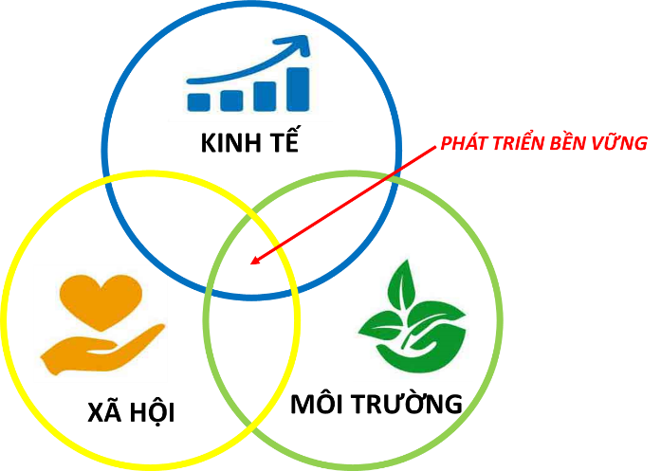
Hình 1.5. Mô hình phát triển bền vững [4]

Hiện nay, phát triển của mỗi quốc gia phải dựa trên tính bền vững cả về kinh tế, văn hoá-xã hội và môi trường-sinh thái. Cụ thể là:
- Sự bền vững về kinh tế: Phát triển bền vững về kinh tế là phát triển nhanh an toàn và chất lượng. Phát triển bền vững về kinh tế đòi hỏi cơ hội để tiếp xúc với những nguồn tài nguyên được tạo điều kiện thuận lợi và quyền sử dụng những nguồn tài nguyên thiên nhiên cho các hoạt động kinh tế được chia sẻ một cách bình đẳng. Kinh tế bền vững thì yếu tố được chú trọng ở đây là tạo ra sự thịnh vượng chung cho tất cả mọi người, không chỉ tập trung mang lại lợi nhuận cho một số ít. Ngoài ra, phát triển kinh tế phải ở trong một giới hạn cho phép của hệ sinh thái cũng như không xâm phạm những quyền cơ bản của con người. Phát triển bền vững về kinh tế gồm một số nội dung cơ bản như sau:
- Giảm dần mức tiêu phí năng lượng và các tài nguyên khác thông qua công nghệ tiết kiệm và thay đổi lối sống.
- Dần thay đổi nhu cầu tiêu thụ không gây hại đến đa dạng sinh học và môi trường.
- Bình đẳng trong tiếp cận các nguồn tài nguyên, dịch vụ y tế và giáo dục.
- Xóa đói, giảm nghèo tuyệt đối.
- Sử dụng các công nghệ sạch và sinh thái hóa công nghiệp (tái chế, tái sử dụng, giảm thải, tái tạo năng lượng đã sử dụng).
Nền kinh tế được coi là bền vững cần đạt được những yêu cầu sau:
- Có tăng trưởng GDP và GDP đầu người đạt mức cao. Nước phát triển có thu nhập cao vẫn phải giữ nhịp độ tăng trưởng của mình và nước có thu nhập thấp càng phải tăng trưởng mức độ cao. Các nước đang phát triển trong điều kiện hiện nay cần tăng trưởng GDP vào khoảng 5% trên một năm thì mới có thể xem là phát triển bền vững về kinh tế.
- Tỉ trọng công nghiệp và dịch vụ chiếm tỉ trọng cao trong cơ cấu GDP so với sản xuất nông nghiệp.
- Tăng trưởng kinh tế phải là tăng trưởng có hiệu quả cao nhưng không phải bằng cách đánh đổi với sự ổn định xã hội và môi trường sinh thái.
- Sự bền vững xã hội: Phát triển bền vững về xã hội được đánh giá bằng các tiêu chí như: chỉ số phát triển con người HDI, hệ số bình đẳng thu nhập, các chỉ tiêu về giáo dục, y tế, phúc lợi xã hội, hưởng thụ văn hóa … Ngoài ra, xã hội bền vững là sự bảo đảm đời sống có sự bình đẳng giữa các tầng lớp trong xã hội, bình đẳng giới, mức độ chênh lệch giàu nghèo không quá cao và có xu hướng giảm dần, chênh lệch đời sống giữa các vùng miền không lớn. Phát triển bền vững về xã hội gồm một số nội dung chính:
- Ổn định dân số, phát triển khu vực nông thôn để giảm sức ép di dân vào thành thị.
- Giảm thiểu tác động xấu của đô thị hóa đến môi trường sống.
- Nâng cao học vấn, xóa mù chữ cho toàn dân.
- Bảo vệ sự đa dạng văn hóa.
- Đảm bảo bình đẳng giới, quan tâm tới nhu cầu và lợi ích giới.
- Tăng cường sự tham gia của công chúng vào quá trình ra quyết định.
- Sự bền vững về môi trường: Phát triển bền vững về môi trường là duy trì sự cân bằng giữa bảo vệ môi trường tự nhiện với sự khai thác nguồn tài nguyên thiên nhiên phục vụ lợi ích con người. Mức độ khai thác những nguồn tài nguyên phải ở một giới hạn nhất định cho phép môi trường là điều kiện sống tốt cho con người và các sinh vật sống trên trái đất. Môi trường bền vững là khi sử dụng các yếu tố tự nhiện để phát triển kinh tế và xã hội thì chất lượng môi trường sống của con người (sự trong sạch về không khí, nước, đất, không gian địa lý, cảnh quan…) phải được bảo đảm. Chất lượng của các yếu tố môi trường trên cần được coi trọng và thường xuyên được đánh giá kiểm định theo những tiêu chuẩn quốc gia hoặc quốc tế. Phát triển bền vững về môi trường gồm những hành động cơ bản như sau:
- Sử dụng có hiệu quả tài nguyên đặc biệt là tài nguyên không tái tạo.
- Phát triển không vượt quá ngưỡng chịu tải của hệ sinh thái.
- Bảo vệ đa dạng sinh học, bảo vệ chặt chẽ các hệ sinh thái nhạy cảm.
- Kiểm soát và giảm thiểu phát thải khí nhà kính, bảo vệ tầng ôzôn.
- Giảm thiểu xả thải, khắc phục ô nhiễm (nước, khí, đất, lương thực thực phẩm), cải thiện và khôi phục môi trường những khu vực ô nhiễm…

Phát triển bền vững tại Việt Nam
Trong hơn ba thập kỷ qua, kể từ thời kỳ đổi mới, kinh tế Việt Nam đã phát triển nhanh chóng từ một quốc gia có thu nhập thấp đến hiện nay đã là “nước thu nhập trung bình thấp”. Sự phát triển của Việt Nam phần lớn là nhờ tự do hóa nền thương mại và đầu tư trực tiếp của nước ngoài trong quá trình hiện đại hóa và đổi mới đất nước bắt đầu vào năm 1986 và hội nhập khu vực và toàn cầu. Tuy nhiên, khó khăn thách thức vẫn còn rất lớn về các phương diện trong việc phát triển bền vững:
- Kinh tế:
- Kinh tế tăng trưởng nhanh và theo chiều rộng nhưng tiềm lực kinh tế còn yếu.
- Số nợ hiện nay của Việt Nam so với các nước khác chưa thuộc loại cao và chưa tới giới hạn nguy hiểm nhưng đang tăng lên nhanh chóng và sẽ có nguy cơ đe doạ tính bền vững của sự phát triển trong tương lai, nhất là khi vốn vay chưa được sử dụng có hiệu quả.
- Một bộ phận không nhỏ người dân đang sao chép lối sống tiêu thụ phung phí của các nước phát triển nên không có lợi cho việc tiết kiệm tài nguyên và phát triển bền vững. Khai thác cạn kiệt tài nguyên quý hiếm nhằm đáp ứng nhu cầu xa xỉ của một số người đang diễn ra phổ biến.
- Xã hội:
- Đầu tư của Nhà nước cho các lĩnh vực xã hội ngày càng tăng.
- Một hệ thống luật pháp đã được ban hành đáp ứng được đòi hỏi của thực tiễn và phù hợp hơn với yêu cầu.
- Đời sống nhân dân ở cả thành thị và nông thôn đã được cải thiện.
- Các chỉ tiêu xã hội được cải thiện hơn rất nhiều.
- Chỉ số phát triển con người (HDI) của Việt Nam đã tăng từ 0,611 năm 1992 lên 0,682 năm 1999. Xếp hạng HDI trong số 162 nước, Việt Nam đứng thứ 120 năm 1992; thứ 101 năm 1999 và thứ 109 trên 175 nước vào năm 2003.
- Về chỉ số phát triển giới (GDI), năm 2003 Việt Nam được xếp thứ 89 trong tổng số 144 nước. Phụ nữ chiếm 26% tổng số đại biểu Quốc hội, là một trong 15 nước có tỷ lệ nữ cao nhất trong cơ quan quyền lực của Nhà nước.
- Môi trường:
- Xét về độ an toàn của môi trường, Việt Nam đứng cuối bảng trong số các nước ASEAN, và xếp thứ 98 trên tổng số 117 nước đang phát triển.
- Việt Nam đã có nhiều nỗ lực để khắc phục những hậu quả môi trường do chiến tranh để lại. Nhiều chính sách quan trọng về quản lý, sử dụng tài nguyên thiên nhiên và bảo vệ môi trường đã được xây dựng và triển khai thực hiện trong những năm gần đây nhất là Luật Bảo vệ Môi trường được Quốc hội ban hành năm 2014.
- Nội dung bảo vệ môi trường đã được đưa vào giảng dạy ở tất cả các cấp học trong hệ thống giáo dục quốc dân đặc biệt là đào tạo nghề, nhằm xây dựng một lực lượng lao động không những có tay nghề vững chắc mà còn có ý thức hơn trong việc bảo vệ môi trường góp phần vào sự phát triển bền vững của đất nước.

Xanh hóa nền kinh tế

Kinh tế xanh - xu hướng phát triển của thế giới.
Phát triển bền vững là phát triển kinh tế đi liền với ổn định xã hội và bảo vệ tài nguyên môi trường. Trong đó, phát triển kinh tế kết hợp với bảo tồn các nguồn tài nguyên thiên nhiên, giảm sự ô nhiễm môi trường góp phần cho ổn định xã hội được gọi kinh tế xanh.
Kinh tế xanh là hoạt động của con người gắn tới gìn giữ tài nguyên thiên nhiên, bảo vệ môi trường. Ngược lại, kinh tế nâu là nền kinh tế tiêu tốn nhiều tài nguyên thiên nhiên, gây tổn hại tới môi trường.
Nhiều định nghĩa về kinh tế xanh đã được đưa ra trong các nghiên cứu nhưng gần đây thì khái niệm được sử dụng rộng rãi hơn cả là: “Nền kinh tế xanh là nền kinh tế nâng cao đời sống của con người và cải thiện công bằng xã hội, đồng thời giảm thiểu đáng kể những rủi ro môi trường và những thiếu hụt sinh thái. Nói một cách đơn giản, nền kinh tế xanh có mức phát thải thấp, sử dụng hiệu quả tài nguyên và hướng tới công bằng xã hội”.

Kinh tế xanh đang là xu hướng của nhiều quốc gia đặc biệt là các nước phát triển ngược lại với nền kinh tế nâu đang thông dụng tại các nước đang phát triển như Việt Nam.
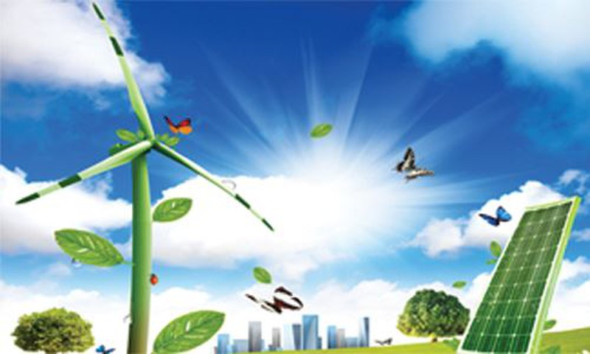
Hình 1. 6. Mô hình kinh tế xanh [5]

Kinh tế nâu là mô hình phát triển kinh tế chú trọng vào tăng trưởng GDP và thu nhập bình quân đầu người. Tăng trưởng của kinh tế nâu là dựa trên nguồn tài nguyên sẵn có nên phát triển kinh tế đồng nghĩa với khai thác và làm cạn kiệt nguồn tài nguyên dẫn đến môi trường bị tàn phá nặng nề.
Vì hậu quả nặng nề của kinh tế nâu và lợi ích của kinh tế xanh đem lại cho tương lai của nhân loại nên xu hướng tăng trưởng từ ‘nâu’ sang ‘xanh’ đang là hướng phát triển chủ đạo trong tăng trưởng kinh tế của tất cả các quốc gia. Nền kinh tế thế giới đang có xu hướng chuyển sang kinh tế xanh vì kinh tế xanh là phát triển bền vững. Hay chính xác hơn, kinh tế xanh là phương thức thực hiện phát triển bền vững trong bối cảnh biến đổi khí hậu toàn cầu.
Cộng đồng quốc tế đang hỗ trợ và thúc đẩy các quốc gia tái cơ cấu lại nền kinh tế và chuyển dần sang nền kinh tế xanh. Trong bối cảnh hội nhập kinh tế quốc tế ngày càng sâu rộng, Việt Nam cần phải tận dụng tất cả các nguồn lực của mình để nhận được sự hỗ trợ tối đa về vốn cũng như công nghệ tiên tiến nhằm tiếp tục phát triển bền vững và ứng phó với tác động của biến đổi khí hậu. Như vậy, xanh hóa nền kinh tế nâu là con đường duy nhất để tiếp tục phát triển của Việt Nam và các quốc gia trên thế giới để thực hiện các mục tiêu phát triển bền vững trong thế kỷ 21, vì cho đến nay chưa phát hiện được con đường nào khác.

Đặc điểm nền kinh tế xanh
Trong khái niệm phát triển bền vững, khái niệm nền kinh tế xanh được dùng để chỉ nền kinh tế hướng tới bền vững sinh thái, lợi nhuận kinh tế, và sự hòa nhập xã hội. Nền kinh tế xanh là cách tiếp cận kinh tế đổi mới, đáp ứng các yêu cầu sau:
- Phòng tránh việc xả các chất độc hại và phát thải vào môi trường (không khí, đất, nước);
- Tăng cường phát triển nền kinh tế khép kín, có nghĩa là tránh lãng phí, tái sử dụng và tái chế chất thải cũng như khép kín các chu kỳ sử dụng nguyên vật liệu ở mức cao nhất có thể;
- Giảm hoàn toàn việc sử dụng tài nguyên không thể tái tạo thông qua việc sử dụng hiệu quả năng lượng, nguyên vật liệu thô và các nguồn tài nguyên thiên nhiên khác;
- Không ngừng thay thế tài nguyên không thể tái tạo bằng các tài nguyên tái tạo được sản xuất theo cách bền vững;
- Về dài hạn, cần chuyển sang hệ thống năng lượng dựa vào năng lượng tái tạo;
- Bảo tồn và khôi phục dần đa dạng sinh học cũng như các hệ thống sinh thái.
Quá trình biến đổi từ mô hình kinh tế thông thường sang nền kinh tế xanh có những ảnh hưởng sâu rộng ở cấp vĩ mô cũng như vi mô. Theo Tổ chức Phát triển Công nghiệp của Liên hợp quốc (UNIDO), phương pháp tiếp cận của nền kinh tế xanh là nỗ lực kép gồm:
Đảm bảo rằng tất cả các ngành nghề kinh tế liên tục cải thiện hiệu suất môi trường bằng cách sử dụng tài nguyên hiệu quả hơn, giảm dần các chất độc hại, thay thế nhiên liệu hóa thạch bằng các nguồn năng lượng tái tạo, cải thiện sức khỏe và an toàn lao động, tăng cường trách nhiệm của nhà sản xuất và giảm thiểu rủi ro chung.
Tạo ra các ngành công nghiệp xanh bằng cách kích thích sự phát triển và tạo ra các ngành cung cấp hàng hóa và dịch vụ môi trường. Ngành này bao gồm tất cả các loại dịch vụ và công nghệ nhằm góp phần giảm các tác động môi trường tiêu cực và giải quyết những hậu quả của các hình thức ô nhiễm khác nhau bao gồm: công ty tái chế và thu gom nguyên vật liệu, công ty vận chuyển, quản lý và xử lý rác thải, công ty tư vấn về môi trường và năng lượng, công ty sản xuất và lắp đặt trang thiết bị năng lượng tái tạo và phát triển và sản xuất các công nghệ sạch…
Theo đó, các phân đoạn kinh tế thuộc về nền kinh tế xanh như: cấp nước, xử lý nước thải, quản lý rác thải, nuôi trồng hữu cơ, lâm nghiệp và thủy sản bền vững, du lịch sinh thái, vận tải công cộng, xây dựng xanh, quản lý bảo tồn thiên nhiên, các công nghệ năng lượng tái tạo...
Ngoài ra, có một loạt các công ty nghiên cứu, thương mại, sản xuất và dịch vụ đóng góp cho nền kinh tế xanh, nhưng không vận hành riêng trong nền kinh tế xanh, ví dụ: bán lẻ thực phẩm, công nghệ truyền động và điều khiển, tự động và sản xuất điện.
Việc chuyển đổi sang nền kinh tế xanh có các cơ hội và rủi ro sau:
- Đầu tư vào biến đổi sinh thái có thể kích thích phát triển các công nghệ mới.
- Việc tối ưu hóa hiệu quả năng lượng và tài nguyên giúp khả năng cạnh tranh của doanh nghiệp tăng đáng kể.
- Việc giới thiệu các quy trình sản xuất mới (xanh hơn) cũng như sản xuất các sản phẩm thân thiện với môi trường, có thể tạo ra công việc mới.
- Công việc của nhiều công nhân hiện nay (ví dụ: thợ sửa ống nước, thợ điện, thợ cắt gọt kim loại và thợ xây…) sẽ được định nghĩa lại khi các kỹ năng hàng ngày, phương thức làm việc và hồ sơ nhiệm vụ của họ được xanh hóa.
- Một số việc làm sẽ bị thay thế do thay đổi từ nhiên liệu hóa thạch sang năng lượng tái tạo hoặc từ chôn rác và đốt rác sang tái chế.
- Những công việc nhất định trong các khu vực kinh tế ít thân thiện với môi trường hơn có thể bị xóa bỏ mà không có sự thay thế trực tiếp.
Việc chuyển đổi sang nền kinh tế xanh có tiềm năng mang lại lợi ích cho tất cả: môi trường và khí hậu, kinh tế, các thị trường việc làm và cuối cùng là người dân. Việc làm trong nền kinh tế xanh được gọi là việc làm xanh, chi tiết hơn, công việc có thể được gọi là công việc xanh nếu chúng có các đặc điểm sau:
- Giảm tác động tiêu cực đối với môi trường;
- Đóng góp cho tính bền vững về môi trường, kinh tế và xã hội của doanh nghiệp và các khu vực kinh tế;
- Đáp ứng các tiêu chí về việc làm bền vững: lương đảm bảo được cuộc sống, điều kiện làm việc đảm bảo an toàn, quyền của người lao động được đảm bảo, đối thoại xã hội và bảo vệ xã hội được thực hiện.

Xanh hóa nền kinh tế tại Việt Nam
Việt Nam là một trong những nước bị ảnh hưởng nhiều nhất bởi biến đổi khí hậu: mực nước biển dâng cao và các hiện tượng khí tượng học cực đoan đe dọa các khu vực châu thổ sông và bờ biển có dân số cao; diện tích rừng giảm mạnh tại các khu vực miền núi phía Bắc cũng như miền Trung gây nên những trận lũ quét dữ dội gây thiệt hại lớn về kinh tế hàng năm.
Để giải quyết những thách thức này, Việt Nam đã ban hành Chiến lược quốc gia về tăng trưởng xanh giai đoạn 2011 đến 2020 và tầm nhìn 2050 nhằm cụ thể việc xanh hóa nền kinh tế thông qua một kế hoạch hành động toàn diện cho các lĩnh vực ban ngành liên quan. Chiến lược quốc gia về tăng trưởng xanh được thực hiện bởi các chính sách quốc gia và nhận thức về (thêm cái gì vô em thấy hợp lý hơn???) và đóng góp của Việt Nam cho các nỗ lực của quốc tế nhằm đối phó với biến đổi khí hậu. Chiến lược quốc gia về biến đổi khí hậu của Việt Nam là nền tảng vững chắc để hình thành các kế hoạch phát triển kinh tế xã hội dài hạn. Chiến lược quốc gia về tăng trưởng xanh nhắm đến quá trình tái cấu trúc kinh tế theo hướng sử dụng tài nguyên thiên nhiên bền vững hơn và cùng với nó, giảm phát thải khí nhà kính (GHG). Ngoài ra, mục đích còn là cải thiện kinh tế xã hội cho người dân Việt Nam.
Ở Việt Nam, các xu hướng xanh hóa trong các lĩnh vực kinh tế sau: sản xuất sạch, năng lượng tái tạo, nông nghiệp, lâm nghiệp và thủy sản, đô thị hóa, xây dựng, du lịch sinh thái, vận tải …
Sản xuất sạch hơn: Việc xem xét bảo vệ môi trường trong công nghiệp bằng phương pháp sản xuất xanh là một vấn đề quan trọng trong Kế hoạch hành động quốc gia về tăng trưởng xanh. Sản xuất sạch hơn là sáng kiến bảo vệ môi trường mang tính ngăn ngừa và cụ thể với từng công ty. Dựa vào phân tích dòng nguyên vật liệu và năng lượng ta có thể đưa ra các giải pháp nhằm giảm thiểu rác thải và phát thải từ các quy trình công nghiệp thông qua các chiến lược giảm thải từ nguồn đã được xác định; cải thiện tổ chức và công nghệ giúp giảm và tối ưu hóa việc sử dụng nguyên vật liệu và năng lượng; tránh sản sinh nước thải, rác thải, phát thải khí cũng như nhiệt và tiếng ồn.
Năng lượng tái tạo: Về ngành năng lượng, các mục tiêu sau được nêu trong Chiến lược quốc gia về tăng trưởng xanh: đa dạng hóa các nguồn năng lượng và hạn chế phụ thuộc vào nhập khẩu, bảo đảm nguồn điện ổn định trên cả nước, thúc đẩy năng lượng tái tạo, giảm cường độ phát thải của ngành công nghiệp. Các nguồn năng lượng địa phương cũng như các nguồn năng lượng tái tạo mới sẽ được sử dụng ngày càng nhiều, kết nối lưới điện với các quốc gia láng giềng hiệu quả hơn; chất lượng lưới điện sẽ được cải thiện và cuối cùng lưới điện sẽ được phát triển dần theo hướng “lưới điện thông minh”. Kết quả là sẽ giảm đáng kể phát thải khí nhà kính, sản xuất năng lượng thân thiện với sinh thái cũng như cải thiện điều kiện sống. Hiện nay, các nguồn năng lượng tái tạo được sử dụng và có sẵn ở Việt Nam bao gồm thủy điện, năng lượng gió, sinh khối, biogass, nhiên liệu sinh học, năng lượng từ rác thải sinh hoạt, năng lượng mặt trời và năng lượng địa nhiệt… Với đầu tư của Chính phủ và hỗ trợ từ các tổ chức nước ngoài, Việt Nam đã nghiên cứu và thực hiện nhiều dự án trong lĩnh vực năng lượng tái tạo, đặc biệt tập trung vào năng lượng mặt trời và năng lượng gió.
Nông nghiệp, lâm nghiệp và thủy sản bền vững: Bảo vệ môi trường ở Việt Nam không theo kịp với phát triển kinh tế nhanh chóng của đất nước. Đa dạng sinh học của các hệ sinh thái rừng và biển đang chịu áp lực. Các nguồn nước và đất đang bị đe dọa bởi ô nhiễm và xói mòn ở vùng nông thôn. Đồng bằng sông Cửu Long, nơi sinh sống của 17 triệu người và là vùng nông nghiệp quan trọng nhất của Việt Nam, đang đối mặt với sự đe dọa liên quan đến sự tồn tại của con người. Biến đổi khí hậu khiến mực nước biển dâng; một số khu vực bờ biển hiện đang bị xói mòn 30 mét một năm. Các rừng Đước dọc bờ biển bảo vệ vùng nội địa khỏi bão lũ đang giảm mạnh. Ngoài ra, xâm nhập mặn ngày càng tăng khiến đất bị nhiễm mặn, đặt ra những thách thức đáng kể cho sản xuất lúa gạo. Một mối đe dọa khác đối với đồng bằng sông Cửu Long đó là tình trạng thời tiết cực đoan có thể xảy ra, đặc biệt là bão lũ.
Năm 2011, chính phủ Úc, Đức và Việt Nam cùng triển khai Chương trình Quản lý Tổng hợp vùng ven biển (ICMP) để giúp bờ biển đồng bằng sông Cửu Long có khả năng chống chọi tốt hơn với các tác động của biến đổi khí hậu. Chương trình áp dụng phương pháp trục đứng và đa ngành, mở rộng ra sáu lĩnh vực hoạt động: nông nghiệp, thủy sản, bảo vệ bờ biển, rừng, quy hoạch & dự toán và quản lý nước.
Trong giai đoạn đầu (2011-2014), chương trình đã đạt được những kết quả sau:
- Trên 99% bờ biển Sóc Trăng và Bạc Liêu, sóng không còn tác động trực tiếp đến đê.
- 603 hecta rừng Đước đã được phục hồi.
- 22 mô hình sinh kế giảm áp lực môi trường và tăng thu nhập thêm tối đa 60% đã được giới thiệu cho 8.500 hộ gia đình.
- Hai gói chính sách về quản lý rừng và quản lý tưới tiêu đã được xây dựng và dự kiến sẽ có lợi cho 8,7 triệu người
- Xây dựng bền vững: Xây dựng xanh là một giải pháp cắt giảm tiêu thụ năng lượng vì hiện nay các tòa nhà đang tiêu thụ khoảng 40% năng lượng toàn cầu và trở thành “thủ phạm” của biến đổi khí hậu. Ngoài ra, khi áp dụng xây dựng xanh, chúng ta có thể giảm 30-50% lượng nước tiêu thụ, 35% lượng CO₂ thải ra không khí cũng như 50-90% rác thải. Các tòa nhà xanh thể hiện trách nhiệm đối với môi trường, sử dụng tài nguyên hiệu quả xuyên suốt tuổi thọ của chúng và được thiết kế, xây dựng và vận hành nhằm giảm ảnh hưởng tổng thể của môi trường đã được xây dựng đến sức khỏe con người và môi trường tự nhiên bằng cách:
- Sử dụng hiệu quả năng lượng, nước, và các tài nguyên khác.
- Bảo vệ sức khỏe của người cư trú và cải thiện năng suất của người lao động.
- Giảm rác thải, ô nhiễm và suy thoái môi trường.
Các đặc điểm xanh chính trong ngành xây dựng là:
- Thiết bị hiệu quả nhằm giảm thiểu tiêu thụ năng lượng
- Giảm rác thải trong quá trình xây dựng và vận hành
- Tái chế cấu trúc và vật liệu xây dựng
- Mái nhà xanh nhằm tiết kiệm năng lượng tiêu thụ cũng như phát triển năng lượng tái tạo
- Vận tải xanh: Các hệ thống vận tải có ảnh hưởng đáng kể đến môi trường khi chiếm 20% đến 25% tổng tiêu thụ năng lượng. Phát thải khí CO₂ và khí nhà kính từ vận tải đang tăng với tốc độ nhanh hơn bất kỳ ngành sử dụng năng lượng nào. Vận tải đường bộ cũng là nguyên nhân chính gây ra ô nhiễm không khí cục bộ. Vì vậy sử dụng hiệu quả năng lượng và giảm phát thải khí nhà kính trong ngành vận tải đóng vai trò quan trọng. Một số hoạt động nhằm giảm mức năng lượng tiêu thụ cũng như lượng khí thải gây ô nhiễm đang được triển khai như:
- Thực hiện các dự án nhằm kiểm soát ô nhiễm môi trường trong vận tải, phát thải từ xe hơi và xe máy.
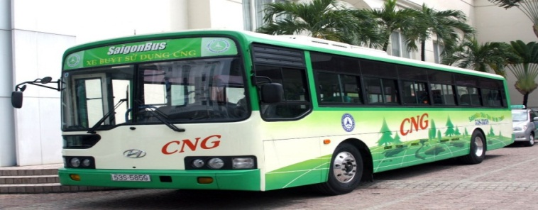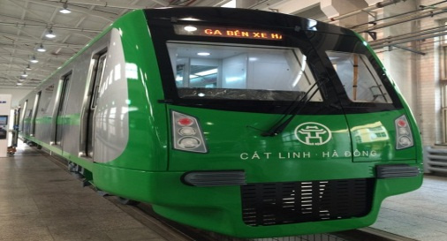
Hình 1.7. Giao thông công cộng tại Việt Nam
- Tăng cường ứng dụng các công nghệ mới, sử dụng năng lượng tái tạo và nhiên liệu phát thải ít khí nhà kính hơn trong vận tải.
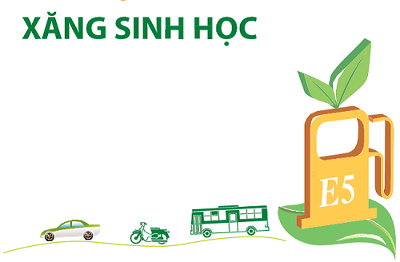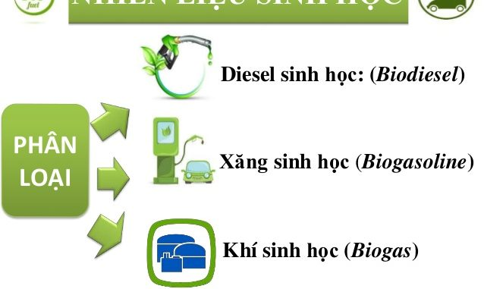
Hình 1.8. Các loại nhiên liệu mới [6]
- Ban hành và triển khai bộ tiêu chuẩn về quản lý nhiên liệu, phát thải và bảo dưỡng phương tiện vận tải.
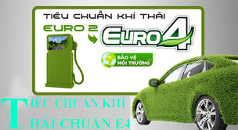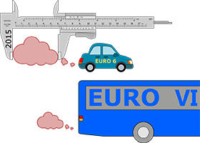
Hình 1. 9. Một số tiêu chuẩn khí thải mới
- Các hoạt động đầu tư sẽ được thực hiện nhằm phát triển các loại vận tải công cộng tiết kiệm năng lượng, sử dụng năng lượng sạch với lượng phát thải thấp

Bảo vệ môi trường và sử dụng tài nguyên hiệu quả
Yêu cầu cấp thiết hiện nay là cần đưa ra các giải pháp nhằm giảm thiểu rác thải, phát thải cũng như tối ưu hóa việc sử dụng nguyên vật liệu và năng lượng thông qua phân tích dòng nguyên vật liệu và năng lượng sử dụng trong các ngành sản xuất. Khi tiết kiệm được tài nguyên, năng lượng và giảm sự ô nhiễm môi trường trong sản xuất là góp phần quan trọng vào xanh hóa ngành nghề cũng như xanh hóa nền kinh tế. Xanh hóa nền kinh tế gắn liền với hầu hết các lĩnh vực, các ngành nghề sản xuất thông qua việc bảo vệ môi trường bằng cách giảm thiểu chất thải sử dụng tiết kiệm hiệu quả các nguồn năng lượng và tài nguyên thiên nhiên không có khả năng tái tạo. Như vậy, phát triển bền vững và xanh hóa nền kinh tế trong các ngành nghề sản xuất chính là bảo vệ môi trường, sử dụng năng lượng và các nguồn tài nguyên hiệu quả.

Bảo vệ môi trường
Bảo vệ môi trường trong phát triển bền vững chính là việc giảm tác động của các hoạt động sản xuất đến môi trường thông qua quá trình phòng ngừa, giảm thiểu, giám sát, phân loại, thu gom, vận chuyển, tái sử dụng, tái chế và xử lý chất thải và hóa chất độc hại.
Chất thải được hiểu là tất cả vật chất phát sinh do các hoạt động sản xuất, kinh doanh, dịch vụ, sinh hoạt của con người… tồn tại ở các dạng khác nhau, được thải bỏ khi không còn hữu dụng hay khi không muốn dùng nữa.
Bảng 1.1. Các nguồn phát sinh chất thải chính
Nguồn phát sinh | Nơi phát sinh | Các dạng chất thải
Khu dân cư | Hộ gia đình, biệt thự, chung cư. | Thực phẩm dư thừa, giấy, can nhựa, thuỷ tinh, can thiếc, nhôm.
Khu thương mại | Nhà kho, nhà hàng, chợ, khách sạn, nhà trọ, các trạm sửa chữa và dịch vụ. | Giấy, nhựa, thực phẩm thừa, thủy tinh, kim loại, chất thải nguy hại.
Cơ quan, công sở | Trường học, bệnh viện, văn phòng, công sở nhà nước. | Giấy, nhựa, thực phẩm thừa, thủy tinh, kim loại, chất thải nguy hại.
Công trình xây dựng | Khu nhà xây dựng mới, sửa chữa nâng cấp mở rộng đường phố, cao ốc, san nền xây dựng. | Gạch, bêtông, thép, gỗ, thạch cao, bụi…
Khu công cộng | Đường phố, công viên, khu vui chơi giải trí, bãi tắm. | Rác vườn, cành cây cắt tỉa, chất thải chung tại các khu vui chơi, giải trí.
Nhà máy xử lý chất thải đô thị | Các quá trình xử lý chất thải công nghiệp khác. | Bùn, tro…
Công nghiệp | Công nghiệp xây dựng, chế tạo, công nghiệp nặng, nhẹ, lọc dầu, hoá chất, nhiệt điện. | Chất thải do quá trình chế biến công nghiệp, phế liệu và các rác thải sinh hoạt.
Nông nghiệp | Đồng cỏ, đồng ruộng, vườn cây ăn quả, nông trại. | Thực phẩm bị thối rữa, sản phẩm nông nghiệp thừa, rác, chất độc hại.
Hóa chất nguy hiểm là hóa chất có một hoặc một số đặc tính nguy hiểm: dễ cháy nổ, ôxi hóa cao, độc hại, ăn mòn hoặc gây tổn hại tới môi trường. Các chất độc hại được phân loại dựa trên các mối nguy hiểm mà chúng gây ra cho con người và môi trường do tính chất nguy hiểm của chúng: dễ cháy nổ (xăng, dầu, a xê tôn, xylen, toluen ...), độc (xăng, dầu...), oxy hóa – ăn mòn (các loại axit), độc sinh thái…
Quy định ghi nhãn hóa chất: nhãn hoá chất là bản viết, bản in, hình vẽ, hình ảnh, dấu hiệu được in chìm, in nổi trực tiếp hoặc được dán, đính, gắn chắc chắn trên bao bì thương phẩm để thể hiện các thông tin cần thiết và chủ yếu về hoá chất giúp người sử dụng biết và làm căn cứ để các cơ quan chức năng thực hiện kiểm tra, giám sát, quản lý.
Bảng 1.2. Một số bản hiệu hóa chất đặc trưng
Hình đồ cảnh báo |  |  | 
Mô tả/tên gọi | Ngọn lửa trên vòng tròn | Ngọn lửa | Nổ bom
Các đặc tính | - Chất ô xy hoá | - Chất dễ cháy  - Chất tự phản ứng  - Chất tự cháy, tự dẫn lửa  - Chất tự phát nhiệt  - Chất khi phản ứng có sinh khí dễ cháy  - Peroxit Hữu cơ | - Chất có khả năng gây nổ  - Chất tự phản ứng  - Peroxit Hữu cơ
Hình đồ cảnh báo |  |  | 
Mô tả/tên gọi | Đầu lâu xương chéo | Ăn mòn | Bình khí
Các đặc tính | - Chất độc | - Chất ăn mòn | - Khí nén
Hình đồ cảnh báo |  |  | 
Mô tả/tên gọi | Nguy cơ sức khoẻ | Nguy cơ môi trường | Dấu Chấm than
Các đặc tính | - Chất gây ung thư  - Chất nhạy hô hấp  - Độc tính sinh sản  - Độc đối với từng nhóm tổ chức  - Chất gây đột biến  - Chất độc hô hấp | - Độc đối với môi trường | - Chất kích thích  - Yếu tố nhạy da  - Độc cấp tính  - Ảnh hưởng của chất gây nghiện  - Hệ hô hấp (vùng thở)
- Ảnh hưởng của rác thải và hóa chất nguy hại đến môi trường
Đất bị ô nhiễm gây nên bởi các hoạt động công nghiệp, các hóa chất nông nghiệp, hoặc do vứt rác thải không đúng nơi quy định. Các hóa chất phổ biến bao gồm dầu nhớt thải, dung môi, thuốc trừ sâu, chì, và các kim loại nặng. Mức độ ô nhiễm có mối tương quan với mức độ công nghiệp hóa và cường độ sử dụng hóa chất.
Ô nhiễm nước xảy ra khi nước bề mặt chảy qua rác thải sinh hoạt, nước rác công nghiệp, các chất ô nhiễm trên mặt đất, rồi thấm xuống nước ngầm. Hiện tượng ô nhiễm nước xảy ra khi các loại hoá chất độc hại, các loại vi khuẩn gây bệnh, virut, ký sinh trùng phát sinh từ các nguồn thải khác nhau như chất thải công nghiệp từ các nhà máy sản xuất, các loại rác thải của các bệnh viện, các loại rác thải sinh hoạt bình thường của con người hay hoá chất, thuốc trừ sâu, phân bón hữu cơ... sử dụng trong sản xuất nông nghiệp được đẩy ra các ao, hồ, sông, suối hoặc ngấm xuống nước dưới đất mà không qua xử lý hoặc với khối lượng quá lớn vượt quá khả năng tự điều chỉnh và tự làm sạch của các loại ao, hồ, sông, suối.
Ô nhiễm không khí là sự thay đổi lớn trong thành phần của không khí, chủ yếu do khói, bụi, hơi hoặc các khí lạ được đưa vào không khí, có sự tỏa mùi, gây biến đổi khí hậu, gây bệnh cho con người và cũng có thể gây hại cho sinh vật khác như động vật và cây lương thực, và có thể làm hỏng môi trường tự nhiên hoặc xây dựng.
Ngoài ra các hoạt động của con người còn gây ra các biến đổi khác như: ô nhiễm phóng xạ, ô nhiễm ánh sáng, ô nhiễm tiếng ồn, ô nhiễm sóng (mật độ các sóng truyền hình, điện thoại, từ trường quá lớn gây ảnh hưởng tới sức khỏe của con người cũng như các loài vật khác…)
- Các biện pháp giảm thiểu rác thải sinh hoạt và hóa chất độc hại
Phân loại và tái sử dụng rác thải
Hiện nay nhiều nước trên thế giới thực hiện nguyên tắc 3R trong việc bảo vệ môi trường. Kết quả thực hiện 3R ở nhiều nước trên thế giới đã cho thấy đây là một giải pháp bảo vệ môi trường hiệu quả và mang lại những lợi ích lớn về kinh tế, xã hội,..
Về môi trường: Khi áp dụng 3R, lượng chất thải sẽ giảm làm giảm ô nhiễm môi trường.
Về kinh tế: Việc tái chế mang đến một lợi ích rất lớn. Tiết kiệm các nguồn tài nguyên thiên nhiên và chi phí khi khai thác nguyên liệu. Điều này đã được chứng minh qua thực tế khi nhiều doanh nghiệp thành công trong lĩnh vực này.
Về mặt xã hội: Đó là sự nâng cao nhận thức của con người về bảo vệ môi trường. Hoạt động tái chế còn tạo ra việc làm, tăng thu nhập, góp phần giảm nghèo. Trong khi đó việc giảm lượng thải làm giảm các chi phí xã hội trong quản lý chất thải, trong chăm sóc sức khỏe đối với các bệnh do ô nhiễm môi trường gây ra.
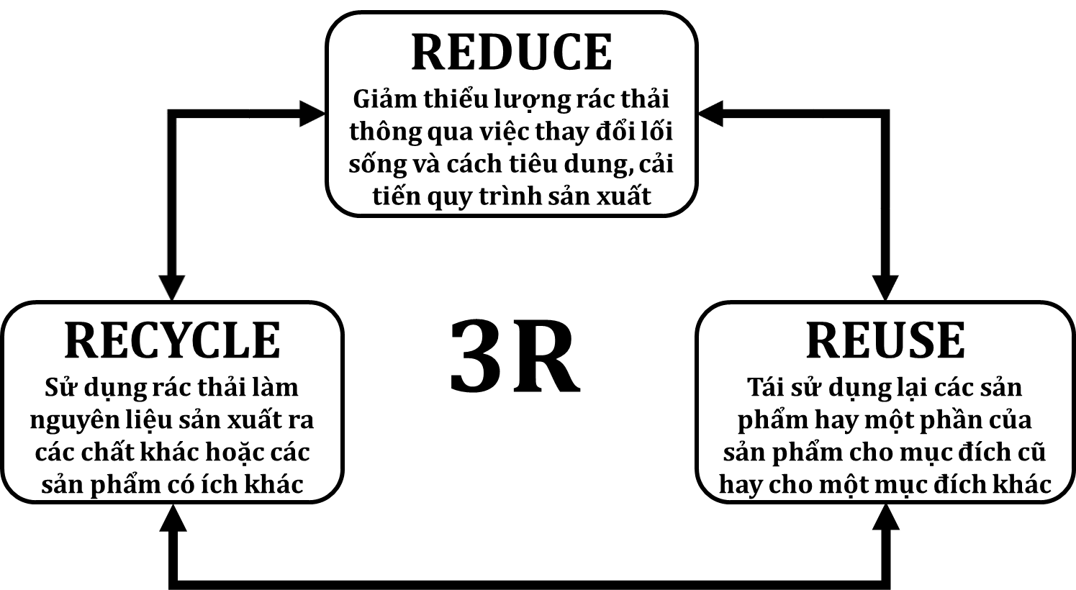
Hình 1. 10. Nguyên tắc 3R [4]
Nhiều nước trên thế giới đã thực hiện tốt nguyên tắc 3R và tiến tới áp dụng nguyên tắc 5R nhằm đạt được hiệu quả cao hơn khi bảo vệ môi trường bằng cách giảm lượng rác thải và tiết kiệm tài nguyên.
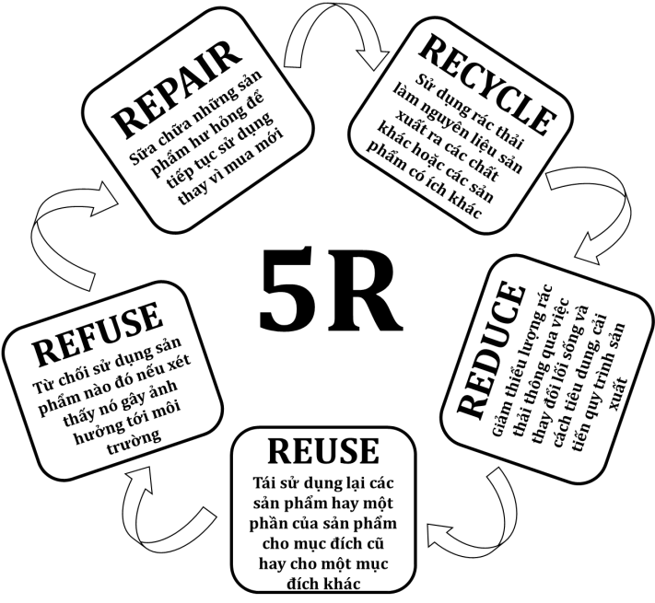
Hình 1. 11. Nguyên tắc 5R [4]

Sử dụng năng lượng và tài nguyên hiệu quả
Xanh hóa nền kinh tế là phương thức thực hiện phát triển bền vững trong bối cảnh ứng phó biến đổi khí hậu với sự tuân thủ các nguyên lý, nguyên tắc phát triển bền vững cùng với sử dụng tiết kiệm, thông minh tài nguyên môi trường. Để thực hiện Phát triển bền vững thì bước đầu tiên chúng ta phải sử dụng tài nguyên và năng lượng hiệu quả nhằm bảo vệ và phục hồi môi trường sống của chính mình và thế hệ mai sau.
Tài nguyên thiên nhiên là những của cải vật chất có sẵn trong tự nhiện mà con người có thể khai thác, chế biến, sử dụng, phục vụ cuộc sống của con người (rừng cây, các động vật, thực vật quý hiếm, các mỏ khoáng sản, các nguồn nước, dầu, khí...). Tài nguyên thiên nhiên là một bộ phận thiết yếu của môi trường, có quan hệ chặt chẽ với môi trường.
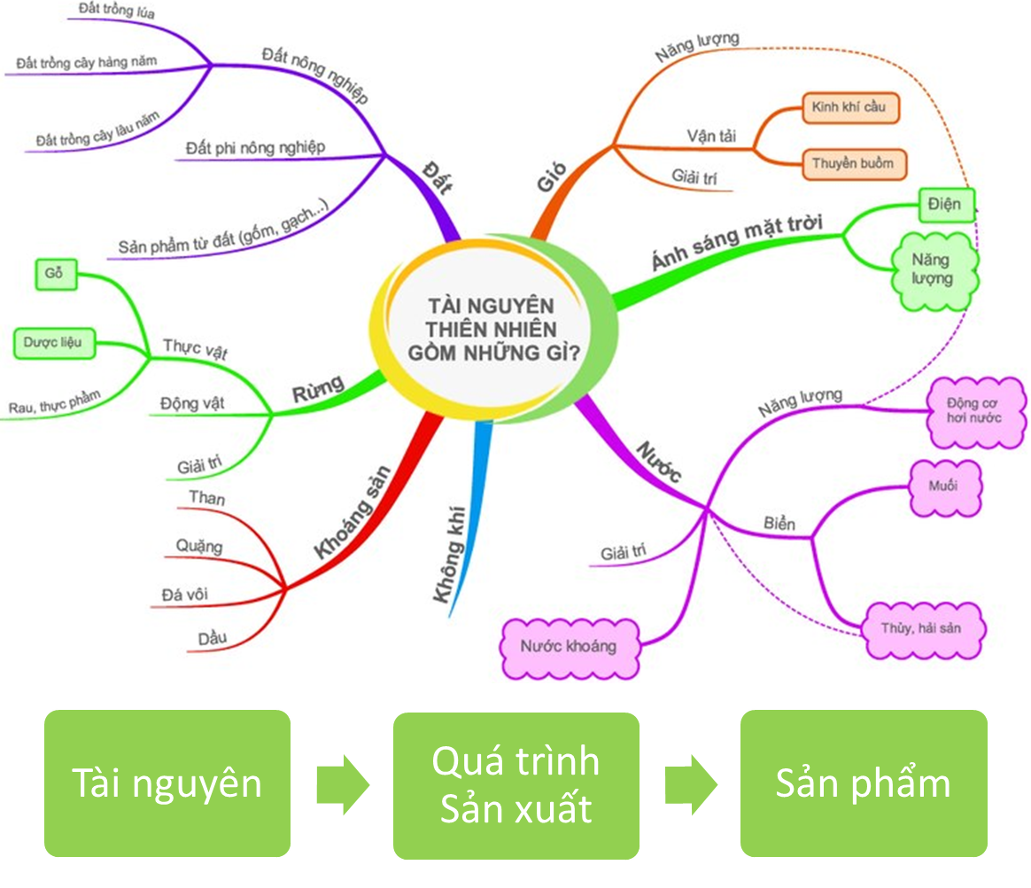
Hình 1.12. Nguồn tài nguyên thiên nhiên [8]

Phân loại tài nguyên:
Tài nguyên tái tạo (nước ngọt, đất, sinh vật v.v...) là tài nguyên có thể tự duy trì hoặc tự bổ sung một cách liên tục khi được quản lý một cách hợp lý. Tuy nhiên, nếu sử dụng không hợp lý, tài nguyên tái tạo có thể bị suy thoái không thể tái tạo được. Ví dụ: tài nguyên nước có thể bị ô nhiễm, tài nguyên đất có thể bị mặn hoá, bạc màu, xói mòn v.v...
Tài nguyên không tái tạo là loại tài nguyên tồn tại hữu hạn, sẽ mất đi hoặc biến đổi sau quá trình sử dụng. Ví dụ như tài nguyên khoáng sản của một mỏ có thể cạn kiệt sau khi khai thác.
Tài nguyên năng lượng vĩnh cửu (năng lượng mặt trời, gió, sóng, thủy triều,...) được nghiên cứu sử dụng ngày một nhiều, thay thế dần các năng lượng đang bị cạn kiệt và hạn chế được tình trạng ô nhiễm môi trường.
Hiện nay, việc phát triển kinh tế đòi hỏi một lượng lớn tài nguyên thiên nhiên bị mất đi và kèm theo đó là gây ảnh hưởng nghiêm trọng đến môi trường sống:
- Biến đổi hệ sinh thái: khai thác thường đi đôi với ô nhiễm môi trường, phá hủy các hệ sinh thái.
- Khói bụi gây ô nhiễm không khí
- Việc chuyển đổi tài nguyên thiên nhiên thành sản phẩm đòi hỏi một lượng năng lượng, nước… nhiều hơn và gây ô nhiễm môi trường.
- Nước thải gây ô nhiễm nguồn nước.
- Mực nước ngầm hạ thấp, sụt lún bề mặt tại các thành phố lớn.
- Sử dụng tài nguyên hiệu quả.
Sử dụng tài nguyên và hiệu quả là việc đảm bảo thực hiện được các hoạt động cần thiết với mức sử dụng nguyên vật liệu và tiêu phí năng lượng thấp nhất. Hiện nay hiệu suất sử dụng năng lượng từ khai thác đến sử dụng cuối cùng của nước ta khoảng 32% nên tiềm năng tiết kiệm năng lượng ở nước ta còn rất lớn:
- Công nghiệp xi măng (tiềm năng tiết kiệm đến) 50%
- Công nghiệp gốm 35%
- Phát điện than 25%
- Ngành dệt /may mặc 30%
- Công nghiệp thép 20%
- Chế biến thực phẩm 20%
- Nông nghiệp 50%
- Sử dụng nước 15%
- Các tòa nhà thương mại 25%
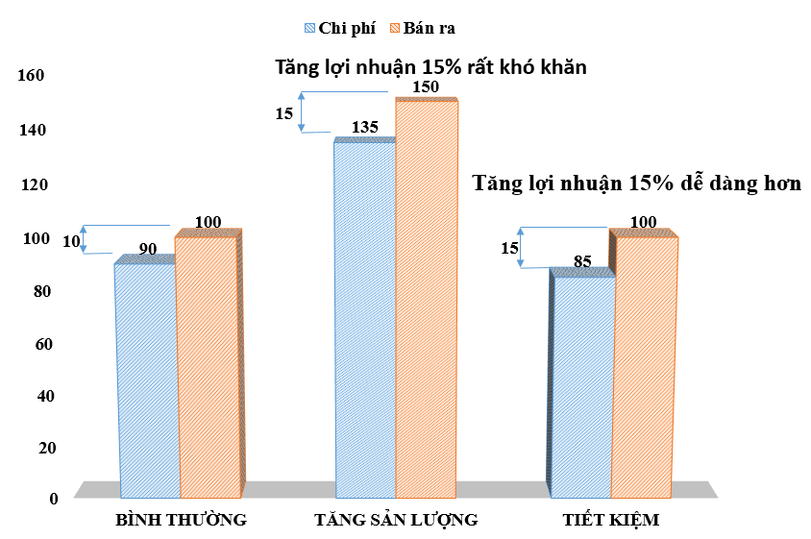
Hình 1. 13. Biểu đồ lợi nhuận trong các ngành sản xuất kinh doanh
Như biểu đồ trên thì việc sử dụng hiệu quả tài nguyên thiên nhiên và năng lượng là việc làm dễ dàng hơn trong việc tăng lợi nhuận. Việc sử dụng hiệu quả tài nguyên thiên nhiên và năng lượng là việc làm bảo vệ tốt hơn cho môi trường nên cần được thực hiện rộng rãi trong tất cả các ngành nghề kinh tế hướng tới phát triển bền vững.
Xanh hóa nền kinh tế là con đường duy nhất hiện nay để thực hiện phát triển bền vững nên bảo vệ môi trường và sử dụng tài nguyên hiệu quả là bước đi đầu tiên chúng ta cần thực hiện để có được một trái đất tốt hơn cho chính mình và thế hệ mai sau.

Tác động ngành công nghiệp ô tô với môi trường và biến đổi khí hậu
Biến đổi khí hậu rất có thể sẽ làm ảnh hưởng sâu sắc đến tiến trình phát triển của Việt Nam. Với gần 60% diện tích đất liền và 70% dân số phải đối mặt với nguy cơ thiên tai. Việt Nam là một trong những quốc gia dễ bị tổn thương nhất trên thế giới trước các sự kiện thời tiết dai dẳng và cực đoan. Trong 25 năm qua các hiện tượng thời tiết cực đoan đã làm thiệt hại 0,4-1,7% GDP, trong khi đó biến đổi khí hậu sẽ tăng mạnh vào năm 2050. Cùng với sự phát triển nền kinh tế, Việt Nam đang trở thành một trung tâm phát thải khí nhà kính đáng kể. Mặc dù lượng phát tuyệt đối của Việt Nam vẫn còn nhỏ so với các quốc gia phát triển nhưng khối lượng này đang tăng nhanh, thậm chí là quá nhanh so với quy mô nền kinh tế. Việt Nam là nền kinh tế phát thải nhiều carbon thứ 13 trên thế giới, được đo bằng lượng phát thải trên GDP và xếp thứ 4 trong các nước có thu nhập và trung bình ở Đông Á. Trong đó ngành Giao thông vận tải đóng vai trò quan trọng trong những xu hướng mới diễn ra gần đây. Thu nhập và tốc độ tăng trưởng kinh tế tăng mạnh đã dẫn đến quá trình cơ giới hóa nhanh chóng tại Việt nam. Với khoảng 96 triệu dân và gần 40 triệu phương tiện, trong đó có 35 triệu xe gắn máy. Mặc dù tỷ lệ sở hữu ô tô còn tương đối thấp nhưng với việc gia tăng thu nhập, ô tô đang nhanh chóng thay thế xe máy đặc biệt ở các thành phố lớn và ngành công nghiệp ô tô có vai trò quan trọng trong nền kinh tế. Phát triển ngành này không chỉ giải quyết tốt vấn đề giao thông vận tải, góp phần phát triển sản xuất và kinh doanh thương mại mà còn là một ngành kinh tế mang lại lợi nhuận cao nhờ sản xuất những sản phẩm có giá trị vượt trội.
Tốc độ tăng trưởng trong ngành công nghiệp ô tô như vậy một mặt là sự đóng góp và cũng là kết quả của sự phát triển kinh tế ở Việt Nam nhưng lại dẫn đến hậu quả tiêu cực về mặt môi trường. Ngành Giao thông vận tải đang tiếp tục là nguồn phát thải khí nhà kính đáng kể. Giao thông đường bộ chiếm 89.7% lượng phát thải. Một trong những nguyên nhân dẫn đến sự phát thải lớn này là do giao thông chuyên chở 94 % (ô tô, xe gắn máy) và 76% số tấn hàng hóa (ô tô, xe cơ giới). Trong đó nhiên liệu đang được tiêu thụ cho các phương thức vận tải như xe 2 bánh, xe khách, xe thương mại hạng nhẹ chủ yếu là xăng và dầu diesel và dự kiến tăng gấp đôi mức tiêu thụ vào năm 2030 so với năm 2014.
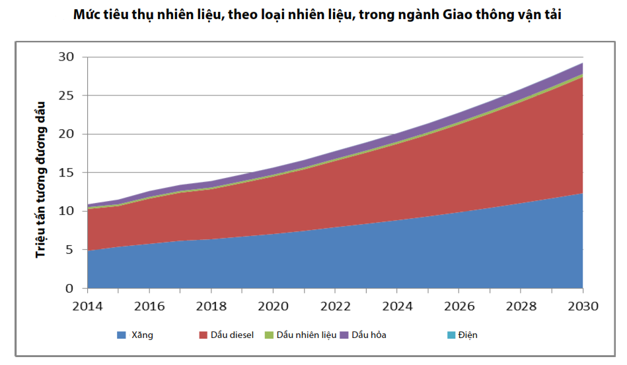
Hình 1.14. Mức tiêu thụ nhiên liệu trong ngành giao thông [9]
Sự ô nhiễm do các độc tố của ô tô thải ra đã trở thành nguồn ô nhiễm chính đối với môi trường sống hiện nay, lưu lượng phát thải khí nhà kính tại Việt Nam, chiếm 18% tổng lượng phát thải khí CO₂ năm 2014, ước tính lượng khí thải carbon bình quân đầu người tăng mạnh gấp 2.5 lần trong khoảng từ năm 2014 – 2030.
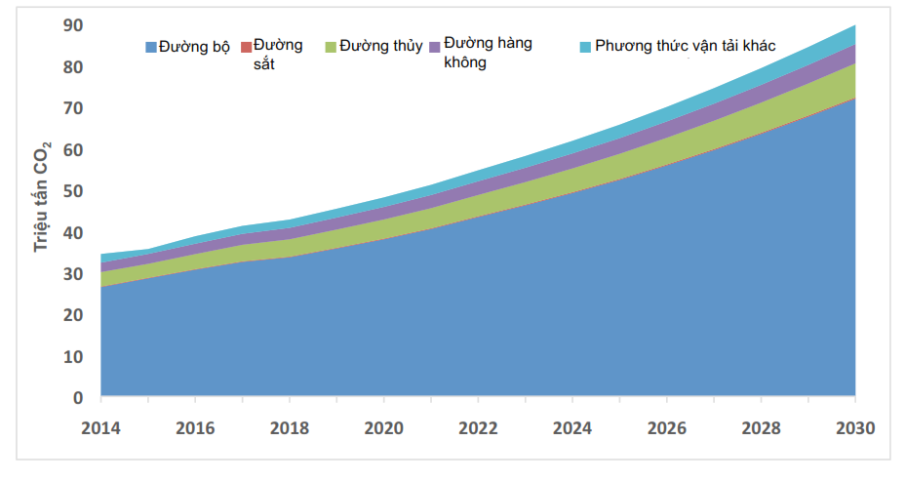
Hình 1. 15. Lượng phát thải bình quân đầu người tại Việt Nam [9]
Theo thống kê cho thấy, năm 2014 lượng phát thải khí CO₂ của vận tải đường bộ là nguồn phát thải lớn nhất với 26.4 triệu tấn CO₂ và tăng lên 71.7 triệu tấn vào năm 2030.
Bảng 1.3. Lượng khí độc hại do ô tô thải ra cho 1 tấn nhiên liệu tiêu thụ [9]
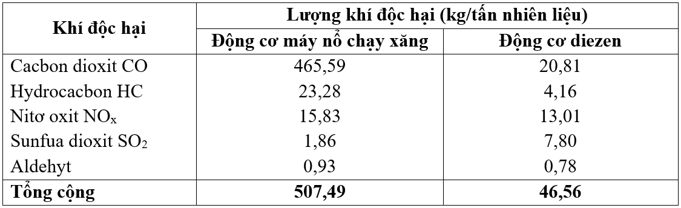
Theo kết quả nghiên cứu bước đầu về ô nhiễm không khí đô thị ở Hà Nội của Viện y học lao động và vệ sinh môi trường (năm 2008) cho thấy ở các nút giao thông:
- Nồng độ bụi tổng số 1,11 mg/m³, bụi hô hấp 0,17 mg/m³ vượt giới hạn cho phép.
- Nồng độ SO₂ 0,8 mg/m³ vượt giới hạn cho phép.
- Tiếng ồn tương đương ở các nút giao thông là 77.3 dB, tiếng ồn tối đa lên tới 94.2 dB, vượt quá giới hạn cho phép.
- Kết quả điều tra theo phiếu: 83,1% ý kiến cho là ô nhiễm bụi chủ yếu do giao thông, gây cảm giác khó chịu là 57,2%.
- Ô nhiễm tiếng ồn và gây cảm giác khó chịu là 53%.
- Viêm phế quản mạn tính ở mức độ III là 3,8%, nhóm đối chứng 0%.
- Đau tức ngực là 51,2 %, nhóm đối chứng 42,1%.
- Khó thở nặng 21,5%, nhóm đối chứng 4,5%.
- Các biểu hiện viêm mũi, viêm họng, viêm xoang và các bệnh về da 15,1% trong khi đó ở nhóm đối chứng là 4,7%.
- Kết quả chụp phim X quang lồng ngực cho thấy tỷ lệ phim có hình ảnh bất thường là 44,4%, nhóm đối chứng 11,7%.
Tại TP Hồ Chí Minh, theo nghiên cứu của Sở Tài nguyên môi trường (2008), ô nhiễm không khí cũng đang ở mức đáng lo ngại, đặc biệt là xu hướng gia tăng nồng độ các chất độc hại trong không khí như benzene, Nitrogen oxide (NO_{x})... Nồng độ một số chất ô nhiễm đều vượt tiêu chuẩn cho phép đối với chất lượng không khí xung quanh (dân cư) lẫn chất lượng không khí ven đường. Không khí xung quanh khu dân cư có nồng độ bụi đặc trưng PM10 (kích thước hạt bụi nhỏ hơn 10 m) có xu hướng tăng trong những năm gần đây. Có khu vực nồng độ PM10 đạt hơn 80 g/m³, trong khi tiêu chuẩn cho phép thấp hơn con số này nhiều lần. Tương tự, tiêu chuẩn về Sulfur oxide (SO_{x}), qua kết quả quan trắc cũng cho thấy nồng độ chất ô nhiễm này tuy chưa vượt tiêu chuẩn cho phép nhưng lại có xu hướng tăng trong những năm gần đây. Một số nơi nồng độ SO₂ lên đến khoảng 30 g/m³. Nhưng theo các nhà chuyên môn, điều cần đặc biệt quan tâm là nồng độ các chất ô nhiễm cực kỳ độc hại hiện đang ở mức cao.
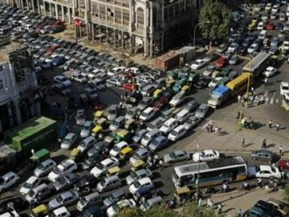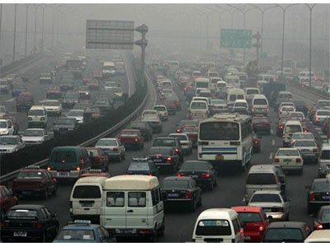
Hình 1. 16. Một số hình ảnh giao thông bằng ôtô, xe máy
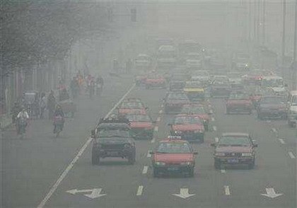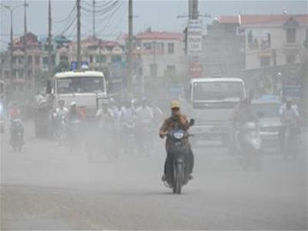
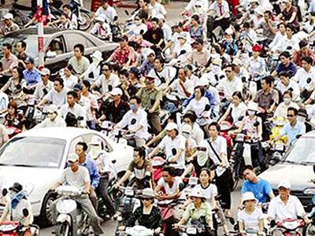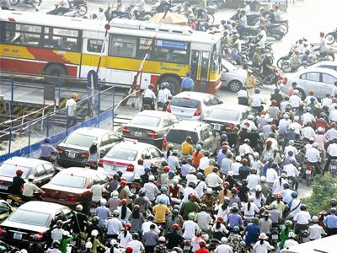
Hình 1. 17. Một số hình ảnh giao thông bằng ôtô, xe máy
Việc phát thải của các phương tiện giao thông đường bộ đến từ nhiều nguyên nhân:
Quá trình vận hành: là quá trình cháy trong động cơ đốt trong chuyển hóa năng lượng dưới dạng hóa năng sang nhiệt năng để tạo ra công. Nếu quá trình cháy được thực hiện trong điều kiện lý tưởng thì sản phẩm sau khi cháy chỉ là các chất ít độc như CO₂ hoặc không độc như hơi nước.
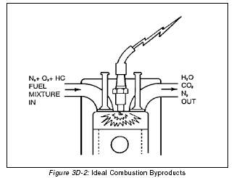
Hình 1. 18. Sản phẩm của quá trình cháy lý tưởng trong động cơ xăng
Trong thực tế, khí thải của động cơ có khá nhiều sản phẩm của quá trình cháy không hoàn toàn như CO, HC và các phụ gia, các thành phần chưa cháy hết hoặc không được đốt cháy được thải ra theo khí thải. Các chất độc hại cho con người và môi trường do động cơ xăng thải ra bao gồm: CO, CH, NO_{x}, SO₂, SO₃, PbCl₂, PbBr₂. Đối (cho thêm chữ “với” ko ta???) động cơ Diesel, ngoài các chất độc hại như động cơ xăng là CO, HC, NO_{x} ra, còn có các chất ô nhiễm như SO₂, SO₃ và các loại hạt siêu nhỏ như muội than, bụi kim loại, tàn tro v.v…So với động cơ xăng, lượng khí độc chỉ chiếm 1% lượng khí thải của động cơ, lượng khí CO và HC ít hơn, NO_{x} thì tương đương. Còn các hạt siêu nhỏ (PM2,5) thì nhiều hơn hẳn so với động cơ xăng. Ngoài ra trong khói xả của động cơ Diesel còn có Formaldehyde nên có mùi hôi.
Bảng 1. 4. So sánh hàm lượng các chất độc trong khí thải giữa hai loại động cơ [9]
Loại chất độc | Động cơ Diesel | Động cơ xăng | Ghi chú
CO%  HC (ppm)  NOx (ppm)  Siêu bụi (g/km) | <0,5  <500  1000÷4000  0,5 | <10  <3000  2000÷4000  0,01 | Ở động cơ xăng gấp 20 lần  Động cơ xăng gấp 6 lần.  Tương đương  Động cơ Diesel gấp 50 lần.
Bảng 1. 5. Nồng độ các chất độc ở các trạng thái vận hành khác nhau [9]
Trạng thái vận hành | CO % | HC (ppm) | NO_{x} (ppm) | SO₂ (ppm) | Muội than (g/km)
Ralentie | 0,1 | 300÷500 | 50÷70 | 20÷100 | 0,06÷0,4
Gia tốc | 0÷0,4 | 200 | 800÷1000 | 20÷100 | 0,06÷0,4
Chạy ổn định | 0,1 | 90÷150 | 200÷1000 | 20÷100 | 0,06÷0,4
Giảm tốc | 0,1 | 300÷400 | 30÷50 | 20÷100 | 0,06÷0,4
Nhiên liệu sử dụng cho ngành giao thông đường bộ cũng gây ảnh hưởng đến sự phát ô nhiễm, chủ yếu là do tỷ số không khí/nhiên liệu có thể bị thay đổi do sự thay đổi các đặc trưng hóa lý của chúng không phải lúc nào cũng được bù lại bởi sự điều chỉnh các thông số của động cơ. Độ đậm đặc của hỗn hợp ảnh hưởng lớn đến mức độ phát sinh ô nhiễm: NO_{x} đạt cực đại trong môi trường hơi nghèo; CO, HC đạt cực tiểu trong môi trường nghèo; sự xuất hiện bồ hóng diễn ra trong môi trường rất giàu (a<0,6), điều kiện này diễn ra chung quanh hạt nhiên liệu trong buồng cháy động cơ Diesel. Các tính chất của nhiên liệu ô tô, nhiên liệu thông thường hay đặc biệt tốt (super) sẽ thỏa mãn những đặc trưng yêu cầu của từng quốc gia. Mỗi quốc gia có tiêu chuẩn riêng xác định phạm vi cho phép của khối lượng riêng, phạm vi chưng cất, sự bốc hơi, nồng độ lưu huỳnh và nồng độ các chất phụ gia.

Ô nhiễm do tiếng ồn ô tô
Với những tiếng ồn do xe cơ giới đang gây ra một cách vô tội vạ như hiện nay mà không bị khống chế thì lời tiên đoán của Robert Koch vào thế kỷ 19 cũng vẫn cứ còn nguyên giá trị: “Một ngày nào đó con người sẽ phải chiến đấu chống lại tiếng ồn như đã từng chiến đấu chống bệnh dịch hạch” (1880).
Các nguồn phát ra tiếng ồn của xe cơ giới gồm có:
- Tiếng ồn phát ra từ động cơ.
- Từ ma sát giữa bánh xe và mặt đường.
- Từ ma sát của thân xe với không khí khi xe chuyển động.
- Từ tải trọng của xe (nguyên nhân gián tiếp).
Trong 3 nguồn gây tiếng ồn tác hại chính đến môi trường: hoạt động công nghiệp, giao thông, xây dựng-dịch vụ, thì tại các thành phố lớn trên thế giới, nguyên nhân của sự gia tăng mức độ ồn phần lớn đều do giao thông gây ra.
Một nửa dân số ở các thành phố của Châu Âu phải chịu đựng ô nhiễm tiếng ồn từ đường bộ, đường sắt và đường hàng không, ảnh hưởng nghiêm trọng đến giấc ngủ, học tập và sức khỏe. Theo một báo cáo gần đây của Tổ chức Môi trường Châu Âu (EEA), hơn 41 triệu người từ 19 nước trong khu vực phải chịu đựng tiếng ồn của đường sá ở mức từ 55 dB trở lên - mức cao nhất cho phép của Tổ chức Y tế thế giới. Trong số các thủ đô Châu Âu, Bratislava của Slovakia là thành phố ồn ào nhất, với gần 55% dân số chịu đựng ô nhiễm tiếng ồn, tiếp theo sau là Warsaw của Ba Lan và Paris của Pháp. Cũng theo báo cáo của EEA, khoảng 3.6 triệu dân thành phố phải chịu đựng ô nhiễm tiếng ồn ở mức độ 70 dB hoặc cao hơn. EEA đã ước tính khoảng 67 triệu dân thành phố ở 27 nước thuộc Liên minh Châu Âu phải chịu đựng ô nhiễm tiếng ồn trên 55 dB.
Tại Mỹ, hiện có khoảng 22 triệu người bị điếc vì tiếng ồn và toàn thế giới có khoảng 120 triệu nạn nhân bị điếc hoặc nghe kém.
Thống kê mới nhất của WHO cảnh báo là số nạn nhân của tiếng ồn trên thế giới tiếp tục tăng, đặc biệt là những người sống tại các khu công nghiệp hoặc mặt tiền những đường phố đông đúc mà trong nhà không có hệ thống giảm ồn. Tiếng ồn đô thị được xem là tên sát nhân giấu mặt, vì ít ai để ý đến tác hại của nó. Chỉ có những người tiếp cận trực tiếp với nó trên căn bản thường xuyên mới thấy được nguy cơ. Tại châu Âu, ước tính có 3% nạn nhân bị nhồi máu cơ tim là do tiếng ồn.
Còn ở Tp.HCM, trước năm 2008, mức tăng trung bình tiếng ồn trên địa bàn Tp.HCM khoảng 0,2-04 dB nhưng từ năm đến năm 2009, độ ồn đã gia tăng chóng mặt bằng 14 năm trước đó cộng lại.
Tác hại của tiếng ồn thể hiện ở chỗ ảnh hưởng tới các phản xạ của cơ thể được thể hiện ra ở một số khía cạnh như:
- Giảm bài tiết.
- Giảm co bóp dạ dày.
- Giảm co bóp cơ tim.
- Tăng lực căng cơ bắp.
- Thay đổi chu kỳ tuần hoàn, nhịp thở.
- Giảm độ tập trung trí não.
- Dãn đồng tử.
- Giảm điện trở dưới da.
- Ảnh hưởng độ sâu giấc ngủ.
Đối với các tiếng ồn khác nhau, tác động khác nhau lên giấc ngủ.
- 15 dB: Mất khả năng ngủ sâu, dẫn đến tỉnh ngủ.
- 30 dB: Phải mất 15-20 phút để đi vào giấc ngủ với độ sâu ∼85%.
- 60 dB: Cần 60-90 phút để ngủ thiếp đi với độ sâu ∼60%.
Tuổi con người càng cao, càng nhạy cảm với tiếng ồn. Căn cứ vào tác động của tiếng ồn đến sức khỏe của con người, người ta chia tiếng ồn ra làm 4 cấp:
- Cấp 1: 30,65 dB.
- Cấp 2: 65,90 dB.
- Cấp 3: 90,120 dB.
- Cấp 4: >120 dB.
Ở độ ồn cấp 1 chỉ xảy ra phản xạ tâm lý với con người. Ví dụ làm người ta chú ý. Ở độ ồn cấp 2 thì thần kinh con người đã bị xâm hại, gây ra những ức chế tâm lý, ảnh hưởng đến sự hoạt động bình thường của các cơ quan nội tạng.
Việc ảnh hưởng này tùy thuộc vào sự phát ồn, ví dụ như nguồn phát ra tiếng ồn là gián đoạn hay liên tục, trạng thái tinh thần của người bị quấy rầy hoặc độ thích nghi của người bị nghe. Nếu bị tiếng ồn liên tục tấn công, sự bực mình có thể không còn nữa.
Ở độ ồn cấp 3, tiếng ồn gây giảm thính lực cho người bị tác động.
Độ ồn cấp 4 là quá sức chịu đựng của con người. Căn cứ theo TCVN 5948-95 thì tiếng ồn cho phép của phương tiện giao thông đường bộ như bảng bên dưới:
Bảng 1. 6. Tiêu chuẩn tiếng ồn cho phép của phương tiện giao thông đường bộ tại
Việt Nam [9]
TT | Tên phương tiện giao thông | [dB] max
1 | Xe máy đến 125 cm³ | 80
2 | Xe máy trên 125 cm³ | 85
3 | Xe gắn máy 3 bánh | 85
4 | Xe chở khách 4÷12 chỗ | 80
5 | Xe khách trên 12 chỗ | 85
6 | Xe tải đến 3,5 tấn | 85
7 | Xe tải trên 3,5 tấn | 85
8 | Xe tải có công suất động cơ trên 150 KW | 88
9 | Máy kéo, xe ủi đất, xe tải nặng | 90

Ở người, nếu tần số âm ở 4000 Hz, độ ồn 90 dB phát liên tục 20 phút thì mất hoàn toàn sự tập trung suy nghĩ trong ngày. Với độ ồn là 70 dB, làm cho sự cảm xúc qua tiếng nói bị giảm. Quá 80 dB thì cơ thể đã bắt đầu bị tiếng ồn xâm hại. Quá 130 dB, tiếng ồn làm buốt tai, đinh óc.
Ngoài sự ô nhiễm từ các phương tiện khi vận hành, các nhà máy sản xuất, lắp ráp và sửa chữa trong ngành giao thông vận tải đường bộ đều sử dụng các công nghệ gây ra các chất thải ảnh hưởng đến môi trường.

Ô nhiễm từ việc chế tạo khung vỏ ô tô với môi trường.
Việc chế tạo khung vỏ là khâu then chốt trong lĩnh vực sản xuất lắp ráp các phương tiện vận tải ô tô, xe máy ở Việt Nam hiện nay. Quá trình chế tạo là tác nhân góp phần gây ô nhiễm môi trường chủ yếu bởi bụi và các khí độc trong khâu hàn hơi, phun sơn, sấy sản phẩm.
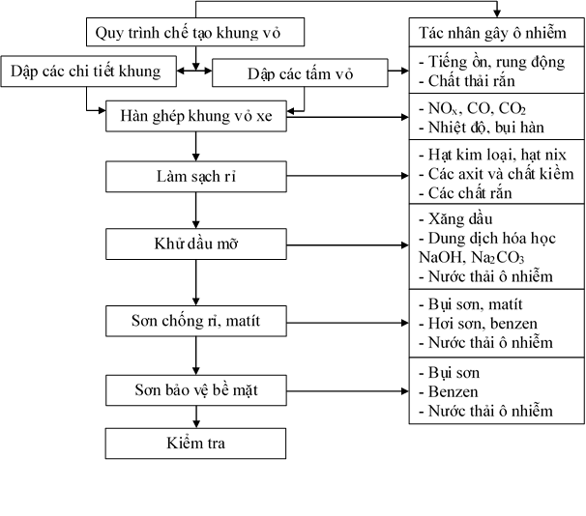
Hình 1. 19. Quá trình chế tạo khung vỏ và các tác nhân gây ô nhiễm

Ô nhiễm từ việc sửa chữa động cơ:
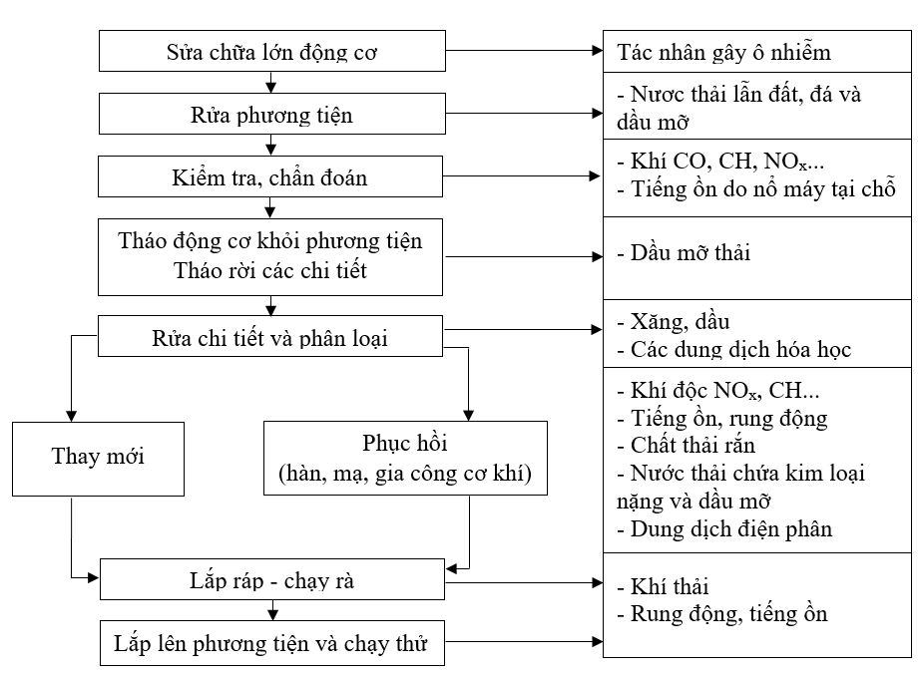
Hình 1. 20. Quá trình sửa chữa lớn động cơ và các tác nhân gây ô nhiễm
Sửa chữa động cơ ô tô là một trong những khâu phức tạp và mang tính đặc thù, quá trình sửa chữa động cơ sản sinh ra các tác nhân gây ô nhiễm môi trường như chất làm ô nhiễm không khí, tiếng ồn, ô nhiễm nước, chất thải rắn…nhưng ở mức độ khác so với quá trình chế tạo, lắp ráp khung vỏ.

1.3.4. Các nguồn gây ô nhiễm khác trực tiếp hoặc gián tiếp từ ôtô
- Từ các bãi rác ôtô khi hết niên hạn sử dụng.
- Từ quá trình sản xuất và tái chế các ắc quy chì.
- Từ quá trình sơn ôtô.
- Từ các phụ tùng phế thải của ôtô: lốp xe, ắcquy…
- Khí thải của ô tô và khí thải công nghiệp có liên quan đến các chất khí NO_{x} và VOC (volatile organic compounds)
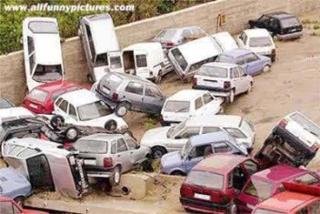
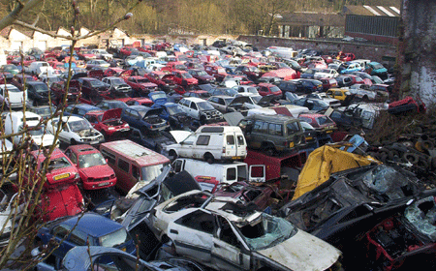
Hình 1. 21. Các bãi rác ôtô [10]
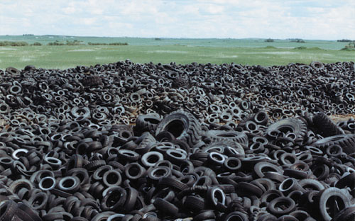
Hình 1. 22. Bãi rác lốp ôtô [10]
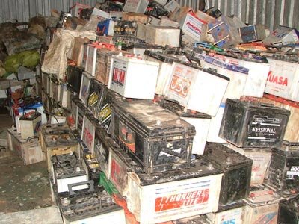
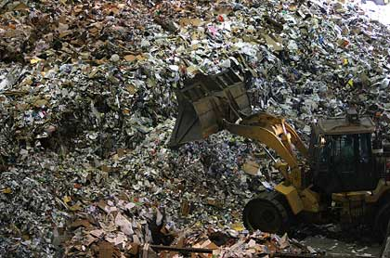
Hình 1. 23. Các bãi rác ắcquy chì [10]
Tại Việt Nam hiện nay, ngoài những phương tiện được sản xuất chạy bằng nhiên liệu truyền thống, ô tô, xe máy “xanh” thân thiện môi trường đang từng bước chiếm lĩnh chủ yếu là xe hybrid (động cơ chạy cả xăng và điện). Các loại xe này chỉ hoạt động khi có điện, còn điện, tức là còn pin hay ắc quy, song thực tế pin, ắc quy chỉ là “mồi” để khởi động động cơ. Theo thiết kế trong các loại pin, ắc quy vật liệu chì chiếm 70% trọng lượng nhưng tuổi thọ của ắc quy ô tô tốt thì không quá 5 năm. Do vậy một lượng lớn ắc quy phế thải sẽ là nguồn gây ô nhiễm môi trường nặng nề, gây độc hại cho não bộ. Phần lớn khi chúng được tái chế tại các cơ sở tư nhân sẽ thải ra một lượng lớn chì độc hại khiến cho môi trường (đất, không khí) tại khu vực xung quanh bị ô nhiễm trầm trọng.
Bên cạnh ngành ô tô, việc phát thải khí nhà kính còn có các ngành công nghiệp phụ trợ như nhiệt điện, hóa chất, luyện kim, các xí nghiệp cơ khí, các nhà máy thuộc ngành công nghiệp nhẹ,… thải ra các chất và tác nhân gây ô nhiễm không khí gồm: Các loại oxide như: NO_{x}, SO_{x}, CO, H₂S và các loại khí halogen (Chlorine, Bromine, Iodine), các hợp chất Fluorine, các chất tổng hợp (Ether, benzene), các chất lơ lửng (bụi rắn, bụi lỏng), Nitrate, Sulfate, các phân tử Carbon, các loại bụi bụi kim loại như đồng, chì, sắt, kẽm, Nickel, thiếc, Cadmium...
Các tác nhân ô nhiễm đều sinh ra chủ yếu do quá trình đốt cháy nhiên liệu và sản xuất công nghiệp. Sự phát thải trực tiếp vào không khí gây ô nhiễm môi trường khí quyển tạo nên sự ngột ngạt và "sương mù", gây nhiều bệnh cho con người. Nó còn tạo ra các cơn mưa acid làm hủy diệt các khu rừng và các cánh đồng.
Theo nghiên cứu, chất khí quan trọng gây hiệu ứng nhà kính là CO₂, nó đóng góp 50% vào việc gây hiệu ứng nhà kính, CH₄ là 13%, ozone tầng đối lưu là 7%, Nitrogen 5%, CFC là 22%, hơi nước ở tầng bình lưu là 3%...
Nếu như chúng ta không ngăn chặn được hiện tượng hiệu ứng nhà kính thì trong vòng 30 năm tới mặt nước biển sẽ dâng lên từ 1,5 – 3,5 m. Điều này sẽ thúc đẩy quá trình nóng lên của Trái Đất diễn ra nhanh chóng. Nhiệt độ trung bình của Trái Đất sẽ tăng khoảng 3,60°C (theo G.I.Plass), và mỗi thập kỷ sẽ tăng 0,30°C.
Theo các tài liệu khí hậu quốc tế, trong vòng hơn 130 năm qua nhiệt độ Trái Đất tăng 0,40°C. Tại hội nghị khí hậu tại Châu Âu được tổ chức gần đây, các nhà khí hậu học trên thế giới đã đưa ra dự báo rằng đến năm 2050 nhiệt độ của Trái Đất sẽ tăng thêm 1,5 – 4,50°C nếu như con người không có biện pháp hữu hiệu để khắc phục hiện tượng hiệu ứng nhà kính.
Một hậu quả nữa của ô nhiễm khí quyển là hiện tượng lỗ thủng tầng ozone. CFC là "kẻ phá hoại" chính của tầng ozone. Sau khi chịu tác động của khí CFC và một số loại chất độc hại khác thì tầng ozone sẽ bị mỏng dần rồi thủng, không còn làm tròn trách nhiệm của một tấm lá chắn bảo vệ mặt đất khỏi bức xạ tia cực tím, làm cho lượng bức xạ tia cực tím tăng lên, gây hậu quả xấu cho sức khoẻ của con người và các sinh vật sống trên mặt đất.
Có thể nói rằng, mọi vấn đề về môi trường đều bắt nguồn từ phát triển. Nhưng con người cũng như tất cả mọi sinh vật khác không thể đình chỉ tiến hóa và ngừng sự phát triển của mình. Con đường để giải quyết mâu thuẫn giữa môi trường và phát triển là phải chấp nhận phát triển, nhưng giữ sao cho phát triển không tác động một cách tiêu cực tới môi trường.
Các giải pháp về môi trường, cần có sự phối hợp nhịp nhàng giữa các quốc gia, giữa nhà quản lý, nhà sản xuất, nhà khoa học, người dân…Vả lại, môi trường là một thể thống nhất và cân bằng, cho nên cần phải thực hiện các giải pháp đồng bộ và dài hơn. Đây là điều mà các nước đang phát triển khó lòng đạt được, vẫn loay hoay giữa lợi ích kinh tế và phát triển môi trường bền vững.
Môi trường đang bị hủy hoại từng ngày và hậu quả để lại cho con người là cái mà ai cũng thấy rõ. Nhưng hành động như thế nào để cứu lấy trái đất này là điều mà khiến cho ai cũng phải suy nghĩ. Khi mà đang chờ đợi sự quyết liệt của các nhà quản lý, chúng ta, mỗi thành viên trên trái đất hãy góp sức dù là nhỏ nhất để cùng chung tay bảo vệ hành tinh thân yêu. Bảo vệ môi trường đã là vấn đề sống còn của nhân loại.

CHƯƠNG 2 THỰC TRẠNG VỀ Ô NHIỄM MÔI TRƯỜNG DO Ô TÔ GÂY RA

2.1. Ô nhiễm không khí
Định nghĩa về ô nhiễm không khí do cộng đồng Châu Âu đưa ra vào năm 1967: “Không khí gọi là ô nhiễm khi thành phần của nó bị thay đổi, hay khi có sự hiện diện của những chất lạ gây ra những tác hại mà khoa học chứng minh được, hay gây ra sự khó chịu đối với con người”
Bảng 2. 1. Sự gia tăng của các chất ô nhiễm trong bầu khí quyển
Chất ô nhiễm | Thời kỳ tiền Công nghiệp  (ppm) | Hiện nay  (ppm) | Tốc độ tăng  (%/năm)
CO₂ | 270 | 340 | 0.4
NOx | 0.28 | 0.30 | 0.25
CO | 0.05 | 0.13 | 3
SO₂ | 0.001 | 0.002 | 2
Theo định nghĩa trên có thể hiểu: các chất gây ô nhiễm có thể nguy hại đến tự nhiên và con người mà khoa học nhận biết được, hay đơn giản gây ra sự khó chịu, chẳng hạn như mùi hôi, màu sắc …
Các chất ô nhiễm và giới hạn về nồng độ cho phép của chúng trong các nguồn phát thải có thể thay đổi theo thời gian.
Bảng 2. 2. Tỷ lệ phát thải các chất ô nhiễm ở Nhật (tính theo %)
Nguồn phát sinh ô nhiễm | CO | HC | NO_{x}
Ô tô | 93 | 57.3 | 39
Sản xuất điện | 0.1 | 0.1 | 21.5
Qúa trình cháy trong công nghiệp | 0.0 | 26.4 | 31.3
Các quá trình cháy khác | 6.3 | 0.7 | 0.8
Công nghiệp dầu mỏ |  | 14.8 | 5.1
Nguồn phát ô nhiễm | CO | HC | NO_{x}
Các hoạt động khác | 0.6 | 0.7 | 2.6
Tổng cộng | 100 | 100 | 100
Ô tô | 64.7 | 45.7 | 36.6
Các phương tiện giao thông khác | 9.0 | 7.2 | 10.5
Qúa trình cháy công nghiệp | 9.1 | 16.8 | 42.8
Công nghiệp dầu mỏ | 5.2 | 5.3 | 1.7
Các hoạt động khác | 12 | 25 | 8.4
Tổng cộng | 100 | 100 | 100
Ngày nay, người ta đã xác định được các chất ô nhiễm trong không khí, mà phần lớn là các chất đó có trong khí xả động cơ đốt trong.
Tuỳ theo chính sách năng lượng của mỗi nước, sự phân bố tỷ lệ phát sinh ô nhiễm của các nguồn khác nhau không đồng nhất.

2.2. Các chất ô nhiễm sinh ra trên động cơ đốt trong sử dụng nhiên liệu xăng
Quá trình cháy lý tưởng của hỗn hợp hydrocacbon với không khí chỉ sinh ra CO₂, H₂O, và N₂. Tuy nhiên do sự không đồng nhất của hỗn hợp, cũng như tính chất phức tạp của hiện tượng lý hoá diễn ra trong quá trình cháy nên trong khí xả động cơ đốt trong luôn có chứa một hàm lượng đáng kể các chất độc hại như:
- Oxít nitơ: NO, NO₂, N₂O gọi chung là NO_{x}
- MoNOxít cacbon: CO
- Hydrocarbua chưa cháy: HC
- Bồ hóng, muội than
- Chì: Pb
- Lưu huỳnh: S
Những chất như lưu huỳnh, chì và các chất phụ gia trong nhiên liệu cũng có ảnh hưởng đến thành phần các chất ô nhiễm trong sản phẩm cháy.
Một trong những thông số có tính tổng quát ảnh hưởng đến mức độ phát sinh ô nhiễm của động cơ là hệ số dư lượng không khí λ. Hình 1.4 (ktra lại hình như sai) trình bày một cách định tính sự phụ thuộc của nồng độ NO_{x}, CO, HC trong khí xả theo hệ số dư lượng không khí λ
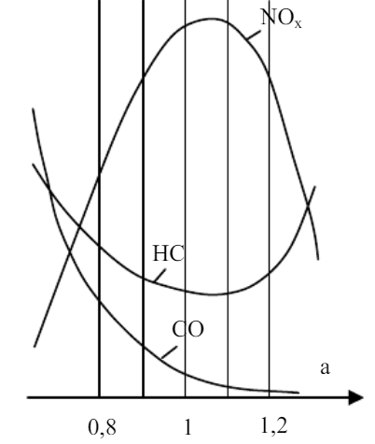
Hình 2. 1. Biến thiên nồng độ các chất ô nhiễm theo hệ số dư lượng không khí

2.2.1. NO_{x} ( Oxit nitơ):
NO_{x} là tên gọi chung của oxit nitơ gồm: NO, NO₂ và N₂O. Hình thành do sự kết hợp giữa oxit và nitơ ở điều kiện nhiệt độ cao.
Một trong những xu hướng nâng cao tính kinh tế của động cơ ngày nay là áp dụng kỹ thuật chế hoà khí phân lớp cho động cơ làm việc với hỗn hợp nghèo. Trong điều kiện đó NO_{x} là đối tượng chính của việc xử lý ô nhiễm.
Mức độ phát sinh ô nhiễm trung bình của quá trình cháy nhiên liệu hydrocarbon.
Bảng 2. 4. Số liệu trung bình ở điều kiện cháy của hỗn hợp có hệ số dư lượng
không khí λ= 1
Chất ô nhiễm | Lượng phát sinh  (g/kg nhiên liệu )
NO_{x} | 20
CO | 200
HC | 25
Bồ hóng | 2÷5
Trên đây là số liệu trung bình, ở điều kiện cháy của hỗn hợp có hệ số dư lượng không khí λ = 1. Tuy nhiên trong những điều kiện cháy ở áp suất và nhiệt độ cao, hệ số dư lượng không khí λ lớn thì tỷ lệ thành phần các chất ô nhiễm sẽ thay đổi theo hướng gia tăng NO_{x}.

2.2.2. MoNoxit Carbon: CO
MoNoxit Carbon có mặt trong khí xả động cơ đốt trong là quá trình cháy không hoàn toàn của hỗn hợp giàu hay do sự phân giải sản vật cháy với nhiệt độ.
CO là chất khí không màu, không mùi rất độc. Theo số liệu thống kê các nguồn phát sinh ô nhiễm chủ yếu hiện nay, người ta thấy 70% lượng CO trong khí quyển là do khí xả động cơ ô tô gây ra, tốc độ gia tăng nồng độ CO trong khí quyển ở mức độ cao, gần 3% năm

2.2.3. Hydrocarbua chưa cháy: HC
HC có mặt trong khí xả chủ yếu là do các không gian chết trong buồng cháy hay nói cách khác là HC được hình thành ở những nơi có nhiệt độ thấp. Ngoài ra khi hỗn hợp quá nghèo, tốc độ cháy thấp dẫn đến tình trạng bỏ lửa, khi đó sẽ là nguyên nhân làm tăng nồng độ HC trong khí thải.

2.2.4. Bồ hóng – muội than, chì, lưu huỳnh
Bồ hóng, muội than: đối với động cơ sử dụng nhiên liệu xăng hàm lượng bồ hóng, muội than không đáng kể. Tuy nhiên đây là chất ô nhiễm quan trọng trong khí xả động cơ Diesel.
Lưu huỳnh: Thông thường xăng có chứa khoảng 600 ppm lưu huỳnh. Trong quá trình cháy, lưu huỳnh bị oxy hoá thành SO₃, chất này có thể kết hợp với nước để tạo ra H₂SO₄.
Chì: để tăng tính chống kích nổ của nhiên liệu, người ta pha thêm tetraêtylen chì Pb (C₂H₅)₄ vào xăng. Sau khi cháy, những hạt chì có đường kính cực bé thoát ra theo khí xả, lơ lửng trong không khí và trở thành chất ô nhiễm đối với bầu khí quyển, nhất là khu vực thành phố có mật độ giao thông cao.

2.3. Tác hại của các chất ô nhiễm do động cơ đốt trong gây ra

2.3.1. Đối với con người:

a. CO
CO là chất khí không màu, không mùi, không vị. CO ngăn cản sự dịch chuyển của hồng cầu trong máu, làm cho các bộ phận của cơ thể bị thiếu oxy. Nạn nhân sẽ bị tử vong khi 70% số hồng cầu bị khống chế (khi nồng độ CO trong không khí >1000 ppm). Ở nồng độ thấp hơn, CO cũng có thể gây nguy hại lâu dài với con người.
Khi 20% hồng cầu bị khống chế, nạn nhân bị nhức đầu, chóng mặt và buồn nôn
Khi 50% hồng cầu bị khống chế, não bộ con người bị ảnh hưởng mạnh.
Tuy nhiên CO là chất trung gian quan trọng trong quá trình oxy hoá cacbon thành cacbonic, khí cacbonic thông qua quang hợp sẽ tạo ra oxy.

b. NO_{x}
NO_{x} là họ các oxit nitơ, trong đó NO chiếm đại bộ phận. NO_{x} được hình thành do N₂ tác dụng với O₂ ở điều kiện nhiệt độ cao.
NO không nguy hiểm nhiều, nhưng nó là cơ sở để tạo ra NO₂.
NO là chất khí màu hồng nhạt, có mùi, khứu giác có thể phát hiện khi nồng độ của nó trong không khí khoảng 0,12ppm. NO₂ là chất khó hoà tan, do đó nó có thể theo đường hô hấp đi vào phổi gây viêm và huỷ hoại các tế bào của cơ quan hô hấp. Nạn nhân sẽ bị mất ngủ, ho, khó thở.

HC
HC có trong khí thải do quá trình cháy không hoàn toàn khi hỗn hợp giàu, hoặc do hiện tượng cháy không bình thường.
Chất gây tác hại đến con người chủ yếu là các HC thơm.
Khi nồng độ của các HC thơm lớn hơn 40 ppm sẽ gây ra bệnh ung thư máu.
Khi nồng độ lớn hơn 1g/cm³ sẽ gây rối loạn hệ thần kinh.
Ngoài ra HC cũng là nguyên nhân gây ra các bệnh về gan.

SO₂
SO₂ là một chất háo nước, do vậy SO₂ rất dễ hòa tan vào nước mũi, sau đó oxy hoá thành H₂SO₄ rồi đi theo đường hô hấp vào trong phổi.
Ngoài ra SO₂ còn làm giảm khả năng đề kháng của cơ thể và làm tăng cường độ tác hại của các chất ô nhiễm khác đối với nạn nhân.

Bồ hóng
Bồ hóng là chất ô nhiễm quan trọng, nó tồn tại dưới dạng những hạt rắn có đường kính trung bình khoảng 0,3m, nên rất dễ xâm nhập sâu vào phổi.
Bồ hóng ngoài việc gây trở ngại cho cơ quan hô hấp, nó còn là nguyên nhân gây ra bệnh ung thư do các HC thơm mạch vòng được hấp thụ trên bề mặt của chúng trong quá trình hình thành.

Chì
Chì có trong không khí thải do tetraetuyl chì Pb (C₂H₅)₄ được pha vào xăng nhằm tăng tính chống kính nổ của nhiên liệu. Sự pha trộn chất này vào xăng đang là vấn đề bàn cãi của giới khoa học.
Chì tồn tại trong khí xả dưới dạng hạt, có đường kính rất nhỏ. Vì vậy rất dễ xâm nhập vào cơ thể qua da hoặc đường hô hấp. Khi đã vào được cơ thể, khoảng 30-40% lượng chì này đi vào máu.
Sự hiện diện của chì gây xáo trộn sự trao đổi ion ở não, làm trở ngại cho sự tổng hợp enzyme để hình thành hồng cầu. Điều đặc biệt là chì sẽ tác động lên hệ thần kinh làm cho trẻ em chậm phát triển trí tuệ.
Chì bắt đầu gây nguy hiểm cho con người khi nồng độ của nó trong máu vượt quá 200-250 g/lít.

2.3.2. Đối với môi trường

a. Thay đổi nhiệt độ khí quyển
Sự hiện diện của các chất ô nhiễm, đặc biệt là các chất khí gây hiệu ứng nhà kính, trong không khí trước hết ảnh hưởng đến quá trình cân bằng nhiệt của bầu khí quyển.
Trong số những chất khí gây hiệu ứng nhà kính, người ta quan tâm đến khí cacbonic (CO₂) vì nó là thành phần chính trong sản phẩm cháy của nhiên liệu có chứa cacbon.
Sự gia tăng nhiệt độ bầu khí quyển do các chất gây hiệu ứng nhà kính có thể được giải thích.
Quả đất nhận năng lượng từ mặt trời và bức xạ lại qua không gian một phần nhiệt lượng mà nó nhận được, nhưng trong quá trình bức xạ lại không gian thì một phần nhiệt lượng của bức xạ mặt trời bị lớp khí gây ra hiệu ứng nhà kính giữ lại sẽ bức xạ ngược về trái dất làm cho bầu khí quyển của trái đất ngày càng nóng hơn.

Lớp khí gây hiệu ứng nhà kính
Bức xạ mặt trời
Bức xạ mặt đất
Bức xạ mặt trời
Bức xạ mặt đất

Hình 2. 2. Hiệu ứng nhà kính
Với tốc độ gia tăng nồng độ khí cacbonic trong bầu khí quyển như hiện nay. Người ta dự đoán vào khoảng giữa thế kỷ 22, nồng độ khí cacbonic có thể tăng lên gấp đôi. Khi đó theo dự tính của các nhà khoa học sẽ xảy ra sự thay đổi quan trọng đối với sự cân bằng nhiệt trên trái đất.
Nhiệt độ bầu khí quyển sẽ tăng lên từ 2 - 3ºC.
Một phần băng ở vùng bắc cực và nam cực sẽ tan ra làm tăng chiều cao mực nước biển.
Làm thay đổi chế độ mưa gió và sa mạc hoá thêm bề mặt trái đất.

b. Ảnh hưởng đến sinh thái
Sự gia tăng của NO_{X}, đặt biệt là N₂O có nguy cơ làm gia tăng sự huỷ hoại lớp ozon ở tượng tầng khí quyển. Đó là lớp khí cần thiết để lọc tia cực tím phát xạ từ mặt trời.
Tia cực tím gây ung thư da và gây đột biến sinh học. Đặc biệt là làm đột biến sinh ra các vi trùng có khả năng làm lây lan các bệnh tật dẫn đến huỷ hoại sự sống của mọi sinh vật trên trái đất giống như điều kiện hiện nay trên sao hoả.
Mặt khác các chất khí có tính axit như: SO₂, NO₂, bị oxy hoá thành phần axit sunfurit, axit Nitric hoà tan trong mưa, trong tuyết, trong sương mù… làm huỷ hoại thảm thực vật trên mặt đất (do mưa axit) và gây ăn mòn các công trình kim loại.

2.4. Cơ chế hình thành các chất độc hại và các yếu tố ảnh hưởng của động cơ đốt trong
Dưới sự tác động của quá trình cháy trong động cơ đốt trong, khí thải không những bao gồm với số lượng lớn các chất như: CO₂, H₂O, N₂ …mà còn mang theo những chất độc hại khác, tác động xấu đến sức khoẻ con người và môi trường như: moNOxydecarbon (CO) (ktra lại), các hydrocarbon cháy không hết (HC), các oxynitơ (NO_{x}), các hợp chất của chì …

2.4.1. Cơ chế hình thành các oxyde nitơ (NO_{x})
NO_{X} là tên gọi chung của các oxyde nitơ gồm có các chất như: NO, NO₂, N₂O, chúng được hình thành do sự kết hợp giữa oxy và nitơ ở điều kiện nhiệt độ cao.

2.4.2. Cơ chế hình thành Monoxyde Nitơ (NO)
Trong quá trình hoạt động của động cơ lượng NO sinh ra chiếm tỷ lệ lớn nhất trong họ NO_{x} (90 98% tổng hợp NO_{x}).
Sự hình thành NO do oxy hoá nitơ trong không khí với điều kiện hệ số dư lượng không khí xấp xỉ 1.
Lượng NO sinh ra theo phản ứng sau:
Nồng độ NO phụ thuộc vào điều kiện nhiệt độ cao và nồng độ O₂ có trong sản phẩm cháy.

2.4.3. Cơ chế hình thành Dioxyde Nitơ: (NO₂)
NO₂ là chất khí độc hại, nó được hình thành ở nhiệt độ thường khi NO kết hợp với O₂ có trong không khí.
NO₂ còn được hình thành từ NO với các chất trung gian của sản vật cháy theo phản ứng.

2.4.4. Sự hình thành HC ở màng dầu bôi trơn:
Ngoài các không gian chết ra, màng dầu bôi trơn bám vào thành xylanh cũng làm phát sinh HC đáng kể.
Ở kỳ nạp, màng dầu bôi trơn được tráng lên bề mặt của xy-lanh sẽ hấp thụ hơi hydrocarbua bão hoà, khi cháy hết nhiên liệu sự giải phóng hơi nhiên liệu từ màng dầu bôi trơn vào khí cháy bắt đầu. Quá trình này tiếp tục trong kỳ giãn nở và thải, góp phần làm tăng lượng HC trong khí thải.
Ngoài ra sự hiện diện của muội than trong buồng cháy cũng làm gia tăng sự phát sinh HC trong khí thải.

2.5. Hóa chất nguy hiểm

2.5.1. Khái niệm
Hóa chất nguy hiểm là hóa chất có một hoặc một số đặc tính nguy hiểm: Dễ cháy nổ, ôxi hóa cao, độc hại, ăn mòn hoặc gây tổn hại tới môi trường.

2.5.2. Phân loại
Các chất độc hại được phân loại dựa trên các mối nguy hiểm mà chúng gây ra cho con người và môi trường do tính chất nguy hiểm của chúng:
Dễ cháy, nổ (xăng, dầu, a xê tôn, xylen, toluen ...)
Độc (xăng, dầu...)
Oxy hóa (Axit H₂SO₄ ...)
Ăn mòn (Axit H₂SO₄ ...)
Độc sinh thái

2.5.3. Quy định ghi nhãn hóa chất
Nhãn hoá chất là bản viết, bản in, bản vẽ của chữ, hình vẽ, hình ảnh, dấu hiệu được in chìm, in nổi trực tiếp hoặc được dán, đính, gắn chắc chắn trên bao bì thương phẩm để thể hiện các thông tin cần thiết và chủ yếu về hoá chất giúp người sử dụng biết và làm căn cứ để các cơ quan chức năng thực hiện kiểm tra, giám sát, quản lý (quy định tại thông tư 04/2012/TT-BCT)
Nội dung bắt buộc phải thể hiện trên nhãn hoá chất thực hiện theo quy định tại Khoản 48 Điều 12 Nghị định số 89/2006/NĐ-CP và theo quy định của GHS gồm:
1. Tên hoá chất.
2. Mã nhận dạng hoá chất.
3. Hình đồ cảnh báo, từ cảnh báo, cảnh báo nguy cơ.
4. Biện pháp phòng ngừa.
5. Định lượng.
6. Thành phần hoặc thành phần định lượng.
7. Ngày sản xuất.
8. Hạn sử dụng (nếu có).
9. Thông tin nhà sản xuất, nhập khẩu, phân phối.
10. Xuất xứ hàng hoá.
11. Hướng dẫn sử dụng, hướng dẫn bảo quản.
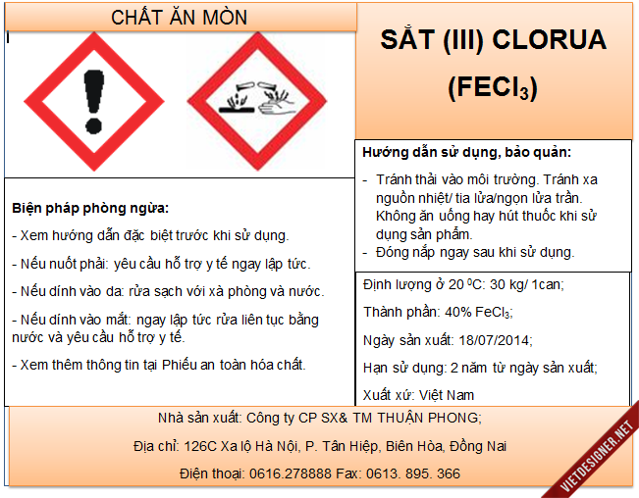
Hình 2. 3. Nhãn hoá chất

2.6. Ảnh hưởng của hóa chất đến môi trường

2.6.1. Ô nhiễm môi trường không khí
Ô nhiễm môi trường không khí là hiện tường làm cho không khí sạch thay đổi thành phần, có nguy cơ gây tác hại đến thực vật, động vật, sức khỏe con người và môi trường xung quanh.
Không khí sạch thường gồm 78% khí nitơ, 21% khí oxi và một lượng nhỏ khí cacbonic và hơi nước,...
Không khí bị ô nhiễm thường có chứa quá mức cho phép nồng độ các khí CO₂, CH₄ và một số khí độc khác, ví dụ CO, NH₃, SO₂, HCl,... một số vi khuẩn gây bệnh,...

2.6.2. Ô nhiễm nước
Ô nhiễm nước là hiện tượng làm thay đổi thành phần tính chất của nước gây bất lợi cho môi trường nước, phần lớn do các hoạt động khác nhau của con người gây nên.
Nước sạch không chứa các chất nhiễm bẩn, vi khuẩn gây bệnh và các chất hóa học làm ảnh hưởng đến sức khỏe của con người. Nước sạch nhất là nước cất trong đó thành phần chỉ là H₂O
Ngoài ra, nước sạch còn được quy định về thành phần giới hạn của một số ion, một số ion kim loại nặng, một số chất thải ở nồng độ dưới mức cho phép của Tổ chức Y tế thế giới.
Nước ô nhiễm thường có chứa các chất thải hữu cơ, các vi sinh vật gây bệnh, các chất dinh dưỡng thực vật, các hóa chất hữu cơ tổng hợp, các hóa chất vô cơ, các chất phóng xạ, chất độc hóa học,...

2.6.3. Ô nhiễm môi trường đất
Ô nhiễm đất là tất cả các hiện tượng, các quá trình làm nhiễm bẩn đất, thay đổi tính chất lí, hóa tự nhiên của đất do các tác nhân gây ô nhiễm, dẫn đến làm giảm độ phì của đất.
Đất sạch không chứa các chất nhiễm bẩn, một số chất hóa học, nếu có chỉ đạt nồng độ dưới mức quy định.
Đất bị ô nhiễm có chứa một số độc tố, chất có hại cho cây trồng vượt quá nồng độ đã được quy định. Ví dụ: Nồng độ thuốc trừ sâu, phân hóa học, kim loại nặng quá mức quy định của Tổ chức Y tế thế giới.
* Ảnh hưởng của một số hóa chất đến môi trường
Xăng, dầu:
Nếu thải trực tiếp xuống đất sẽ ngấm xuống đất làm ô nhiễm đất, cuốn theo nước mưa vào các tầng nước ngầm làm ô nhiễm nguồn nước ngầm.
Khi xăng, dầu bị xả vào nguồn nước: Dầu loang nhanh trên mặt nước tạo thành mảng dầu. Do dầu nổi trên mặt đất làm giảm ánh sáng xuyên vào trong nước, hạn chế quang hợp của thực vật biển.
Hidrocacbon nhẹ trong dầu, lưu huỳnh... Gặp ánh sáng bốc hơi gây ô nhiễm không khí.
Đối với các loại xe cơ giới sử dụng nhiên liệu xăng, dầu: Khí thải của các loại xe thải ra khí CO, CO₂, NO, NO₂, N₂O, SO₂, SO₃... làm ô nhiễm không khí, dẫn đến mưa axit làm ô nhiễm nguồn nước và ô nhiễm đất.
Các loại axít (H₂SO_{4,} FeCl₃ ...): khi đổ xuống đất làm đất bị chua, làm ảnh hưởng tới sự cân bằng của đất làm cây cối chết, môi trường nước bị ô nhiễm làm cho động vật thủy sinh chết.
Nước thải sinh hoạt có chứa các hóa chất tẩy rửa sinh hoạt hàng ngày (xà phòng, nước rửa chén, nước tẩy rửa có NaOH…) khi thải trực tiếp ra môi trường làm ô nhiễm đất và nguồn nước…
Khí thải của các nhà máy; khí đốt các nguyên liệu như gỗ, rơm… phát thải khí CO, SO₂ gây ô nhiễm không khí, gây hiệu ứng nhà kính…
Sản xuất hóa học là một trong những nguồn gây ô nhiễm môi trường do khí thải, chất thải rắn, nước thải có chứa những chất độc hại cho con người và sinh vật.
Nguồn gây ô nhiễm môi trường: do tự nhiên hoặc nhân tạo.
Tác hại của môi trường bị ô nhiễm (không khí, đất, nước) gây suy giảm sức khỏe của con người, gây thay đổi khí hậu toàn cầu, làm diệt vong một số loại sinh vật,... Ví dụ như hiện tượng thủng tầng ozon, hiệu ứng nhà kính, mưa axit,... là hậu qủa của ô nhiễm môi trường.

2.6.4. Tác hại tới sức khoẻ con người
Hóa chất xâm nhập vào cơ thể con người qua 3 con đường: Hô hấp, Ăn uống, Da và Mắt.
Những ảnh hưởng của hóa chất có thể là cấp tính hoặc mãn tính tùy thuộc vào nồng độ và thời gian tiếp xúc. Hóa chất cũng gây ra những phản ứng khác nhau do kiểu và dạng tiếp xúc khác nhau. Theo tính chất tác động của hóa chất trên cơ thể con người có thể phân loại theo các nhóm sau đây:
Gây viêm da, dị ứng da.
Giảm thị lực hoặc thương tật về mắt (ví dụ: các loại a xít, dung môi).
Viêm mũi, viêm họng, phù phổi (ví dụ SO₂, Cl₂...); gây ra bệnh hen nghề nghiệp do tiếp xúc với hóa chất toluen...
Gây ngạt thở, ngất và có thể dẫn đến tử vong khi tiếp xúc với hóa chất ở dạng khí như: CO₂, CH₄ (mêtan), etanol, propanol...
Gây ung thư.
Gây ra các dị tật bẩm sinh ở trẻ em
Gây ra một số bệnh nghề nghiệp: Bệnh bụi phổi, bệnh nhiễm độc chì ...

2.7. Lưu trữ hóa chất nguy hiểm
Các loại hóa chất nguy hiểm phải được phân khu, sắp xếp theo tính chất của từng loại hóa chất. Không được bảo quản chung các hóa chất có khả năng phản ứng với nhau hoặc có yêu cầu về an toàn hóa chất, phòng, chống cháy nổ khác nhau trong cùng một khu vực. (Điều 6 thông tư 113 quy định chi tiết một số điều luật hóa chất).
Yêu cầu đối với kho chứa hóa chất: (Điều 4 thông tư 113 quy định chi tiết một số điều luật hóa chất). Nhà kho phải được đặt xa khu nhà ở và nguồn nước bề mặt như sông, suối và chỗ chứa nước cung cấp cho nhu cầu dân sinh hoặc nước tưới ruộng.
Có lối thoát hiểm và có biển báo chỉ dẫn lối thoát hiểm.
Có hệ thống thông gió.
Sàn nhà chịu được hóa chất, có rãnh thu gom hóa chất.
Có bảng nội quy về an toàn hóa chất, biển báo nguy hiểm.
Có hệ thống chống sét, phòng chống cháy nổ.
Người làm việc trực tiếp với hóa chất: Có chứng chỉ huấn luyện an toàn hóa chất (02 năm/lần)

2.8. Sử dụng an toàn hóa chất nguy hiểm

2.8.1. Các biện pháp kỹ thuật
Thay thế: Loại bỏ các chất hoặc các quá trình độc hại, nguy hiểm hoặc thay thế chúng bằng thứ khác ít nguy hiểm hơn hoặc không còn nguy hiểm nữa.
Thiết lập khoảng cách an toàn hoặc che chắn giữa người lao động và hóa chất.
Thông gió: sử dụng hệ thống thông gió thích hợp để giảm nồng độ độc hại trong không khí.
Trang bị phương tiện bảo vệ cá nhân nhằm ngăn ngừa việc tiếp xúc trực tiếp với hóa chất.

2.8.2. Biện pháp thay thế
Cách tốt nhất để ngăn ngừa hoặc giảm thiểu tác hại của hóa chất đến con người và môi trường là tránh sử dụng các hóa chất độc hại nếu có sẵn nhiều chất thay thế ít độc hại, ít nguy hiểm hơn. Việc lựa chọn các hóa chất phải được tiến hành ngay từ giai đoạn thiết kế hoặc lập kế hoạch sản xuất, thường tiến hành qua các bước sau:
Bước 1: Đánh giá hóa chất sử dụng
Tiến hành thu thập thông tin, đánh giá về các hóa chất đang sử dụng hoặc dự định sử dụng, cụ thể là:
Cách thức sử dụng hoặc dự định sử dụng hóa chất đó như thế nào?
Hóa chất hoặc sản phẩm có chứa hóa chất đó có thể gây những rủi ro gì cho con người và môi trường?
Nó có thể ảnh hưởng tới con người và môi trường ở đâu, bằng cách nào: ở nơi làm việc; thông qua sự phát thải vào không khí hoặc nước; thông qua sản phẩm chứa hóa chất; hay thông qua chất thải từ quá trình vận chuyển, chôn hoặc tiêu hủy, tái chế sản phẩm?
Nên làm gì để giảm thiểu các rủi ro?
Bước 2: Xác định các giải pháp thay thế
Có thể thay đổi quy trình hoặc phương pháp sản xuất nhằm thay thế hóa chất đó bằng một loại khác ít độc hại nguy hiểm hơn, hay giảm hóa chất đó và các sản phẩm chứa nó không? Nếu có, gồm những giải pháp nào?
Các giải pháp thay thế có thực tế không? Việc áp dụng các giải pháp thay thế sẽ làm tăng hay giảm chi phí? Sự tăng, giảm đó có kéo dài không, hay chỉ trong một thời gian ngắn?
Bước 3: Đánh giá những rủi ro mới khi áp dụng các giải pháp thay thế
Xác định những rủi ro đối với sức khỏe con người và môi trường khi áp dụng các giải pháp thay thế?
So sánh rủi ro giữa các giải pháp thay thế. Điều này thường không dễ dàng. Có thể sẽ có rất ít thông tin về sản phẩm hoặc phương pháp thay thế. Có thể phải so sánh giữa hai chất: một chất gây ra những rủi ro cho môi trường và một chất gây những rủi ro cho con người ...
Bước 4: Lựa chọn giải pháp thay thế - Tiến hành thay thế
Sau khi đã đánh giá ưu, nhược điểm của từng giải pháp thay thế, tiến hành lựa chọn giải pháp phù hợp nhất. Thông thường, sự lựa chọn các hóa chất thay thế có thể bị hạn chế, đặc biệt ở những nơi có sử dụng các hóa chất đặc thù: khi đó thường không tránh khỏi phải cân nhắc giữa giải pháp kỹ thuật với các lợi ích kinh tế. Nên học hỏi kinh nghiệm từ những người đã từng sử dụng hóa chất đó.
Lập kế hoạch thay thế: khi nào tiến hành, ai tiến hành và tiến hành như thế nào, chẳng hạn như sản phẩm mới có cần được thử nghiệm trên quy mô nhỏ trước không? đã có các trang thiết bị phòng hộ cần thiết chưa?
Bước 5: Dự kiến những thay đổi trong tương lai
Hóa chất mới có thể sẽ cần được thay thế bằng một loại khác an toàn hơn trong tương lai. Do đó, cần tiếp tục xem xét: liệu có biện pháp nào để giảm được hơn nữa những rủi ro cho sức khỏe và môi trường hay không?
VD: Thay thế việc phun sơn bằng phương pháp sơn tĩnh điện hoặc sơn nhúng; Áp dụng phương pháp nạp nguyên liệu bằng máy thay cho việc nạp nguyên liệu thủ công; Sử dụng sơn hoặc keo tan trong nước thay thế cho sơn hoặc keo tan trong dung môi hữu cơ.Thay bezen bằng toluen
Ghi nhớ: Cố gắng loại bỏ các hóa chất nguy hiểm hoặc thay thế bằng một hóa chất khác ít nguy hiểm hơn

2.8.3. Che chắn và thiết lập khoảng cách an toàn
Bao che toàn bộ máy móc, những điểm phát sinh bụi của băng chuyền hoặc bao che quá trình sản xuất các chất ăn mòn... để hạn chế sự lan tỏa hơi, khí độc hại, nguy hiểm tới môi trường làm việc
Công đoạn sản suất liên quan đến hóa chất bố trí cách xa các phân xưởng khác, cách ly quá trình phun sản phẩm với các quá trình sản xuất khác trong nhà máy bằng các bức tường hoặc rào chắn...
Cách ly hóa chất dễ cháy nổ với các nguồn nhiệt.
Hạn chế số lượng những hóa chất nguy hiểm cần sử dụng tại nơi làm việc trong từng ngày, từng ca.

2.8.4. Thông gió
- Hệ thống thổi cục bộ (còn được gọi là hoa sen không khí): Thường được bố trí để thổi không khí sạch và mát vào những vị trí thao tác cố định của công nhân mà tại đó thường tỏa nhiều khí hơi có hại và nhiều nhiệt. Hệ thống thông gió cục bộ hoạt động rất hiệu quả trong việc kiểm soát các chất độc như: chì, amiăng, dung môi hữu cơ.
- Hệ thống thông gió chung (hệ thống làm loãng nồng độ hóa chất). Hệ thống thông gió có thể dùng máy bơm, quạt ... hoặc đơn giản chỉ là nhờ việc mở cửa sổ, cửa ra vào tạo sự luân chuyển tự nhiên của không khí. Hệ thống này chỉ khuyến nghị dùng cho những chất ít độc, không ăn mòn và với số lượng nhỏ.

2.8.5. Trang bị phương tiện bảo vệ cá nhân và vệ sinh cá nhân
Mặt nạ phòng độc: Ngăn chặn sự thâm nhập của hóa chất vào cơ thể qua đường hô hấp.
Lựa chọn loại mặt nạ phòng độc: tùy thuộc vào đặc tính và nồng độ của hóa chất nơi làm việc, thuận tiện và hợp với khuôn mặt của người sử dụng, phù hợp với điều kiện của công việc và loại trừ được các rủi ro cho sức khỏe.
Phân loại mặt nạ phòng độc: có thể chia mặt nạ phòng độc thành 2 nhóm:
- Mặt nạ lọc độc: Làm sạch không khí trước khi vào cơ thể người bằng việc lọc hoặc hấp thu chất độc.
- Mặt nạ cung cấp không khí: là loại cung cấp liên tục không khí không độc và là mặt nạ bảo vệ người sử dụng ở mức cao nhất.
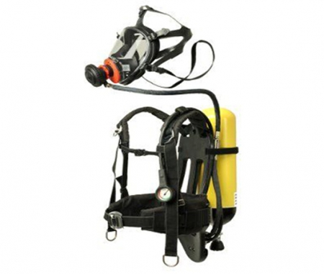


Hình 2. 4. Thiết bị bảo hộ lao động
Quần áo, găng tay, giày ủng: Để bảo vệ cơ thể ngăn không cho hóa chất thâm nhập qua da.
Chất liệu: Không thấm nước hoặc không bị tác động phá hoại bởi hóa chất tiếp xúc khi làm các công việc tương ứng.
Quần áo: Trang bị riêng cho từng cá nhân để sử dụng hàng ngày, vừa vặn, thoải mái, không để dính hóa chất.
Găng tay phải dầy ít nhất 0,4 mm và đủ mềm để làm những công việc đơn giản bằng tay. Tùy thuộc vào loại hóa chất và thời gian tiếp xúc mà sẽ dùng loại găng tay cụ thể. Ví dụ găng tay làm bằng nilon hoặc bằng da là thích hợp cho việc bảo vệ tay từ bụi, trong khi đó găng tay làm bằng cao su là thích hợp cho việc chống lại các chất ăn mòn …
Ghi nhớ: Phương tiện bảo vệ cá nhân phải phù hợp với hóa chất nguy hiểm và phải giữ gìn bảo quản cẩn thận.
Vệ sinh cá nhân: Giữ cơ thể sạch sẽ để tránh nhiễm độc hóa chất qua da, đường hô hấp, đường tiêu hóa.
Kiểm tra sức khỏe thường xuyên.
Tắm rửa bằng xà phòng, đặc biệt là lỗ tai, lỗ mũi, miệng sau khi tiếp xúc với hóa chất.
Thay quần áo sạch sẽ.
Giữ móng tay, móng chân sạch và ngắn.
Chế độ ăn uống đủ dưỡng chất.

2.9. Các biện pháp quản lý hóa chất nguy hiểm
Nhận diện hóa chất: Dán nhãn và lập Phiếu an toàn hóa chất
Thiết lập các quy định an toàn về bảo quản hóa chất
Thiết lập các quy định an toàn về vận chuyển hóa chất
Thiết lập các quy định an toàn trong sử dụng hóa chất

2.9.1. Nhận diện hóa chất
Nhận diện phiếu an toàn hóa chất để biết những hóa chất gì đang được sử dụng hoặc sản xuất; chúng xâm nhập vào cơ thể bằng cách nào, gây tổn thương và bệnh tật gì cho con người; chúng gây hại như thế nào đối với môi trường, cần phải xử lý như thế nào trong trường hợp sự cố, tai nạn có liên quan.
Không được sử dụng hóa chất chưa được nhận diện.
Đơn vị cung cấp hóa chất phải cung cấp phiếu an toàn hóa chất. Đơn vị sử dụng có trách nhiệm phổ biến cho người lao động và đảm bảo Phiếu an toàn hóa chất luôn sẵn sàng tại nơi sử dụng, tồn trữ
Ví dụ nhãn hóa chất:

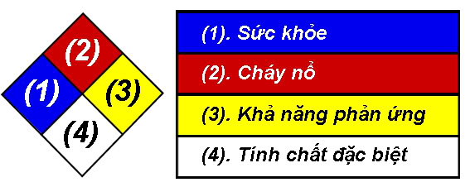

Hình 2.5. Thông tin nhãn hóa chất

2.9.2. Thiết lập qui định về an toàn trong bảo quản hóa chất nguy hiểm
Hóa chất được lưu giữ vào kho đúng lúc, được xếp lên giá và xếp đúng quy cách, đảm bảo an toàn, ngăn nắp và có thể dễ dàng nhìn thấy nhãn.
Xếp không cao quá 2m, không sát trần nhà kho, cách tường ít nhất 0,5m, cách mặt đất từ 0,2 - 0,3m.
Những sản phẩm dễ cháy phải được sắp xếp riêng biệt ở vị trí chống lửa đặc thù của nhà kho.
Không được xếp trong cùng một kho các hóa chất có tính đối nhau hoặc có phương pháp chữa cháy hoàn toàn khác nhau.
Những sản phẩm dễ ôxy hóa cần cất giữ trong điều kiện hoàn toàn khô, không tồn chứa nhiều chất ôxy hóa trong một kho.
- Một số điểm cần lưu ý
Phải lập hồ sơ về các hóa chất ở trong kho nhưng phải cất giữ chúng riêng biệt ở một nơi an toàn để tránh sử dụng không đúng thẩm quyền hoặc có thể dễ dàng lấy chúng ra trong trường hợp khẩn cấp như cháy. Khi giao nhận hóa chất nguy hiểm, người giao hàng phải giao cho người nhận hàng bản hướng dẫn tính chất và những yêu cầu an toàn đối với hóa chất đó và phải có giấy biên nhận hợp lệ;
Những phương tiện sơ cứu phải luôn có sẵn để sử dụng khi bị nhiễm độc vào mắt, vào da hay bị thương nhẹ;
Các phòng rửa phải được đặt ở gần nhà kho để mọi người sử dụng hóa chất ở trong kho dùng thuận lợi. Phòng rửa cần được trang bị bể rửa, xà phòng và khăn lau (tốt nhất là các khăn lau chỉ dùng một lần);
Cần có nơi thông thoáng và riêng biệt để cất giữ phương tiện bảo vệ và các quần áo cá nhân. Nơi cất giữ này thường được đặt trong các tủ có khóa và không đặt ở trong kho hóa chất;
Cấm hút thuốc hoặc sử dụng lửa trần trong phạm vi nhà kho.
Không được dùng xe nâng chạy bằng động cơ đốt trong ở khu vực kho chứa hóa chất dễ cháy nổ
Để tại nơi làm việc số lượng hóa chất vừa đủ trong ca làm việc
Có bảng nội quy về an toàn hóa chất, biển báo nguy hiểm

CHƯƠNG 3 CÁC HỆ THỐNG LÀM GIẢM MỨC ĐỘ Ô NHIỄM TRÊN Ô TÔ

3.1. Hệ thống tuần hoàn khí thải (EGR System: Exhaust gas Recirculation System )
3.1.1. Chức năng của hệ thống
Khi nhiệt độ của quá trình cháy của động cơ lên đến 2500⁰F thì khí Nitơ trong không khí sẽ kết hợp với Oxi để tạo nên những Oxyt Nitơ (NO_{X}) khác nhau như NO, NO₂, N₂O, N₂O₅… Vì vậy, cách tốt nhất để giảm lượng NO_{X} là làm giảm nhiệt độ trong động cơ.
Để làm giảm nhiệt độ buồng đốt xuống, ta có thể thực hiện bằng cách dùng một hệ thống để đưa một luồng khí thải nhất định trở lại buồng đốt, hệ thống này được gọi là hệ thống tuần hoàn khí thải (EGR). Lượng khí thải này có các chức năng sau:
- Khí thải có nhiệt dung riêng lớn hơn không khí cho nên nó sẽ làm giảm nhiệt độ buồng đốt nếu lượng nhiệt vẫn cao như cũ.
- Làm cho hỗn hợp có hàm lượng O₂ thấp vì lượng O₂ có trong khí thải rất ít.
- Làm bẩn hỗn hợp, vì vậy tốc độ cháy sẽ giảm.
Tuy nhiên, lượng khí thải này phải được kiểm soát, điều chỉnh sao cho phù hợp. Vì nếu đưa vào buồng đốt một lượng khí thải quá lớn thì động cơ sẽ hoạt động không ổn định, làm ảnh hưởng đến công suất động cơ.
Do ảnh hưởng của lý do trên, nên lượng khí xả được khống chế bởi van EGR, đồng thời lượng khí xả được đưa vào động cơ phụ thuộc vào hai thông số cơ bản:
- Tốc độ động cơ
- Tải động cơ
Van EGR được chia làm hai loại cơ bản:
  - Điều tiết chân không
  - Điều chỉnh áp suất ngược

Loại Điều tiết chân không:
(Van EGR trong hình 3.1.)
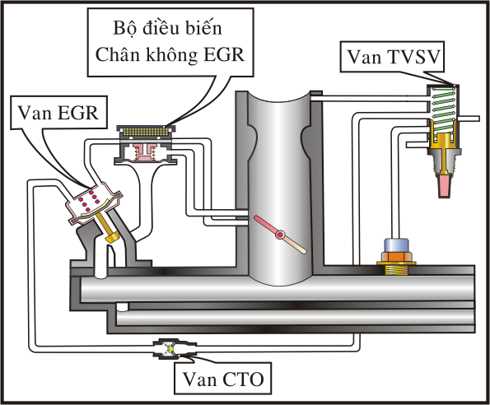
Hình 3. 1. Van EGR
Đường dẫn áp thấp được bố trí tại van tiết lưu khi nó đóng hay ở vị trí chạy cầm chừng.
Khi động cơ hoạt động ở chế độ cầm chừng thì van EGR không làm việc do đường dẫn áp thấp bị đóng lại.
Khi động cơ hoạt động ở chế độ khác, tuỳ thuộc vào độ giảm áp hình thành trong đường ống nạp của động cơ mà có một giá trị áp thấp nhất định, điều khiển van EGR quy định lượng khí thải đi vào động cơ.

Ngoài ra trên đường dẫn áp thấp còn bố trí một van một chiều (van CTO: “Coolant temperative override”). Van này chỉ cho tín hiệu chân không di chuyển qua khi nhiệt độ động cơ đạt được mức quy định.
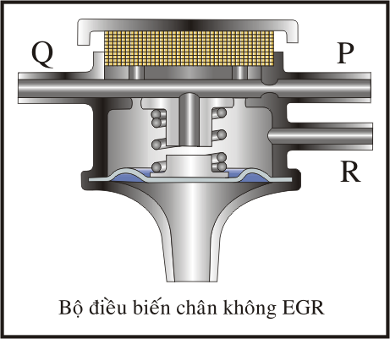
Hình 3. 2. Bộ điều biến chân không EGR

Loại van điều chỉnh áp suất ngược
Về nguyên tắc hoạt động của van này cũng tương tự như loại van Vacuum modulated nhưng loại này màng van được bố trí làm hai màng như hình trên, gồm có:
- Màng Power;
- Màng Control.
Màng Power là một lò xo tải có tác dụng làm chốt đóng kín trên bệ van khi động cơ ngưng hoạt động hay khi áp thấp đường ống nạp không cung cấp cho màng Power

Hoạt động của van:
Khí thải của động cơ sẽ đi vào phần rỗng của chốt van và đi vào phần rỗng của màng Control làm toàn bộ bệ van đi lên đóng lỗ trung tâm của màng Power. Lúc này, áp thấp từ động cơ sẽ hút toàn bộ màng Power và màng Control chốt van đi lên sẽ cho khí thải đi vào đường ống nạp của động cơ
Như vậy, loại van này hoạt động nhạy hơn loại van điều chỉnh áp suất ngược, đồng thời ở những chế độ hoạt động khác, hệ thống hoạt động khi có một áp suất khí cháy nhất định
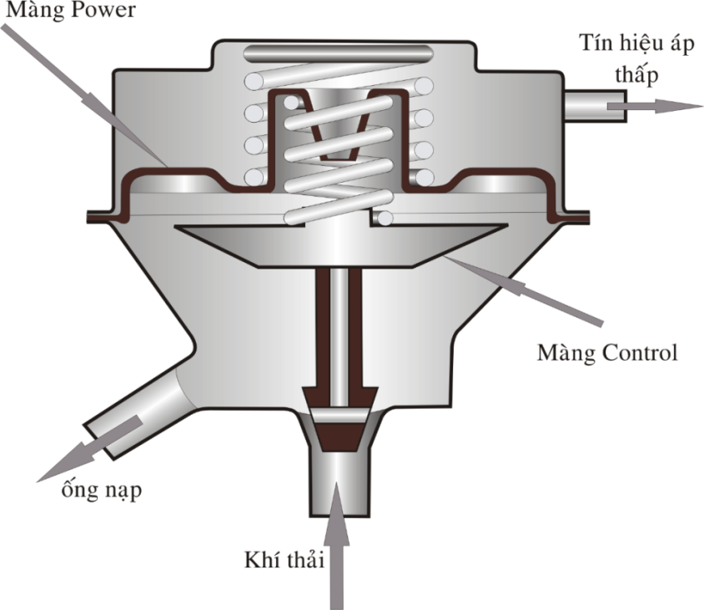
Hình 3.3. Cấu tạo van điều chỉnh áp suất ngược (EGR valve )

Van chân không điều khiển bằng nhiệt: (TVSV)
TVSV là một thiết bị đóng mở dòng chân không từ mạch này sang mạch khác phụ thuộc vào nhiệt độ nước làm mát. Nguyên lý hoạt động của van như sau:
1. Khi nhiệt độ nước làm mát thấp, sáp nhiệt co lại, cho phép lò xo đẩy piston đi xuống phía dưới ra xa khỏi cần đẩy (xem hình 1) trên hình 3.4. Chân không được cấp vào cửa K còn không khí được cấp vào cửa J. Tương tự, chân không cũng được cấp vào cửa N cùng thời gian đó, trong khi không khí được cấp vào 2 cửa còn lại là M và L
2. Khi nhiệt độ tăng sáp (TG ktra chữ này “sáp” nhé) nhiệt giãn nở, đẩy piston đi lên. Nó cho phép chân không được cấp vào các cửa L và N (xem hình 2)
3. Khi nhiệt độ tăng nữa, piston bị đẩy lên cao hơn chân không ngừng cấp vào cửa N và thay vào đó cấp cho cửa L và M (xem hình 3)

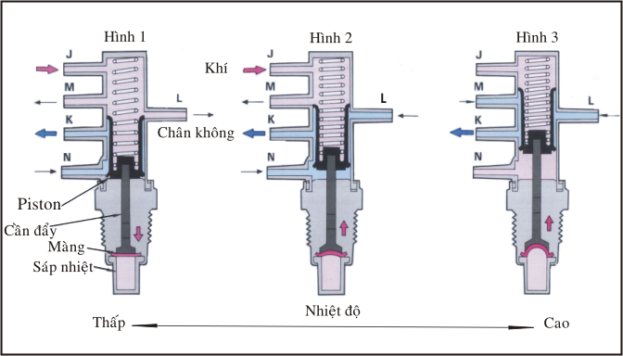
Hình 3. 4. Van chân không điều khiển bằng nhiệt
Sau đây chúng ta sẽ trình bày về hệ thống EGR dùng cho động cơ chế hòa khí
(ví dụ 4A-F)
Nguyên lý hoạt động của hệ thống
Động cơ lạnh (nhiệt độ nuớc làm mát dưới 50⁰C):
Khi máy lạnh, cửa J và M của TVSV được nối với nhau nên khí có thể đi từ J đến M qua TVSV. Do đó áp suất khí quyển được dẫn vào từ của J của TVSV qua cửa M và van một chiều đến phần trên van EGR, giữ cho van một chiều vẫn mở.

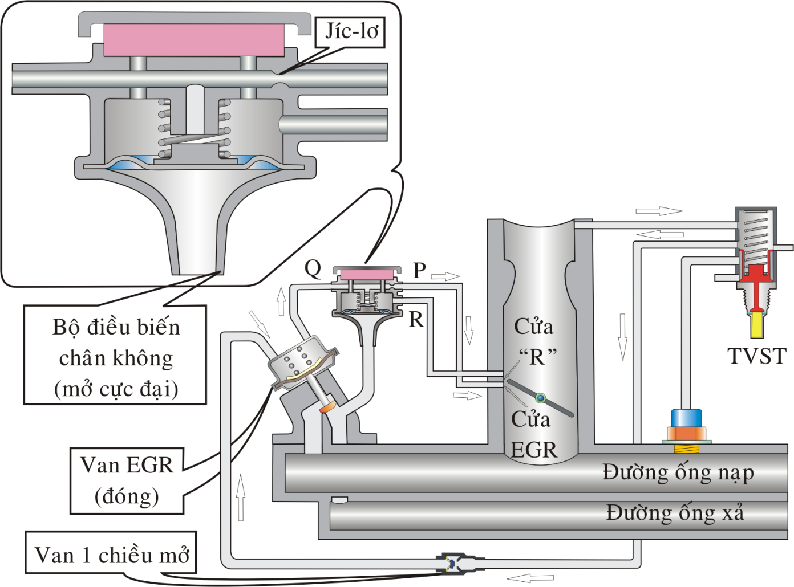
Hình 3. 5. Động cơ lạnh (nhiệt độ nuớc làm mát dưới 50 º C)
Động cơ ấm:
a. Bướm ga đóng hoàn toàn chạy không tải:
Do động cơ ấm (nhiệt độ nước làm mát trên 56ºC), các cửa K và M của TVSV thông với nhau và độ chân không ống góp nạp tác dụng lên van một chiều làm van một chiều đóng. Tại thời điểm này, do cửa B và cửa EGR nằm trên cánh bướm ga nên chân không của ống góp nạp không đi qua được EGR và cửa “R” của EGR vì vậy van vẫn đóng và khí xả không được tuần hoàn lại.
b. Bướm ga giữa của EGR và cửa “R” của EGR:
Lúc này lực chân không tác dụng lên van EGR được điều chỉnh theo tải bởi bộ điều biến chân không EGR như sau: chân không từ cửa EGR tác dụng lên cửa P của bộ điều biến chân không EGR trong khi áp suất xả tác dụng lên buồng (A)
Khi tải nhỏ (áp suất trong buồng van EGR thấp) độ chân không lớn và áp suất khí xả yếu. Màng ở buồng A không đậy kín được lỗ dẫn khí trời trên bộ điều biến. Lúc này, không khí sau khi đi qua lọc được dẫn vào bộ điều biến chân không EGR nằm giữa cửa P và Q làm cho lực chân không tác dụng lên van EGR giảm
Khi tải lớn (áp suất trong buồng van EGR cao) xảy ra quá trình ngược lại. Màng ở buồng A đậy kín được lỗ dẫn khí trời ở bộ điều biến. Khí trời không được dẫn vào bộ điều biến chân không giữa cửa P và Q, kết quả là lực chân không tác dụng lên van EGR tăng. Điều này đảm bảo lượng khí xả được tuần hoàn lại vẫn ở một tỷ lệ không đổi theo sự hoạt động của Jic-lơ trong bộ điều biến chân không EGR
c. Cửa “R” của EGR mở bởi bướm ga:
Lúc này chân không từ cửa “R” của EGR tác dụng lên cửa R của bộ điều biến lực chân không tác dụng lên van EGR tăng, tăng độ mở của van và do đó tăng lượng khí xả được tuần hoàn
d. Bướm ga mở hoàn toàn:
Độ chân không tại cửa R của EGR không đủ sức tác động làm mở van EGR khi tải lớn (và lực chân không nhỏ hơn lực chân không cần thiết) khí xả không được tuần hoàn lại

3.2. Hệ thống thông khí hộp trục khuỷu: (PCV) Positive Crankcase Ventiation System
Trong quá trình làm việc của động cơ, khí cháy thường bị lọt xuống hộp trục khuỷu, vì vậy trong hộp trục khuỷu lượng khí lọt thường có 70% đến 80% là khí không cháy (VD: hơi nước và các khí thải khác) chiếm 20% đến 30% phần còn lại, điều này gây ra một số tác hại như:
- Làm bẩn dầu bôi trơn và làm dầu bôi trơn bị biến chất do những tạp chất có trong khí cháy.
- Sự chuyển động tịnh tiến của Piston khó khăn hơn do khí cháy lọt xuống phía dưới làm cho áp suất phía dưới Piston tăng cao.
Áp suất ở hộp trục khuỷu còn đẩy nhớt qua các phốt làm kín đi ra ngoài làm cho tính năng của dầu bôi trơn không còn đảm bảo.
Những xe trước đây được gắn 1 ống thông khí vào hộp trục khuỷu để cho phép những khí này thoát ra ngoài khí quyển, vì vậy chúng làm ô nhiễm môi trường và cũng không tận dụng được hơi nhiên liệu có trong đó. Mặt khác khi xe chạy chậm lượng khí thải bị lọt xuống hộp trục khuỷu tăng lên nhưng không được thải hoàn toàn ra ngoài vì lúc này vận tốc xe nhỏ, độ giảm áp tại đầu ống nhỏ.
Bởi các nguyên nhân không tốt ở trên nên cần có một hệ thống để dẫn khí lọt này về buồng cháy và đốt lại.

3.2.1. Cấu tạo và nguyên lý làm việc
Ở loại này, toàn bộ khí ở hộp trục khuỷu sẽ được hệ thống đưa về đường nạp chung với lượng khí nạp mới vào động cơ để đốt cháy.
Khi dùng hệ thống này, hiệu quả thông gió rất cao nhưng do đưa hơi nhiên liệu và khí cháy về đường nạp dễ làm bám bẩn Xu-pap và xy lanh.
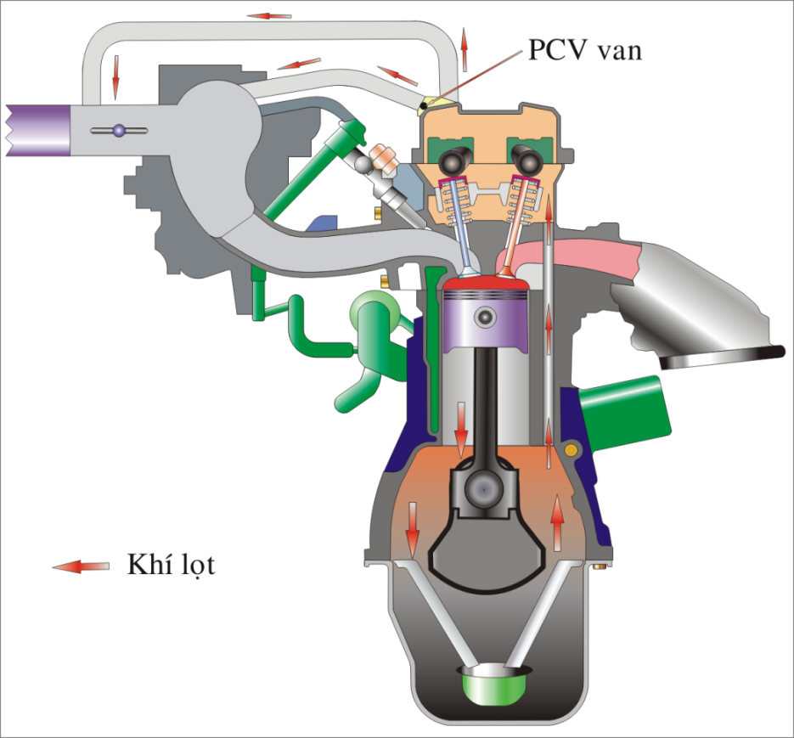
Hình 3. 6. Hệ thống thông khí hộp trục khuỷu

Van PCV:
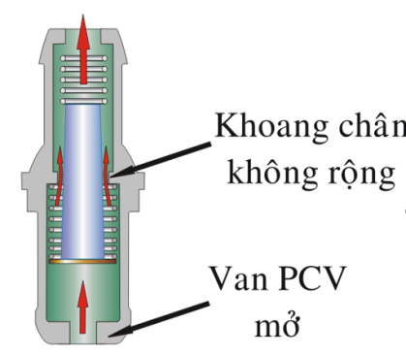
Hình 3. 7. Chế độ hoạt động bình thường của van PCV
Nếu lượng khí từ các-te chứa nhớt được phép thổi vào ống nạp mọi lúc với số lượng khí bất kỳ thì hỗn hợp làm việc sẽ không được ổn định và sẽ không thích hợp với các yêu cầu làm việc của động cơ. Đồng thời để ngăn chặn sự cháy ngược từ ống nạp đến hộp trục khuỷu, người ta lắp thêm vào hệ thống van PCV. Van này có nhiệm vụ điều hoà lượng hơi từ các-te đi vào hệ thống nạp của động cơ.

3.2.2. Hoạt động của van PCV
Khi động cơ không hoạt động, không có sự hiện diện của độ chân không trong đường ống nạp. Lúc này, lò xo đẩy van về đóng kín đường nạp.
Trường hợp có sự cháy ngược từ chế hoà khí trở về các-te (hộp trục khuỷu). Lúc này van sẽ đóng kín lại để tránh gây hỏa hoạn.
Khi động cơ hoạt động ở chế độ cầm chừng hay chậm, độ chân không trên đường ống nạp lớn hút Piston van PCV đi lên bệ van. Lúc này do khe chân không vẫn còn hẹp nên chỉ có một lượng khí lọt nhỏ từ hộp trục khuỷu đi vào đường ống nạp để tránh làm hòa khí ở động cơ bị loãng
Khi động cơ hoạt động bình thường thì độ chân không ở đường ống nạp trung bình nên Piston van PCV lên khoảng giữa, vì vậy khe hở chân không lớn cho khí lọt lên nhiều hơn
Ở chế độ khác, tuỳ theo độ chân không ở đường ống nạp thì sức căng của lò xo sẽ tương ứng và sẽ quy định một vị trí thích hợp của van PCV.

3.3. Thiết bị xúc tác: (Catalytic Converter )
Thiết bị xúc tác còn gọi là thiết bị khí xả, nó có nhiệm vụ làm giảm bớt các chất khí độc hại có trong khí xả của động cơ. Ví dụ khí CO, HC và NO_{X} bị nung nóng với O₂ đến khoảng 500⁰C thì thực tế không có phản ứng hoá học nào xảy ra giữa chúng. Tuy nhiên khi cho chúng đi qua chất xúc tác thì các phản ứng hóa học sẽ xảy ra để biến chúng thành những chất như: CO₂, H₂O, và N₂.

Thiết bị xúc tác (bộ lọc khí xả) thường lắp bên đường ống thải của động cơ.
Thiết bị xúc tác gồm có hai loại chính:
- Loại OXY hoá (Two Way Converter – Pellet Type)
- Loại 3 thành phần (Three Way Converter)

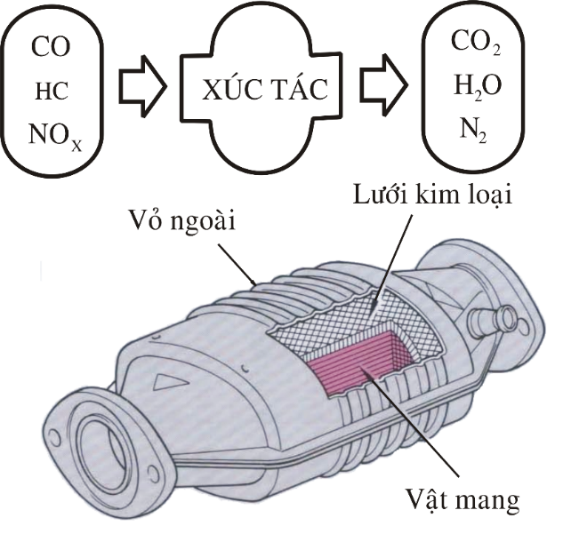
Hình 3. 8. Thiết bị xúc tác

Hệ thống xúc tác oxy hoá
Trong hệ thống xúc tác oxy hoá có hàng ngàn hạt nhỏ oxyt nhôm (Al₂O₃), chúng được bao quanh bởi Palladium (Pd) và Platin (Pt) và được đặt trong một cái hộp lưới. Hộp này được đặt trong thiết bị xúc tác và được đặt sao cho khí thải phải đi qua chất xúc tác. Thiết bị xúc tác được làm bằng thép không rỉ, có thể chịu được nhiệt độ cao đến 1600⁰F (827⁰C). Vỏ ngoài của thiết bị xúc tác được sắp đặt nhằm ngăn ngừa hơi nóng truyền đến chỗ khác và duy trì được nhiệt độ cao trong buồng xúc tác.
Sự làm việc của hệ thống xúc tác oxy hoá: khi khí thải đi qua khe hở giữa các hạt nhôm sẽ đựơc Pt, Pd làm chất xúc tác và như vậy các phản ứng oxy hoá sẽ xảy ra như sau:
(hai phản ứng trên xảy ra khi λ ≥ 1)
Như vậy ở thiết bị xúc tác oxy hoá thì chỉ có C_{X}H_{Y} và CO có trong khí thải là được giảm xuống, còn đối với NO_{X} thì thiết bị không có tác dụng.
Hệ thống xúc tác ba thành phần
Ở hệ thống này không chỉ làm giảm được lượng C_{X}H_{Y} và CO mà còn làm giảm được lượng NO_{X} có trong khí thải. Chất xúc tác sử dụng trong hệ thống gồm có Platin (Pt), Palladium (Pd) Rhodium (Rt), khoảng trống giữa khối của bầu xúc tác được bơm không khí vào.
Ngoài các phản ứng như đã trình bày ở hệ thống xúc tác oxy hóa thì hệ thống xúc tác ba thành phần còn làm giảm lượng NO qua các phản ứng khử:
Ngược lại với các phản ứng oxy hóa khử xảy ra khi hỗn hợp hơi giàu (1 ≥ λ) vì thế cùng ở điều kiện về nhiệt độ, thì việc oxy hóa khử (nghĩa là 5 phản ứng trên phải xảy ra cùng lúc) chỉ có thể diễn ra một cách đồng thời khi hệ số dư lượng không khí của hỗn hợp nạp vào động cơ xấp xỉ bằng 1. Đó là lý do giải thích tại sao các xe ô tô sử dụng một bộ xúc tác 3 thành phần thì phải có cảm biến Lambda, vì nhờ có cảm biến này mới điều chỉnh đúng tỉ lệ hỗn hợp lý thuyết (≈ 1)
Ngoài ra, không khí từ hệ thống cung cấp sẽ đưa vào không gian các buồng xúc tác giúp cho quá tình oxy hóa xảy ra tốt hơn.
  - Lưu ý: khi sử dụng ô tô có thiết bị xúc tác:
- Không sử dụng nhiên liệu xăng pha chì vì chúng sẽ phủ lên bề mặt của cảm biến O₂ và sẽ kín các lỗ ở đường xúc tác làm cho hệ thống kém hiệu quả, thậm chí mất tác dụng;
- Không kéo dài thời gian chạy không tải quá 20 phút;
- Không để bầu lọc trong khu vực có dầu mỡ, hơi xăng, dầu…;
- Không cho động cơ hoạt động khi gần hết nhiên liệu hỗn hợp loãng bỏ lửa;
- Không tháo bỏ bugi khi động cơ đang hoạt động;
- Kiểm tra áp suất nén của động cơ càng nhanh càng tốt.

3.4. Hệ thống điều khiển bướm ga: Throttle Positioner (TP)
Khi xe giảm ga, bướm ga đóng hoàn toàn làm cho độ chân không trong ống góp nạp tăng đột ngột, do đó xăng sẽ bị hút trong lỗ tia chính ra nhiều hơn gây nên hỗn hợp hoà khí quá đậm, cùng lúc đó áp suất nén giảm trong quá trình giảm ga (bướm ga đóng kín) nên sự cháy trở nên không ổn định, hỗn hợp cháy không hết vì thế lượng HC và CO sẽ tăng rất nhiều. Để ngăn chặn hiện tượng này, hệ thống điều khiển vị trí bướm ga dùng để chống đóng bướm ga đột ngột, nó giúp mở bướm ga lúc giảm ga lớn hơn 1 chút so với khi chạy không tải.
* Sự hoạt động
Ở điều kiện chạy xe bình thường, không có độ chân không ở giữa TP, nên lò xo bên trong TP đẩy màng sang trái dịch chuyển vít điều chỉnh TP sang trái.
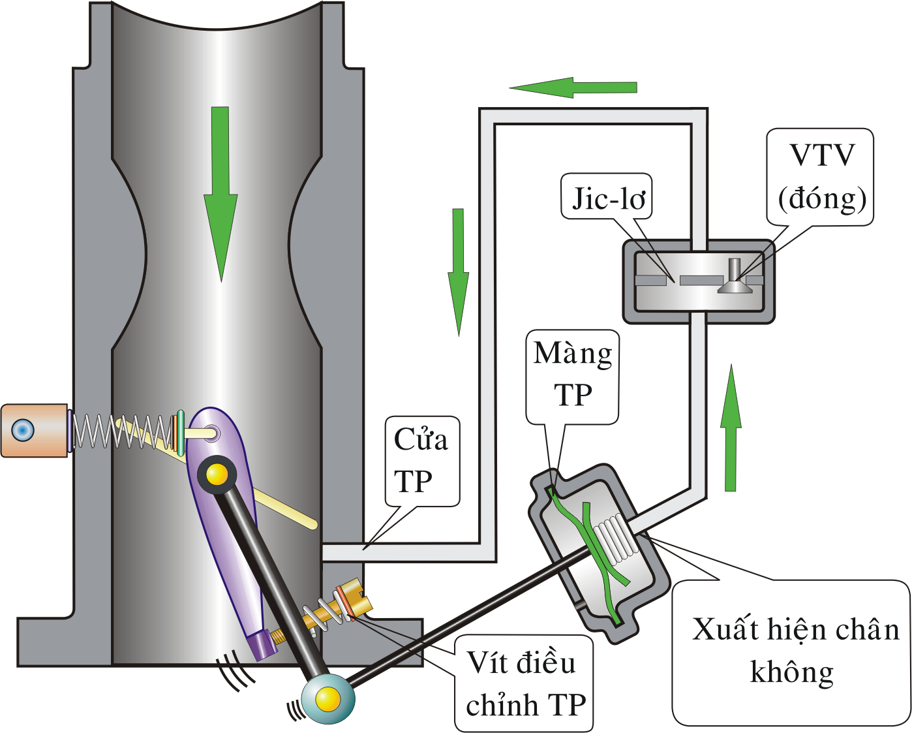

Hình 3. 9. Hệ thống điều khiển bướm ga
Khi giảm ga, cầu nối với bướm ga đập vào vít điều chỉnh làm cho bướm ga không đóng hoàn toàn, sau đó độ chân không từ cửa TP tác dụng lên màng qua Jiclơ cho phép bướm ga đóng từ từ.

3.5. Giảm chất độc hại từ động cơ diesel

3.5.1. Thành phần khí thải.
Bên cạnh ni tơ N₂ và O₂, khí thải của động cơ diesel còn bao gồm những sản phẩm khác nhau do phản ứng từ carbon C, hydro H, oxy O và ni tơ N.
Cháy hoàn toàn: Trong những điều kiện tối ưu (mà không thể đạt được khi cháy trong động cơ), những hợp chất HC được đốt cháy hoàn toàn thành carbon dioxide (CO₂) và nước H₂O)
Cháy không hoàn toàn. Tùy theo tải của động cơ, động cơ diesel vận hành với những độ dư không khí khác nhau (λ >1 ). Ở chế độ toàn tải, độ dư không khí không nhiều, λ ≥1,3. Ở chế độ tải một phần và không tải, độ dư không khí lên đến λ ≤ 18. Vì thế khí thải động cơ diesel chứa ít hydrocarbon chưa cháy hơn khí thải từ động cơ xăng. Tuy nhiên vì thành phần oxy và nitơ đều cao, nitơ oxide được sinh ra nhiều hơn.
Do đó, điều kiện vận hành và tải khác nhau sẽ dẫn đến thành phần của khí thải cũng dao động nhiều, từ đó đặt ra những yêu cầu cao cho hệ thống xử lý khí thải. Hình 3.10. mô tả thành phần khí khải có thể xảy ra trong một tình huống vận hành điển hình
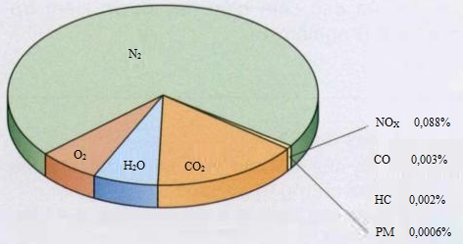
Hình 3. 10. Thành phần khí thải
Mặc dù dư không khí nhưng nhiên liệu chỉ được đốt cháy một phần ở từng điểm trong buồng đốt từ đó đưa đến sự hình thành chất thải dạng hạt.
Những thành phần chất độc hại sau đây được sinh ra:
Carbon monixide (CO), hợp chất hydrocarbon không cháy (HC) cũng như hạt. Hạt gồm một nhân muội than, bị phủ thêm lên bởi những tạp chất, chẳng hạn oxide kim loại. Những thành phần chất rắn của khí thải được gọi chung là hạt (particulate matter, bụi mịn).
Thêm vào đó là những sản phẩm cháy từ chất bẩn hoặc chất phụ gia trong nhiên liệu hoặc chất bôi trơn, ví dụ hợp chất kim loại và lưu huỳnh.
Nitơ oxide NO_{x} (ví dụ như nitơ moNOxide NO và nitơ dioxide NO₂) sinh ra khi nhiệt độ cháy cực đại, áp suất cháy và vận tốc cháy cao. Vì độ dư dư không khí cao khi vận hành không tải và tải một phần, nên độ phát tán NO_{x} cũng tăng mạnh ở điều kiện vận hành này.
Trị số giới hạn khí thải cho ô tô cá nhân dùng động cơ diesel
Mặc dù giới hạn phát tán khí thải đã được quy định từ giữa những năm 70, lượng phát tán khí thải giảm rất chậm vì số lượng xe đăng ký giao thông ngày càng tăng. Từ đó đưa đến những trị số giới hạn khí thải ngày càng trở lên nghiêm ngặt hơn. Các trị số này được thống nhất trong Cộng đồng chung châu Âu.
Bảng 3. 1. Trị số giới hạn khí thải ở châu Âu cho ô tô cá nhân mới dùng động cơ diesel
M1 ( ≤ 2,5t ≤ 6 chỗ ) | CO | HC + NO_{x} | NO_{x} | Hạt
Euro 3 từ 2000 | 0.64 | 0.56 | 0.5 | 0.05
Euro 4 từ 2005 | 0.5 | 0.30 | 0.25 | 0.025
Euro 5 từ 2009 | 0.5 | 0.23 | 0.18 | 0.005
Euro 6 từ 2014 | 0.5 | 0.17 | 0.08 | 0.005
Để đạt trị số giới hạn khí thải theo tiêu chuẩn Euro 6, tất cả những biện pháp giảm chất độc hại phải được cân nhắc, hiệu chỉnh với nhau một cách tối ưu. Người ta phân biệt giữa những biện pháp áp dụng trực tiếp cho động cơ và cách xử lý khí thải.

Biện pháp áp dụng trực tiếp cho động cơ. Ví dụ như:
- Tối ưu hóa buồng cháy
- Điều kiển thời gian xông bugi
- Áp suất phụ nhiên liệu cao hơn
- Kỹ thuật nhiều xú páp
- Điều khiển cửa hút vào
- Điều chỉnh tăng áp khí nén
- Tối ưu hóa tiến trình phun nhiên liệu trước/chín/sau
- Tuần hoàn khí thải
Sự xung đột mục đích. Những biện pháp làm giảm một chất độc hại thường sẽ làm nâng cao mức độ phát tán của một chất độc hại khác. Chẳng hạn biện pháp làm giảm nitơ oxide (NO_{x}) thường sẽ làm tăng hydrocarbon (HC), carbon moNOxide (CO) và hạt.

Bảng 3. 2 Những biện pháp làm giảm chất độc hại và những tác động của nó
Biện pháp cho động cơ | CO | HC | NO_{x} | PM | CO₂ | Hệ thống xử lý khí thải
Tăng tỷ lệ hồi lưu khí thải |  |  |  |  |  | Bộ lọc hạt
Thời điểm phun nguyên liệu sớm |  |  |  |  |  | Bộ xúc tác SCR
Thời điểm phun nguyên liệu trễ |  |  |  |  |  | Bộ lọc hạt
Nhiệt độ cháy cao |  |  |  |  |  | Bộ lọc hạt, Bộ xúc tác SCR
Xử lý khí thải. Những hệ thống sau đây được sử dụng:
- Bộ xúc tác oxy hóa
- Bộ xúc tác khử chọn lọc SCR (khử NO_{x})
- Bộ lọc DPNR (khử NOx và lọc hạt)
- Bộ lọc hạt
- Bộ xúc tác trữ và khử NO_{x}
Tiêu chuẩn Euro 4 có thể đạt được khi điều chỉnh tối ưu tất cả những biện pháp áp dụng cho động cơ. Muốn đạt được tiêu chuẩn Euro 5 nhất thiết phải có hệ thống xử lý khí thải. Trong trường hợp đó, những biện pháp điều chỉnh cho động cơ được chọn lựa, chẳng hạn như thời điểm phun nhiên liệu sớm hơn sẽ tiết kiệm được nhiên liệu tiêu thụ. Nitơ oxide tăng lên do biện pháp này có thể được giảm khi dùng hệ thống khử chọn lọc SCR.

3.6. Các phương pháp truyền động thay thế
Các giải pháp truyền động thay thế là các giải pháp truyền động:
Có thể áp dụng trong động cơ đốt trong thông thường bằng nhiên liệu thay thế, ví dụ như diesel sinh học (metyl este của dầu hạt cải), khí thiên nhiên hay khí hydro.
Kiểu truyền động thay thế dự kiến. Ví dụ như truyền động bằng pin nhiên liệu.

3.6.1. Nguồn năng lượng thay thế.
Chúng bao gồm các nguồn năng lượng có hạn hoặc tái tạo được (hình 3.11).
Ngoài nhiên liệu xăng hay diesel được sản xuất từ các nguồn năng lượng đang cạn kiệt dần, các loại nhiên liệu hoặc các nguồn năng lượng thay thế sau đây có thể được sử dụng:
- Khí thiên nhiên
- Methanol
- Năng lượng điện
- Khí hydro
- Nhiên liệu từ sinh khối
- Khí thiên nhiên
Khí thiên nhiên cũng có thể được sử dụng để sản xuất nhiên liệu diesel tổng hợp. Các nhiên liệu này có hàm lượng lưu huỳnh và hợp chất thơm giảm thiểu. Chất lượng khí thải của động cơ diesel được cải thiện, vì không những khối lượng hạt mà cả lượng khí thải NO_{x} đều được giảm.

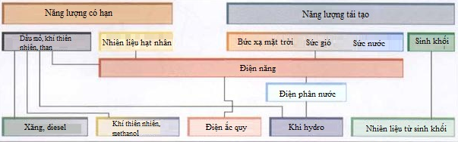
Hình 3. 11. Nguồn năng lượng có hạn hoặc tái tạo được
Khí thiên nhiên là nguồn nhiên liệu hóa thạch có thành phần chủ yếu là khí methan (CH₄). Tùy vào khu vực khai thác, hàm lượng methan trong khoảng 80% đến 99%, còn lại là khí carbonuc, nitơ và hydrocarbon chất lượng thấp.
Khí thiên nhiên có thể được trữ trong xe dưới dạng chất lỏng ở -162⁰C như LNG (Liquified Matural Gas = khí thiên nhiên hóa lỏng) hoặc dưới dạng khí nén ở áp suất lên đến 200 bar như CNG (Compressed Matural Gas = khí thiên nhiên nén). Vì chi phí lưu trữ dưới dạng lỏng cao nên khí thiên nhiên được sử dụng ở dạng nén.
Tính chống kích nổ cao của khí thiên nhiên (khoảng 140 RON) cho phép đạt tỷ lệ nén khoảng 13:1. Tuy nhiên, lợi thế này không được khai thác trong động cơ sử dụng kết hợp hai loại nhiên liệu. Ví dụ như khi kết hợp sử dụng xăng và khí đốt thiên nhiên thì tỷ lệ nén phải được điều chỉnh cho chế độ sử dụng xăng.
Ưu điểm của động cơ sử dụng khí thiên nhiên so với xăng và diesel:
- Hệ số tỷ lượng 17,2:1 dẫn đến khối lượng nhiên liệu nhỏ và do đó hiệu suất động cơ thấp hơn;
- Chi phí lưu trữ khí thiên nhiên cao;
- Tầm chạy xa ngắn hơn với cùng một dung tích bình nhiên liệu;
- Cần mở rộng các quy định an toàn liên quan đến vận hành, bảo dưỡng và sửa chữa xe sử dụng khí đốt.

3.6.2. Xe chạy khí thiên nhiên
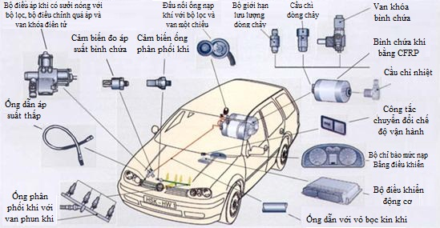
Hình 3. 12. Xe chạy khí thiên nhiên
Cấu tạo
Động cơ khí thiên nhiên thường được sử dụng kết hợp với việc vận hành bằng xăng trong động cơ Xăng (còn gọi là động cơ hai nhiên liệu). Để đạt được mục đích này, nhiều bộ phận phải được lắp đặt thêm trong xe (hình 3.12).
Nguyên lý hoạt động
Khí thiên nhiên trữ trong bình chứa ở áp suất khoảng 200 bar được dẫn đến bộ điều khiển khí và được giảm áp qua nhiều cấp xuống còn khoảng 9 bar. Các van phun trong đường ống nạp được bộ điều khiển kích hoạt theo nhu cầu và mở ra. Khí hòa trộn với không khí được hút vào, tạo thành hỗn hợp khí – không khí và được dẫn vào buồng cháy.
Các biện pháp an toàn
Vận hành với khí thiên nhiên có thể gây nguy hiểm cho môi trường, ví dụ việc tràn khí không kiểm soát được hay nguy cơ nổ do áp suất tăng. Vì lý do này, những động cơ này dùng khí thiên nhiên được trang bị một số biện pháp an toàn khác nhau.
- Van một chiều được lắp đặt trong ống nạp khí và ở van khóa bình chứa, có tác dụng ngăn chặn sự chảy ngược của khí qua van bình chứa.
- Vỏ bọc kín khí bao quanh các ống dẫn và các chi tiết được lắp đặt bên trong xe
- Nối kết bằng ốc vít. Chúng được thiết kế như các nối kết ốc vít vòng kẹp đôi.
- Bình chứa khí thiên nhiên được chế tạo bằng thép hoặc chất dẻo gia cố bằng sợi carbon (CFRP – Carbon Fiber Reinforced Plastic). Mỗi bình chứa được lắp vào xe bằng hai vòng kẹp. Áp suất làm vỡ bình vào khoảng 400 bar (bình thép) hoặc 500 bar (bình CFRP).
- Cầu chì nóng chảy và cầu chì nhiệt ở bình chứa thiên nhiên ngăn chặn quá áp tải khi có hỏa hoạn và do đó làm nổ bình chứa.
- Bộ giới hạn lưu lượng dòng chảy dùng để ngăn chặn sự xả hết khi bất ngờ ở bình chứa do vỡ ống dẫn.
- Van khóa điện từ đặt ở bình chứa khí thiên nhiên. Van này đóng lại khi chuyển qua chế độ vận hành bằng xăng, khi mất điện, khi động cơ đứng yên hoặc khi gặp tai nạn. Một van khóa điện từ khác cũng được lắp đặt ở bộ chỉnh áp.
- Ống dẫn khí mềm có nhiệm vụ ngăn chặn ống vỡ do dao động tại phía áp suất thấp, nghĩa là giữa bộ điều áp và van phun khí vào.
- Bộ điều chỉnh quá áp được gắn với bộ điều áp và bảo vệ bên áp suất thấp tránh quá áp.

3.6.3. Động cơ vận hành bằng khí hóa lỏng
Khí hóa lỏng hay LPG là hỗn hợp của propan và bu-tan. Khí hóa lỏng còn gọi là Autogas. Nếu được sửa đổi thích hợp, xe cơ giới với động cơ Xăng có thể vận hành được bằng Autogas.
Tương tự như khí thiên nhiên, khí hóa lỏng có ưu điểm là đốt cháy tốt và ít phát thải ô nhiễm. Khuyết điểm là lượng tiêu thụ nhiên liệu thực tế cao hơn khoảng 10% đến 20% so với vận hành bằng xăng.
Cấu tạo. Truyền động bằng khí hóa lỏng thường được sử dụng kết hợp với việc sử dụng xăng trong động cơ xăng (động cơ hai nhiên liệu). Để đạt được điều này, các bộ phận khác nhau phải được lắp đặt thêm trong xe. Về cơ bản, động cơ xăng có thể được chuyển đổi thành động cơ sử dụng khí hóa lỏng.
Nguyên lý hoạt động. Khí hóa lỏng dưới áp suất cao trong bình chứa đi qua thiết bị hóa hơi và đến bộ phận phân phối khí (Hình 3.13). Các vòi phun khí trong ống nạp được bộ điều khiển kích hoạt theo nhu cầu và mở ra. Khí hòa trộn với không khí được hút vào, tạo thành hỗn hợp khí – không khí và sau đó được dẫn vào buồng cháy.
Bình chứa khí hóa lỏng. Khí hóa lỏng được trữ trong bình chứa ở áp suất khoảng 10 bar. Cảm biến cơ học cho mức nạp sẽ chấm dứt quá trình nạp khí vào bình chứa khi mức dung tích nạp đạt khoảng 80%. Dung tích còn lại trong bình chứa được sử dụng như một đệm khi cần thiết để bù trừ cho sự giãn nở của khí hóa lỏng khi nhiệt độ thay đổi. Khi trang bị thêm hệ thống khí hóa lỏng, bình chứa thường được lắp đặt trong hốc đặt bánh xe dự phòng. Ở bên trên bình chứa có lắp van an toàn. Van này chỉ mở ra ở áp suất khoảng 30 bar.
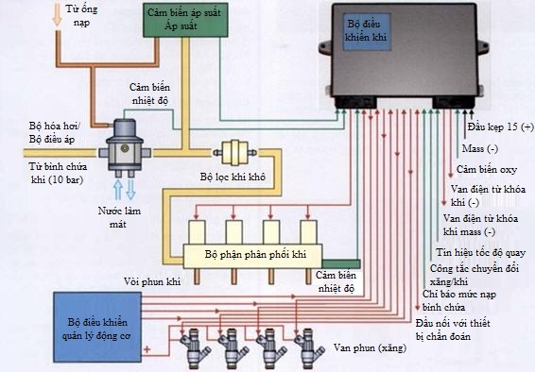
Hình 3. 13. Các bộ phận của động cơ vận hành với khí hoá lỏng
Bộ điều khiển này xử lý các thông tin sau:
- Nhiệt độ bộ hóa hơi/ bộ điều áp
- Áp suất ống nạp/ áp suất khí
- Nhiệt độ ống phân phối khí
- Điều chỉnh thời gian phun, van phun xăng
- Tín hiệu cảm biến oxy
- Tốc độ quay
- Công tắc chuyển đổi xăng/ khí
- Chỉ báo bình chứa
Bộ điều khiển điện tử điều khiển van điện tử theo các tín hiệu cảm biến. Đại lượng điều chỉnh chính là thời điểm và thời gian phun cho việc phun xăng được định trước bởi bộ điều khiển động cơ. Để thực hiện việc này, các đường truyền điều khiển hoặc tín hiệu được đưa đến các van phun thông qua bộ điều khiển khí.
Bộ phận này tính toán các thông số tương ứng cho việc điều khiển các vòi phun dựa vào thời điểm và thời lượng phun được xác định bởi bộ điều khiển động cơ. Bộ điều khiển cho hệ thống khí cũng được tích hợp hệ thống chẩn đoán.
Cảm biến áp suất: Cảm biến này gửi đến bộ phận điều khiển khí thông tin về độ chênh lệch áp suất giữa áp suất chân không trong ống nạp khí và áp suất khí, nhờ đó có thể định lượng một cách chính xác lượng khí.
Bộ phận phân phối khí: có nhiệm vụ phân phối khí cao áp đến các van điện tử. Các van này được điều khiển từ bộ điều khiển của hệ thống khí cho mỗi xilanh. Khi thoát khỏi bộ phận phân phối và đi vào trong đường hút khí của động cơ thông qua các vòi phun đã được hiệu chỉnh.
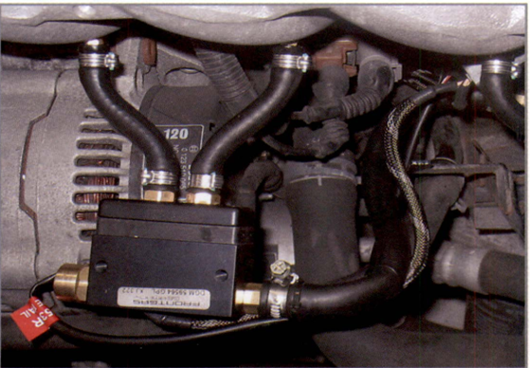
Hình 3. 14. Bộ phận phân phối khí
Bộ hóa hơi/ bộ điều áp. Bộ hóa hơi có nhiệm vụ chuyển hóa khí cao áp từ trạng thái lỏng sang trạng thái khí. Để các bộ hóa hơi không bị đóng băng, nó phải được làm nóng. Điều này thường được thực hiện bởi nhiệt của động cơ thông qua một đầu nối với hệ thống làm mát. Trong một vài hệ thống, người ta sử dụng bộ gia nhiệt dùng điện.
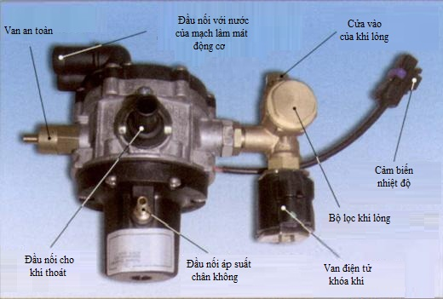
Hình 3. 15. Bộ hoá hơi - điều áp
Bộ điều áp cung cấp cho các vòi phun một áp suất cố định khoảng 1 bar. Nó có một đầu nối áp suất chân không từ ống nạp để có thể giữ cố định độ chênh lệch áp suất ở vòi phun khí so với áp suất ở ống nạp.
Bộ lọc khí khô có nhiệm vụ loại bỏ các tạp chất ra khỏi khí đã giãn nở và được lắp đặt giữa bộ hóa hơi/ bộ chỉnh áp và bộ phận phân phối khí.
Chuyển đổi các loại xe có động cơ xăng phun trực tiếp. Động cơ xăng phun trực tiếp cơ bản không thích hợp cho việc chuyển đổi sang vận hành với khí hóa lỏng. Việc làm mát không đủ cho các van phun xăng trong khi vận hành với khí hóa lỏng sẽ làm hỏng van phun. Trong hệ thống hiện đang được phát triển cho động cơ xăng phun trực tiếp, người ta dự kiến phun gián đoạn vào động cơ khi vận hành bằng khí hóa lỏng hoặc phun khí hóa lỏng qua van phun thông thường.

3.7. Truyền động hybrid
Thông thường truyền động hybrid được kết hợp giữa động cơ đốt trong và động cơ điện. Với kiểu động cơ này chúng ta sẽ tiết kiệm gần 50% nhiên liệu sử dụng trong quá trình vận hành của xe.
Các hệ thống hybrid vi mô, nhẹ trung bình hoặc toàn phần được phân biệt dựa trên công suất hoặc điện áp của hệ thống truyền động bằng điện cũng như chức năng khởi động – dừng lại, phanh hồi năng, hỗ trợ momen xoắn và vận hành bằng điện (hình 3.16)
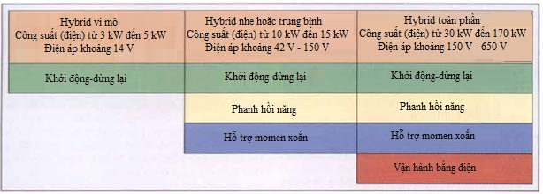
Hình 3. 16. Truyền động Hybrid
Phanh hồi năng. Trong khi phanh, thiết bị khởi động – phát điện tích hợp (ISG) vận hành như máy điện. Do đó, khi xe được phanh lại, ắc quy sẽ được nạp điện.
Một số hãng sản xuất sử dụng máy phát điện theo các (chữ này là “các” or ‘cách” ta??) bố trí thông thường. Máy phát điện này chỉ hoạt động khi xe phanh hoặc trong chế độ tự đầy (xe xuống dốc) bởi một chế độ điều chỉnh phù hợp (IAC = Intelligent Alternator Control = điều chỉnh máy phát điện thông minh) và khi tình trạng nạp của ắc quy ở trên mức quy định, máy phát điện không được kích hoạt. Do đó giai đoạn này không cần năng lượng hoặc nhiên liệu để tạo ra năng lượng điện.
Sự điều chỉnh máy phát điện thông minh quy định hai trạng thái tích điện cho ắc quy (SOC: State Of Charge). Tùy thuộc vào trạng thái tích điện của ắc quy, quá trình điều chỉnh diễn ra theo các cách khác nhau.
Năng lượng điện lưu trữ ở ắc quy thông qua bộ đảo điện và được sử dụng khi cần thiết, ví dụ khi chỉ cần truyền động bằng điện. Bộ đảo điện chuyển đổi năng lượng điện xoay chiều được tạo ra trong máy phát điện thành điện một chiều, để có thể lưu trữ được trong ắc quy. Để vận hành động cơ điện, bộ đảo điện chuyển đổi điện một chiều thành điện xoay chiều.

3.7.1. Hệ thống truyền động Hybrid nối tiếp
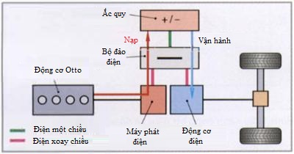
Hình 3. 17. Truyền động Hybrid nối tiếp
Xe chạy bằng điện có một động cơ đốt trong bổ sung được xem là hệ thống hybrid nối tiếp (hình 3.17)
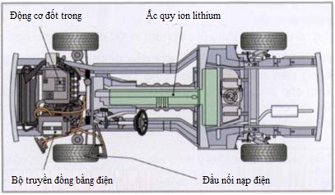
Hình 3. 18. Hệ thống Hybrid nối tiếp
Mở rộng tầm chạy xa. Khi cần thiết, hệ thống điện tử khởi động động cơ đốt trong để mở rộng tầm chạy xa của xe. Trong trường hợp này, động cơ đốt trong chỉ được dùng để cung cấp điện cho động cơ điện (“phát điện tại chỗ”). Ở đây, hệ thống điện tử cũng có tính đến các dữ liệu dẫn đường, ví dụ như điểm đến và tình trạng lộ trình khi lên hoặc xuống dốc.
Động cơ đốt trong có thể được sử dụng là động cơ Xăng, Diesel hoặc Wankel. Động cơ diesel được sử dụng cho xe buýt. Động cơ Wankel có lợi thế là hoặc động gần như không bị rung, có kích thước nhỏ và trọng lượng thấp. Bình nhiên liệu dự trữ của ô tô cá nhân có dung tích từ 10 lít đến 30 lít.
Xe có chức năng “mở rộng tầm chạy xa” cơ bản có một ắc quy được nạp điện qua một đầu nối điện, ví dụ như giắc cắm trong nhà.
Nạp ắc quy. Động cơ điện cũng có thể hoạt động như một máy phát điện và do đó được gọi là động cơ-máy phát điện. Ắc quy được nạp bằng cách chuyển đổi động cơ điện trong khi xe vận hành với động cơ đốt trong hoặc khi phanh (thu hồi)
(Hình 3.18) cái này là gì?

3.7.2. Hệ thống truyền động Hybrid song song
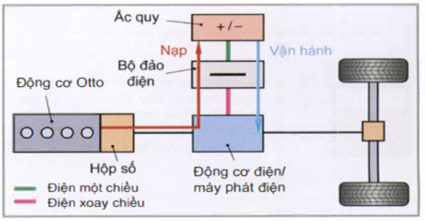
Hình 3. 19. Hệ thống Hybrid song song
Truyền động. Kết nối giữa động cơ đốt trong và động cơ điện trong hệ thống này là cố định, ví dụ bởi một kết nối mặt bích giữa trục khuỷu và động cơ điện. Động cơ điện được đồng thời sử dụng như bộ khởi động.

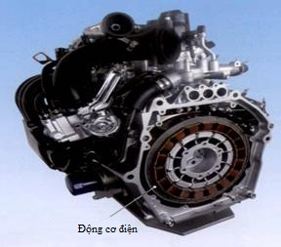
Hình 3. 20. Động cơ và hộp số hệ thống Hybrid song song
Do thiết kế phẳng, động cơ điện có thể được bố trí giữa động cơ đốt trong và hộp số, động cơ điện (động cơ điện đồng bộ xoay chiều được kích hoạt vĩnh cửu) đồng thời đảm nhận chức năng trục cân bằng (hình 3.19). Hộp số được sử dụng thường là hộp số vô cấp CVT (Continuous Variable Transmission)
Bộ điều khiển bao gồm bình ắc quy cũng như bộ công suất bộ điều khiển ắc quy, bộ biến áp, động cơ quạt gió. Bộ truyền động ở phía trước xe được cung cấp năng lượng điện thông qua một dây cáp điện cao áp (hình 3.20)

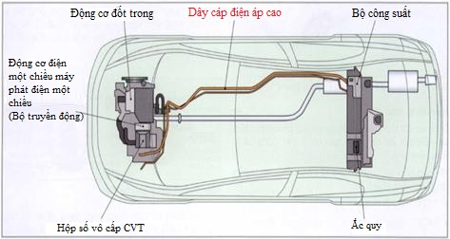
Hình 3. 21. Bố trí trên xe của hệ thống Hybrid song song

3.7.3. Hệ thống truyền động hybrid phân nhánh công suất
Hệ thống truyền động hybrid phân nhánh công suất là sự kết hợp của hệ thống truyền động hybrid song song và nối tiếp. Thông qua một thiết bị phân nhánh công suất ví dụ như một bộ truyền động bánh răng hành tinh, động cơ đốt trong và một hoặc hai động cơ điện (MG1 và MG2) được kết nối cơ học với nhau (hình 3.22).
Lực truyền động của động cơ đốt trong được chia ra nhờ một bộ truyền động bánh răng hành tinh. Một phần lực truyền động được dẫn đến bánh răng chủ động, trong khi phần khác đi đến động cơ điện MG1 và được dùng để tạo ra điện. Vì động cơ điện MG2 được nối kết với các bánh xe chủ động nên MG2 phải được vận hành, vì nếu không thì nó sẽ tạo ra hiệu quả phanh.
MG2 và hộp số vi sai cho bánh xe chủ động được nối với nhau nhờ xích truyền động và bánh răng.

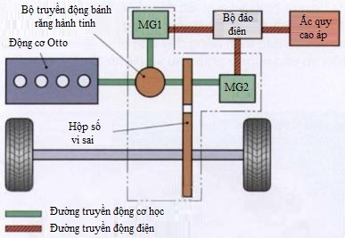
Hình 3. 22. Cấu tạo bộ truyền động Hybrid

3.8. Xe vận hành bằng điện
Xe chỉ vận hành với truyền động bằng điện được sản xuất với số lượng hạn chế trong quá trình phát triển sản phẩm và sản xuất. Bản thân xe điện không phát ra khí thải độc hại và phần lớn không gây ra tiếng ồn khi vận hành. Tuy nhiên, phải tính đến việc phát thải có thể phát sinh khi sản xuất điện.
Hình 3.23 mô tả tổng quan về các thành phần của xe điện và các chức năng của hệ thống quản lý bộ truyền động.
Bộ truyền động. Trái với động cơ đốt trong, động cơ điện cung ứng momen xoắn đều đặn, vô cấp trong một phạm vi vòng quay rộng. Vì vậy không cần thiết đến hộp số điều khiển bằng tay hay tự động hoặc bộ ly hợp. Ngoài ra, xe có thể chuyển động lùi mà không cần hộp số. Động cơ điện tự động khởi chạy và do đó không cần thiết bị khởi động.
Vì thế, việc truyền động thường chỉ thông qua một hộp số giảm tốc giữa động cơ điện (ví dụ động cơ điện đồng bộ với từ tính vĩnh cửu) và trục dẫn động cơ. Cần chọn mức tốc độ được thiết kế tương tự như một cần chọn số của hộp số tự động thông thường. Do đó người lái xe có cảm giác vận hành một xe cơ giới với động cơ thông thường
Bên cạnh các chức năng P (đỗ), R (chuyển động lùi), N (chạy không tải) cũng như D (chuyển động, hệ thống có thể có thêm các chức năng khác: (dấu ngoặc bỏ ko??)
- B (phanh): Tăng mức độ thu hồi năng lượng khi chuyển động xuống dốc (phục hồi cao)
- C (tiện nghi): Giảm tác dụng thu hồi năng lượng trên đường trường (phục hồi thấp)
Truyền động bệ bánh xe. Bộ truyền động của xe điện cũng có thể thực hiện bằng sự hỗ trợ của động cơ ở bệ bánh xe. Ở đây mỗi bánh xe có một động cơ riêng và do đó đơn giản hóa kết cấu.
Hệ thống nạp điện trên xe. Xe cơ giới sử dụng điện thường có hai hệ thống nạp điện ắc quy:
- Hệ thống nạp bình thường cho phép nạp điện cho xe trong khoảng sáu giờ với giắc cắm điện một pha bình thường 230 V/16 A
- Một hệ thống nạp nhanh đặc biệt của nhà cung cấp năng lượng với dòng điện ba pha 400 V/50 kW, có thể nạp một ắc quy hoàn toàn không có điện trong khoảng 30 phút đạt đến 80% dung lượng. Thời gian nạp 5 phút đủ để xe chạy khoảng 30 km
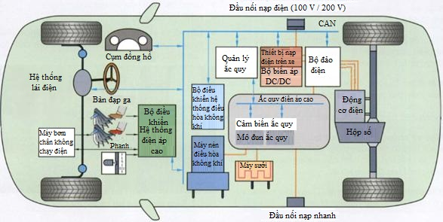
Hình 3. 23. Các bộ phận của xe điện
Bộ đảo điện (Bộ biến đổi điện một chiều) chuyển đổi điện áp một chiều của ắc quy thành điện áp xoay chiều cho động cơ truyền động điện. Bộ biến đổi DC/DC được dùng với ắc quy 12 V của xe cho các phụ kiện cũng như các hệ thống phụ và hệ thống thiết bị.
Các bộ phận sử dụng điện. Trong một xe điện, các bộ phận sau được vận hành bằng điện:
- Trợ lực tay lái
- Máy bơm chân không cho bộ cường hoá lực phanh
- Máy nén của hệ thống điều hòa không khí
- Sưởi ấm xe
Máy nén điều hòa không khí và sưởi ấm xe hoạt động thông qua ắc quy điện áp cao.
Kết nối mạng trong xe. Các bộ phận sau đây được kết nối trong hệ thống mạng kiểm soát thông tin CAN:
- Bộ kiểm soát điện áp cao
- Hệ thống lái
- Cụm đồng hồ
- Bộ kiểm soát điều hòa không khí
- Quản lý ắc quy với điện áp cao và cảm biến ắc quy
- Thiết bị nạp điện trên xe
- Bộ đảo điện

3.9. Truyền động bằng pin nhiên liệu
Cấu tạo (hình 3.24)
Pin nhiên liệu có lõi làm bằng một màng nhựa dẫn proton (PRM = Proton Exchange Membrace = màng trao đổi proton). Trên cả hai mặt của màng này được tráng chất xúc tác bạch kim và điện cực bằng giấy than chì (tấm lưỡng cực)
Việc tạo ra năng lượng điện được thực hiện trong các pin nhiên liệu nhờ khí hydro. Năng lượng điện được lưu trữ trong ắc quy hoặc cung cấp cho động cơ điện.
Nguyên lý hoạt động. Ở một bên của pin nhiên liệu (cực âm) khí hydro (H₂) được tách thành proton và electron bởi chất xúc tác.
Chỉ có proton có thể vượt qua màng nhựa (PEM) để sang phía bên kia của pin (cực dương). Các electron (điện tử) không thể vượt qua màng nhựa được. Khi nối cực âm và cực dương, các electron mang điện tích âm di chuyển về phía tích điện dương và hình thành một dòng điện. Dòng điện này có thể vận hành một thiết bị tiêu thụ điện, ví dụ một động cơ điện. Ở cực dương, các proton, electron và oxy kết hợp để tạo ra nước.
Sản xuất khí hydro. Việc sản xuất khí hydro có thể được thực hiện bằng điện phân bên ngoài chiếc xe hoặc bởi các quá trình hóa học trên xe.
Điện phân. Nước bị phân hủy thành hdro và oxy với sự trợ giúp của dòng điện một chiều. Khí hydro tinh khiết phải được mang kèm theo xe trong các thùng chứa đặc biệt, bởi vì khí hydro được lưu trữ dưới áp suất cao.
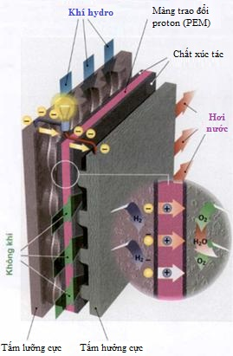
Hình 3. 24. Cấu tạo và nguyên lý hoạt động của pin nhiên liệu
Các bộ phận của xe trong truyền động với pin nhiên liệu
Bình chứa khí hydro áp suất cao. Bình này có một cửa nạp lắp ở vị trí phía sau xe (hình 3.25). Bình chứa có thể tích khoảng 170 lít và được làm đầy với một áp suất khoảng 350 bar. Như thế xe có tầm chạy xa khoảng 460 km.

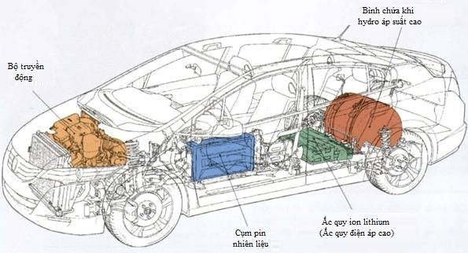
Hình 3. 25. Các bộ phận của pin chạy nhiên liệu
Ắc quy ion lithium có điện áp 290 V và được lắp phía dưới sàn xe.
Cụm pin nhiên liệu có công suất khoảng 100 kW và cũng được lắp ở sàn xe.
Ắc quy xe 12V được sử dụng để cung cấp điện áp cho phụ kiện cũng như các hệ thống phụ tùng điện và hệ thống thiết bị.
Đơn vị truyền động bao gồm một động cơ điện ba pha đồng bộ kích hoạt vĩnh cửu và bộ đảo điện.
Bộ đảo điện chuyển đổi điện áp một chiều được tạo ra trong các pin nhiên liệu thành điện áp xoay chiều cần thiết cho động cơ truyền động. Đồng thời, ắc quy điện áp cao và ắc quy xe 12V được cung cấp năng lượng điện từ bộ đảo điện.
Động cơ truyền động được thiết kế như động cơ - máy phát điện (hình 3.26). Nhờ vậy chiếc xe có thể thu hồi năng lượng phanh và lưu trữ nó trong ắc quy.
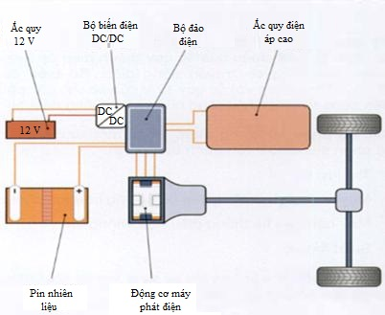
Hình 3. 26. Hệ thống truyền động
Sản xuất khí hydro trên xe. Một khả năng khác cho việc lưu trữ hydro trong bình chứa áp suất cao là sản xuất khí hydro trên xe.
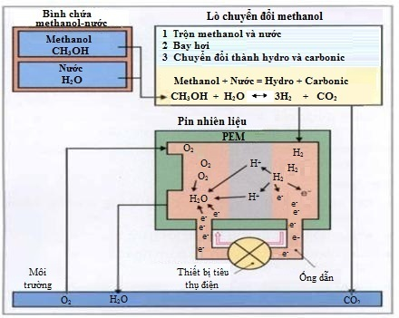
Hình 3. 27. Phản ứng hoá học trong lò chuyển đổi metanol và trong pin nhiên liệu
Để thực hiện điều này, xe phải được nạp methanol lỏng (CH₃OH). Methanol đươc trộn với nước không chứa muối, bay hơi ở nhiệt độ 250ºC và được chuyển đổi trong một lò chuyển đổi với xúc tác thành khí hydro và carbonic (CO₂). Sau đó khí hydro đã được lọc sạch được cung cấp cho các pin nhiên liệu.
Khi lọc khí, một lượng nhỏ khí CO₂ được thải ra môi trường. Hình 3.27. mô tả quá trình phản ứng hóa học trong lò chuyển đổi methanol và trong các pin nhiên liệu.

3.10. Động cơ đốt trong vận hành bằng khí hydro
Cấu tạo. Trên nguyên tắc, động cơ Xăng có thể được vận hành bằng khí hydro. Để đạt được mục đích này, người ta sử dụng một hệ thống hòa khí đặc biệt để điều chỉnh việc định lượng khí hydro và việc trao đổi khí nạp với nhau.
Hydro có năng suất tỏa nhiệt theo thể tích thấp hơn so với xăng. Để có thể mang thật nhiều hydro trong xe, hydro được hóa lỏng và lưu trữ ở nhiệt độ khoảng -250ºC trong một thùng chứa nhiên liệu cách ly. Việc hóa lỏng hydro rất tốn kém và đòi hỏi rất nhiều năng lượng.
Ngoài ra, khi việc tiêu thụ liên tục không được bảo đảm, một phần khí hydro mất đi do rò rỉ qua lớp cách ly là không thể tránh khỏi trong lúc lưu trữ.
Nguyên lý hoạt động. Khí hydro đi qua bộ lọc, van giảm áp, van đóng, và bộ phận phân phối lưu lượng để vào các van phun của mỗi xi lanh. Quá trình đốt cháy luôn diễn ra với nguyên tắc thừa không khí. Không khí thừa trong buồng cháy hấp thu nhiệt và do đó làm giảm nhiệt độ này thành hỗn hợp chảy có thể tự cháy. Ngoài ra, nhiệt độ cháy thấp cũng ngăn cản việc hình thành các chất nitơ oxide (NO_{x}). Động cơ hydro hầu như không có khí thải. Trong các xe này, điện cho hệ thống điện có thể được cung cấp bởi một pin nhiên liệu

3.11. Động cơ đốt trong vận hành bằng dầu thực vật
Dầu thực vật. Về nguyên tắc có thể sử dụng dầu thực vật, ví dụ dầu hạt cải, trong xe với động cơ diesel. Tuy nhiên, việc chỉ sử dụng dầu thực vật đòi hỏi sửa đổi lớn ở động cơ bởi vì nhiên liệu này có số cetan nhỏ hơn nhiên liệu diesel và có độ nhớt cao hơn. Ngoài việc lắp đặt một bộ làm nóng nhiên liệu trước và bộ lọc phụ được sưởi bằng điện, các bộ phận của hệ thống phun cũng phải được thay đổi tùy thuộc vào loại động cơ.
Nhược điểm của việc sử dụng dầu thực vật:
- Tăng lượng khí thải vì việc hóa sương của nhiên liệu được phun vào kém hơn
- Khó khăn khi lưu trữ vì các tạp chất cũng như bị nhiễm nấm và vi khuẩn
- Mùi hôi từ khí thải
Dầu diesel sinh học (RME). Qua việc biến đổi ester của dầu hạt cải với methanol tạo ra được methyl este của dầu hạt cải (RME = Rapeseed oil Methyl Ester). Nhiên liệu này được gọi là diesel sinh học có trị số cetan tương tự như nhiên liệu diesel thông thường và có độ nhớt cũng thấp. Dầu diesel sinh học có tính ăn mòn đối với chất nhựa ở các vòng bít kín, đường ống và kim phun. Do đó, chỉ có thể sử dụng diesel sinh học cho các động cơ được chứng nhận bởi nhà sản xuất. Dầu diesel sinh học được ứng dụng ở Đức được sản xuất với khoảng 80 % lượng dầu hạt cải và 20 % dầu đậu nành (soybean methylester)

PHỤ LỤC
1. Giới hạn tiêu thụ nhiên liệu và hiệu quả sử dụng nhiên liệu đối với xe được quy định trong Bảng 1.
Bảng 1 - Giới hạn tiêu thụ nhiên liệu (FC) và hiệu quả sử dụng nhiên liệu (FE)
Khối lượng bản thân, mk | Giới hạn tiêu thụ nhiên liệu, FC (l/100 km) | Hiệu quả sử dụng nhiên liệu, FE (km/l)
(kg)
550 < mk ≤ 610 | 4,8 | 21,5
610 < mk ≤ 750 | 5,6 | 17,8
750 < mk ≤ 865 | 6,1 | 16,4
865 < mk ≤ 980 | 6,24 | 15,6
980 < mk ≤ 1090 | 6,57 | 14,9
1090 < mk ≤ 1205 | 7,5 | 13,4
1205 < mk ≤ 1320 | 7,9 | 12,7
1320 < mk ≤ 1430 | 8,5 | 11,8
1430 < mk ≤ 1540 | 9,6 | 10,4
1540 < mk ≤ 1660 | 9,8 | 10,2
1660 < mk ≤ 1770 | 10,6 | 9,4
1770 < mk ≤ 1880 | 11,0 | 9,1
1880 < mk ≤ 2000 | 12,0 | 8,4
2000 < mk ≤ 2110 | 12,2 | 8,2
2110 < mk ≤ 2280 | 14,5 | 6,9
2280 < mk ≤ 2510 | 14,7 | 6,8
2510 < mk ≤ 3500 | 15,4 | 6,5

2. Luật giới hạn những chất độc hại trong khí thải từ động cơ xăng
Pháp luật quy định trị số giới hạn khí thải tối đa cho quá trình khi kiểm tra mẫu để cấp giấy phép vận hành tổng thể, cũng như khi kiểm tra bổ sung (xét nghiệm khí thải, chẩn đoán trực tiếp trên xe).
Bảng 2. Trị số giới hạn khí thải cho ôtô cá nhân / ôtô cá nhân liên hợp (M1) với động cơ Xăng ở Châu Âu theo đơn vị [g/km] đơn vị số lượng hạt là [Hạt/km], * động cơ phun nhiên liệu trực tiếp 0.0045
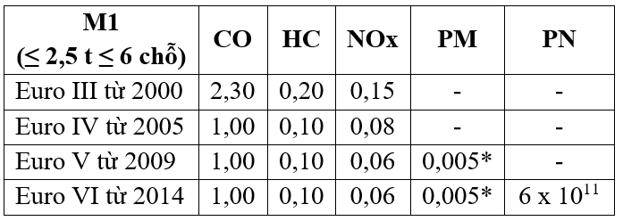
Xác định các trị số khí thải
Các trị số khí thải dùng khi kiểm tra mẫu được xác định trên bộ thử nghiệm xe cơ giới. Ở đó chu trình lái xe tiêu biểu được mô phỏng và phân tích những chất độc hại cần xác định.
Thử nghiệm châu Âu
Được dùng để thử nghiệm các loại ô tô cá nhân với tổng trọng lượng dưới 2.500 kg và ô tô tải nhẹ dưới 3,5 tấn. Phần đầu tiên của chu trình tương ứng với hành trình giao thông trong thành phố với vận tốc từ 0 km/h. Chương trình này được lặp lại liên tục 4 lần và kéo dài trong 13 phút. Theo tiêu chuẩn EURO III, động cơ bắt đầu được khởi động ở nhiệt độ môi trường (20⁰C). Phần tiếp theo tương ứng với hành trình giao thông ngoài khu đông dân cư, trong thời gian 7 phút (vận tốc tối đa 120 km/h). Trong quá trình thử nghiệm này, khí thải được gom lại theo quy định và sau đó phân tích những chất độc hại. Trị số giới hạn (g/km) không được phép vượt qua, không phân biệt dung tích xi lanh. Kể từ năm 2002, việc kiểm tra khí thải được bổ sung thêm phần kiểm tra ở nhiệt độ thấp đối với xe có động cơ Xăng, hạng M1. Động cơ được khởi động ở nhiệt độ -7⁰C, theo đó HC phải < 1,8g/km và CO phải < 1,5 g/km.

TÀI LIỆU THAM KHẢO

- Nguyễn Đại An (2002), Nghiên cứu hoàn thiện hệ thống nạp - thải khi thủy động hóa động cơ Diesel Sông Công họ D50, Luận án Tiến sĩ kỹ thuật, Đại học Hàng Hải, Hải Phòng.
- Vũ An, Nghiên cứu sử dụng lưỡng nhiên liệu diesel-LPG đồng thời chuyển đổi động cơ diesel trên xe buýt theo hướng phù hợp nhằm giảm thiểu ô nhiễm môi trường tại các đô thị lớn, Báo cáo tổng kết đề tài khoa học cấp ngành dầu khí.
- Cục Đăng kiểm Việt Nam (2006), Yêu cầu và phương pháp thử khí thải gây ô nhiễm trong phê duyệt kiểu.
- Cục Đăng kiểm Việt Nam (2012), Tổng hợp số liệu về phương tiện giao thông trong cả nước.
- Bùi Văn Ga, Văn Thị Bông, Phạm Xuân Mai, Trần Văn Nam, Trần Thanh Hải Tùng, (1997), Ô tô và ô nhiễm môi trường, nhà xuất bản Giáo dục, Hà Nội.
- Bùi Văn Ga (1994), Góp phần nghiên cứu ngọn lửa tự do, rối và khuếch tán bằng nhiên liệu khí và nhiên liệu lỏng, Luận án Tiến sĩ Khoa học - Kỹ thuật số 19 - GD ĐT.
- Bùi Văn Ga, Phạm Xuân Mai, Trần Văn Nam, Trần Thanh Hải Tùng (1997), Mô hình hóa quá trình cháy trong động cơ đốt trong, nhà xuất bản giáo dục, Hà nội.
- Bùi Văn Ga, Trần Văn Nam, Trần Thanh Hải Tùng, Phạm Xuân Mai (11/1996), Tính toán nồng độ các chất trong sản vật cháy. Phần 5: Tính toán nồng độ bồ hóng trong quá trình cháy khuếch tán, Thông tin môi trường, Sở KHCNMT Quảng Nam - Đà Nẵng.
- Mai Sơn Hải (2008), Bước đầu nghiên cứu sử dụng khí hóa lỏng LPG trên động cơ diesel cỡ nhỏ, Đại học Nha Trang.
- Cao Trọng Hiền, Nguyễn Tuấn Anh (1996), Giao thông vận tải và môi trường, Proceeding of liiternntioiial Conference on Aiitomotive Technology, ICAT96. Science and Technical Publishing House, Hanoi.
- Chu Mạnh Hùng (2008), Sử dụng nhiên liệu gas hóa lỏng (LPG) cho ô tô và vấn đề hạn chế ô nhiễm môi trường trong thành phố, Bộ GTVT.
- Nguyễn Hữu Hường (2003), Nghiên cứu quá trình cháy hỗn hợp phân lớp
- Lê Viết Lượng (2004), Lý thuyết động cơ Diesel, nhà xuất bản Giáo dục, Hà Nội.
- Phạm Xuân Mai (1998), Nghiên cứu mô hình hóa sự hình thành bồ hóng trong quá trình cháy của động cơ Diesel, Luận án Tiến sĩ kỹ thuật, Đại học Đà Nẵng.
- Lý Ngọc Minh, Một số đặc điểm và tính chất hóa lý của khí dầu mỏ hóa lỏng (LPG), Báo cáo khoa học, Đại học Công nghiệp TP Hồ Chí Minh.
- Trần Văn Nam (1997), Nghiên cứu sự hình thành CO trong động cơ đánh lửa cưỡng bức. Luận án Tiến sĩ kỹ thuật, Đại Học Đà Nẵng.
- Hồ Tấn Quyền, Nghiên cứu hệ thống cung cấp khí dầu mỏ hóa lỏng (LPG) cho xe buýt cỡ nhỏ phù hợp với điều kiện giao thông đô thị Miền Trung Việt Nam, Luận án Tiến sĩ kỹ thuật Đại học Đà Nẵng.
- Trần Văn Tế, Phạm Minh Tuấn, Trần Thanh Hải Tùng, Đỗ Xuân Kính, Vũ Thị Lạt, Lê Thượng Hiền, Lê Anh Tuấn (2000), Nghiên cứu giảm ô nhiễm môi trường do khí thải của các phương tiện giao thông gây ra, Đề tài cấp bộ B98-28-38TD, Đại học Bách khoa Hà Nội.
- Đinh Xuân Thành, Nghiên cứu khả năng giảm khí thải độc hại cho động cơ Diesel tăng áp lắp trên xe buýt, Luận án Tiến sĩ, ĐH Bách khoa Hà Nội.
- Lê Anh Tuấn, Phát triển bộ dữ liệu hệ số phát thải của ô tô trên băng thử CD48, Báo cáo khoa học, ĐH Bách khoa Hà Nội.
- Trần Thanh Hải Tùng (1998), Góp phần nghiên cứu Sự hình thành NO, trong quá trình cháy của động cơ diesel, Luận văn tiến sĩ kỹ thuật, Đại học bách khoa Hà Nội.
- Trần Thanh Hải Tùng, Lê Minh Xuân (2006), Ảnh hưởng tỷ lệ hỗn hợp LPG-Diesel trong động cơ hai nhiên liệu, Hội nghị Khoa học lần thứ 20, Đại học Bách khoa Hà Nội.
- Trần Thanh Hải Tùng, Trần Văn Nam (2010), Kích nổ trong động cơ nén cháy sử dụng nhiên liệu khí, Tạp chí Khoa học và Công nghệ, Đại học Đà Nẵng.
- Trần Thanh Hải Tùng, Lê Minh Tuấn, Phạm Minh Tuấn (2010), Nghiên cứu sử dụng nhiên liệu thay thế trên động cơ diesel, Tạp chí Khoa học và Công nghệ Hàng hải.
- Nguyễn Tất Tiến (2000), Nguyên lý động cơ đốt trong, nhà xuất bản Giáo dục, Hà Nội.
- Phạm Minh Tuấn (2008), Khí thải động cơ và ô nhiễm môi trường, nhà xuất bản Khoa học & Kỹ thuật, Hà Nội.

